**TỔNG CÔNG TY VIỄN THÔNG MOBIFONE**

**TRUNG TÂM CÔNG NGHỆ THÔNG TIN MOBIFONE**



**TÀI LIỆU**

**PHÂN TÍCH YÊU CẦU NGƯỜI SỬ DỤNG**

|  |  |
| --- | --- |
| **Tên dự án phần mềm:** | HỆ THỐNG PHẦN MỀM GQKN NGOÀI XE CƠ GIỚI & CON NGƯỜI |
| **Mã hiệu dự án:** | MOBIFONE_GQKN |
| **Mã hiệu tài liệu:** | MOBIFONE_GQKN_URD |

**Hà Nội, 2023**

# BẢNG GHI NHẬN THAY ĐỔI TÀI LIỆU

|  |  |  |  |  |  |  |
| --- | --- | --- | --- | --- | --- | --- |
| **Ngày**  **thay đổi** | **Vị trí**  **thay đổi** | **Lý do** | **Nguồn gốc** | **Phiên bản cũ** | **Mô tả**  **thay đổi** | **Phiên**  **bản mới** |
| / /2023 |  | Tạo mới |  |  |  | 1.0 |

# TRANG KÝ

|  |  |  |  |  |
| --- | --- | --- | --- | --- |
| **Họ tên** | **Chức vụ** | **Đơn vị** | **Chữ ký** | **Ngày ký** |
|  |  | Ban GQKN |  | / /2023 |
| Đinh Tiên Hoàng | Phó Giám đốc | Trung Tâm CNTT - PVI |  | / /2023 |
| Nguyễn Đức Quỳnh | Phó Giám đốc | Trung tâm CNTT - MobiFone |  | / /2023 |

**MỤC LỤC**

1. BẢNG GHI NHẬN THAY ĐỔI TÀI LIỆU 2

2. TRANG KÝ 3

I. GIỚI THIỆU 7

1. Mục đích tài liệu 7

2. Phạm vi tài liệu 7

3. Định nghĩa thuật ngữ và các từ viết tắt 7

4. Tài liệu tham khảo 8

5. Mô tả tài liệu 8

II. TỔNG QUAN HỆ THỐNG 8

1. Phát biểu bài toán 8

2. Quy trình hỗ trợ cơ bản 10

3. Danh sách phân hệ chính của hệ thống 10

4. Danh sách chức năng 10

III. YÊU CẦU CHỨC NĂNG QUẢN TRỊ HỆ THỐNG 11

1. Các chức năng chung 11

1.1. Thư mục file đính kèm 11

1.1.1. Yêu cầu nghiệp vụ 11

1.1.2. Giao diện thiết kế 11

1.1.2.1. Màn hình 11

1.1.2.2. Mô tả màn hình 12

1.2. Màn hình chat 14

1.2.1. Yêu cầu nghiệp vụ 14

1.2.2. Giao diện thiết kế 14

1.2.2.1. Màn hình 14

1.2.2.2. Mô tả màn hình 15

1.3. Giao diện phê duyệt của LĐ 16

1.3.1. Yêu cầu nghiệp vụ 16

1.4. Phân trang và Tìm kiếm ở grid 16

1.4.1. Yêu cầu nghiệp vụ 16

1.5. Tài liệu đính kèm các Báo cáo/ Biên bản/ Tờ trình/ Công văn 17

1.5.1. Yêu cầu nghiệp vụ 17

1.6. Thống kê 17

1.6.1. Yêu cầu nghiệp vụ 17

1.7. Các yêu cầu khác 17

2. Quản trị hệ thống 17

2.1. Quản lý vai trò 17

2.1.1. Yêu cầu nghiệp vụ 17

2.2. Quản lý người dùng PVI 17

2.2.1. Yêu cầu nghiệp vụ 17

2.3. Quản lý doanh nghiệp 17

2.3.1. Yêu cầu nghiệp vụ 17

2.4. Quản lý thành viên 17

2.4.1. Yêu cầu nghiệp vụ 17

2.5. Các chức năng quản lý khác 17

IV. YÊU CẦU CHỨC NĂNG – GQKN 19

1. Khai báo tổn thất 19

1.1. Quy trình nghiệp vụ 19

1.1.1. Quy trình 19

1.1.2. Mô tả quy trình 20

1.2. Giao diện thiết kế 22

1.2.1. Danh sách tổn thất – Khách hàng/Môi giới 22

1.2.1.1. Màn hình 22

1.2.1.2. Mô tả màn hình 22

1.2.2. Danh sách tổn thất – Cán bộ PVI 24

1.2.2.1. Màn hình 24

1.2.2.2. Mô tả màn hình 24

1.2.3. Thêm mới tổn thất – Khách hàng/Môi giới 27

1.2.3.1. Màn hình 27

1.2.3.2. Mô tả màn hình 27

1.2.4. Thêm mới tổn thất – Cán bộ PVI 29

1.2.4.1. Màn hình 29

1.2.4.2. Mô tả màn hình 30

1.2.5. Cập nhật tổn thất – Khách hàng/ MG 33

1.2.5.1. Màn hình 33

1.2.5.2. Mô tả màn hình 34

1.2.6. Cập nhật tổn thất – Cán bộ PVI 35

1.2.6.1. Màn hình 35

1.2.6.2. Mô tả màn hình 35

1.2.7. Chi tiết tổn thất – Khách hàng/Môi giới 37

1.2.7.1. Màn hình 37

1.2.7.2. Mô tả màn hình 37

1.2.8. Chi tiết tổn thất – Cán bộ PVI 38

1.2.8.1. Màn hình 38

1.2.8.2. Mô tả màn hình 39

# GIỚI THIỆU

## Mục đích tài liệu

Tài liệu phân tích yêu cầu người sử dụng hệ thống là tài liệu mô tả các yêu cầu về hệ thống dựa trên cơ sở phân tích các quy trình, yêu cầu nghiệp vụ của người sử dụng. Các yêu cầu này sẽ là căn cứ để kiểm tra và nghiệm thu hệ thống.

Tài liệu này là đầu vào cho các trạng thái:

* Thiết kế phần mềm: Để làm rõ và xác định các giải pháp phù hợp đáp ứng các yêu cầu của người sử dụng.
* Kiểm tra phần mềm: Để làm rõ và xác định các kịch bản kiểm tra của các kiểm tra nghiệm thu hệ thống.

## Phạm vi tài liệu

* Xây dựng hệ thống phần mềm GQKN ngoài xe cơ giới và con người phục vụ nhu cầu kinh doanh của Tổng công ty Bảo hiểm PVI.
* Đối tượng sử dụng:

|  |  |  |
| --- | --- | --- |
| **STT** | **Tên đối tượng** | **Mục đích sử dụng** |
|  | Các đơn vị nghiệp vụ/ Ban GQKN | Xác nhận quy trình nghiệp vụ, các trường thông tin đầu vào, đầu ra tương ứng với đơn vị/ phòng ban. |
|  | TT CNTT | Xác nhận tính khả thi của đề xuất Phương án phần mềm. |
|  | Đối tác MBF | Cam kết sẽ thực hiện đúng và đủ các yêu cầu được mô tả. |

* Giải thích về phạm vi sản phẩm phần mềm đề xuất sẽ đáp ứng (và sẽ không đáp ứng, nếu cần thiết) cùng lợi ích, kết quả và mục tiêu đạt được một cách chính xác nhất có thể.
* Ghi nhận các điều kiện nghiệm thu và các phương án xử lý khi nảy sinh các vấn đề mâu thuẫn.

## Định nghĩa thuật ngữ và các từ viết tắt

|  |  |  |
| --- | --- | --- |
| **TT** | **Thuật ngữ và viết tắt** | **Giải thích** |
|  | KH | Khách hàng |
|  | MG | Môi giới |
|  | CĐ | Bộ phận Cấp đơn |
|  | CBCĐ | Cán bộ Cấp đơn |
|  | CV | Công văn |
|  | TCT | Tổng công ty |
|  | GQKN | Bộ phận Giải quyết khiếu nại |
|  | P.QLNV | Phòng Quản lý nghiệp vụ |
|  | TCKT | Phòng Tài chính kế toán |
|  | KT | Kế toán |
|  | TBH | Tái bảo hiểm |
|  | ĐBH | Đồng bảo hiểm |
|  | CSDL | Cơ sở dữ liệu |
|  | CNTT | Công nghệ thông tin |
|  | NA | Not Available |
|  | ĐVTV | Đơn vị thành viên |
|  | TT CNTT | Trung tâm Công nghệ thông tin |
|  | Thông báo | Notication app/web, email |

## Tài liệu tham khảo

|  |  |  |  |
| --- | --- | --- | --- |
| **Tên tài liệu** | **Ngày văn bản** | **Nguồn** | **Ghi chú** |
|  |  |  |  |
|  |  |  |  |

## Mô tả tài liệu

Tài liệu Phân tích yêu cầu người sử dụng là tài liệu đặc tả chi tiết các yêu cầu của người dùng đối với hệ thống quản lý, điều hành khai báo cấu hình tập trung giai đoạn 1 sẽ được xây dựng. Cấu trúc tài liệu bao gồm 06 phần chính:

* Giới thiệu
* Tổng quan hệ thống
* Các yêu cầu chức năng hệ thống
* Các yêu cầu chức năng người sử dụng
* Các yêu cầu phi chức năng
* Tiêu chuẩn nghiệm thu hệ thống

# TỔNG QUAN HỆ THỐNG

## Phát biểu bài toán

* Xây dựng hệ thống phần mềm/ application trên thiết bị di động nhằm đáp ứng yêu cầu quản lý và xử lý hồ sơ GQKN ngoài xe cơ giới và con người.
* Các quy định chung của hệ thống:
  + Một hồ sơ có nhiều bước: sau đây sẽ gọi là Tiến trình xử lý hồ sơ (viết tắt là Tiến trình) 🡪 hồ sơ sẽ có tổng … tiến trình.
  + Trong mỗi tiến trình xử lý hồ sơ sẽ có một hoặc nhiều đơn vị tham gia xử lý hồ sơ với vai trò quyền hạn khác nhau. Vì vậy, một hồ sơ đề xuất sẽ hiển thị Vai trò – Trạng thái tương ứng tại Tiến trình đang xử lý để tiện theo dõi. Trường hợp có nhiều đơn vị và nhiều trạng thái khác nhau tại cũng một thời điểm của hồ sơ thì hiển thị tất cả.
* Dưới đây là danh sách Tiến trình, Trạng thái, Vai trò và mô tả trạng thái và vai trò tương ứng với tiến trình của hồ sơ:
  1. Danh sách tiến trình:

|  |  |
| --- | --- |
| 1 | Khai báo tổn thất |
| 2 | Tiếp nhận và lập báo cáo tổn thất |
| 3 | Lập hồ sơ bồi thường |
| 4 | Lập phương án giám định |
| 5 | Thực hiện giám định |
| 6 | ... |

* 1. Danh sách trạng thái

|  |  |
| --- | --- |
| 1 | Đang xử lý |
| 2 | Chờ duyệt |
| 3 | Đã duyệt |
| 4 | Từ chối |

* 1. Danh sách vai trò
* Vai trò được định nghĩa để khai báo quyền thao tác với hồ sơ trên hệ thống. Một vai trò có thể có một hoặc nhiều quyền: Thêm mới, Sửa, Xóa, Xem, Duyệt, Phân công, In... tương ứng với từng tiến trình.
* Vai trò CBPVI: tương ứng với từng đơn vị/ phòng ban bao gồm: Cán bộ/ Chuyên viên, Lãnh đạo (Phòng, Ban, Đơn vị).
* Vai trò của khách hàng/ Môi giới.
* Vai trò của công ty giám định
* Các vai trò khác (nếu có).
  1. Mô tả trạng thái và vai trò tương ứng với tiến trình của hồ sơ
* Một người dùng có thể có một hoặc nhiều vai trò để phù hợp với nhu cầu quản lý của từng phòng ban, đơn vị.
* Với mỗi tiến trình được gán cho một người dùng thì hồ sơ sẽ có thể nằm ở 1 trong 4 trạng thái: Đang xử lý, Chờ duyệt, Đã duyệt, Từ chối

## Quy trình hỗ trợ cơ bản

## Danh sách phân hệ chính của hệ thống

| **STT** | **Tên phân hệ** | **Mô tả** |
| --- | --- | --- |
| 1 | Quản trị hệ thống |  |
| 2 | Giải quyết khiếu nại |  |
| 3 | Giám định - xử lý tổn thất |  |
| 4 | Bồi thường - Tạm ứng |  |
| 5 | Thanh lý THTS |  |
| 6 | Thu đòi người thứ 3 |  |

## Danh sách chức năng

| **STT** | **Tên tính năng** |
| --- | --- |
| **1** | **Quản trị hệ thống** |
| **2** | **Giải quyết khiếu nại** |
| 2.1 | Khai báo tổn thất |
| 2.2 | Tiếp nhận và lập báo cáo tổn thất |
| 2.3 | Phân công cán bộ xử lý |
| 2.4 | Lập Hồ sơ bồi thường |
| **3** | **Giám định – xử lý tổn thất** |
| 3.1 | Lập phương án giám định |
|  |  |

***Chi tiết từng chức năng được mô tả tại Mục III - YÊU CẦU CHI TIẾT CHỨC NĂNG***

# YÊU CẦU CHỨC NĂNG QUẢN TRỊ HỆ THỐNG

## Các chức năng chung

### Đăng nhập & Đăng xuất

### Quên mật khẩu & Đổi mật khẩu

### Thông tin hồ sơ người dùng (Profile)

### ON/OFF thông báo

### Trao đổi

### Notification

## Các yêu cầu khác

# YÊU CẦU CHỨC NĂNG – GQKN

## Danh sách hồ sơ

### Danh sách hồ sơ đang theo dõi – Cán bộ PVI/Khách hàng

#### Màn hình

ừm, 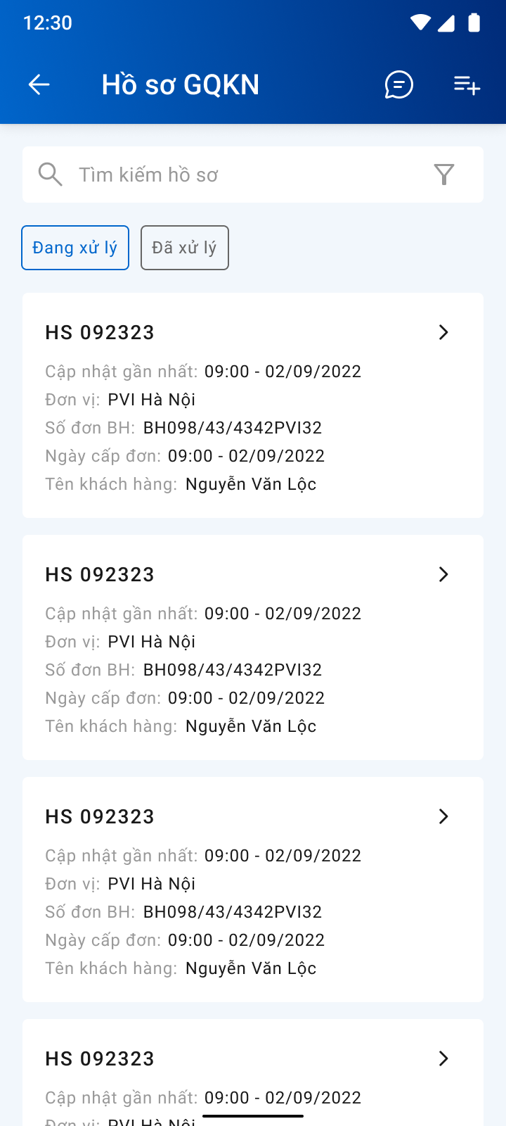

#### Mô tả màn hình

|  |  |  |  |
| --- | --- | --- | --- |
| **STT** | **Trường thông tin** | **Định dạng** | **Mô tả nội dung** |
| **Thông tin chung** | | | | |
|  |  | Icon | Cho phép quay lại màn hình trước đó |
|  |  | Label | Hiển thị tên danh sách |
|  |  | Icon | Cho phép chuyển đến màn hình chat để trao đổi thông tin |
|  |  | Icon | Chuyển đến màn hình khai báo tổn thất mới |
|  |  | Icon | Nhập Mã, tên hồ sơ để tìm kiếm hồ sơ |
|  |  | Icon | Chức năng tìm kiếm mở rộng |
| **Thông tin tab trên danh sách** | | | |
|  | Tab Đang xử lý |  | Hiển thị danh sách tổn thất đã khai báo, Tổn thất sau khi được khai báo sẽ được chuyển sang trạng thái Đang xử lý |
|  | Tab Đã xử lý |  | Hiển thị danh sách tổn thất đã được PVI hoàn tất bồi thường cho khách hàng |
| **Thông tin hồ sơ hiển thị trên danh sách** | | | | |
|  | Mã hồ sơ | Label | Hiển thị Mã hồ sơ do hệ thống tự sinh |
|  | Cập nhật gần nhất | Label | Hiển thị thời gian cập nhật gần nhất theo định dạng time - day |
|  | Đơn vị | Label | Đơn vị cấp đơn |
|  | Số đơn BH | Label | Số đơn BH |
|  | Ngày cấp đơn | Label | Ngày cấp đơn theo định dạng time - day |
|  | Tên khách hàng | Label | Đối với KH: Không hiển thị  Đối với CB PVI: Hiển thị họ tên khách hàng |
|  |  | Icon | Cho phép chuyển đến màn hình xem chi tiết hồ sơ |

### Bộ lọc nâng cao – Cán bộ PVI/Khách hàng

#### Màn hình

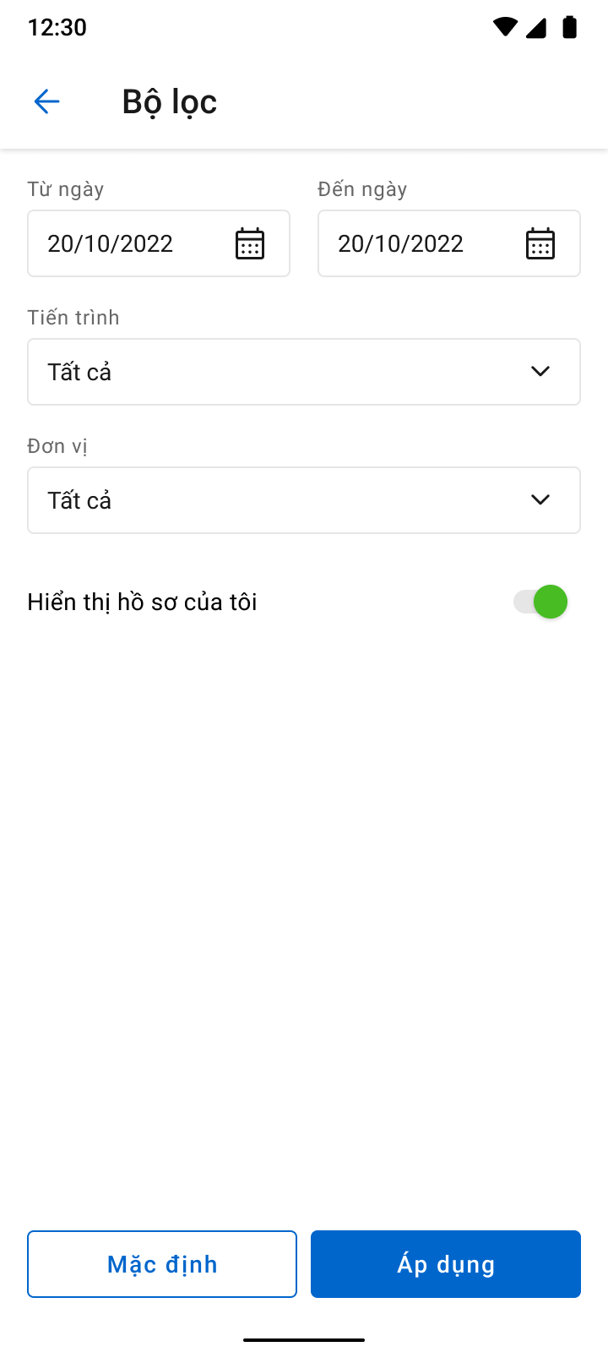

#### Mô tả màn hình

|  |  |  |  |
| --- | --- | --- | --- |
| **STT** | **Trường thông tin** | **Định dạng** | **Mô tả nội dung** |
|  | Từ ngày | Time picker | Chọn hoặc nhập ngày theo định dạng dd/mm/yy |
|  | Đến ngày | Time picker | Chọn hoặc nhập ngày theo định dạng dd/mm/yy |
|  | Tiến trình | Dropdownlist | Cho phép chọn 1 tiến trình từ danh mục hệ thống |
|  | Đơn vị | Dropdownlist | Cho phép chọn 1 đơn vị từ danh mục hệ thống |
|  |  | Icon | Cho phép quay lại màn hình danh sách hồ sơ |
|  |  | Label | Hiển thị tên chức năng |
|  |  | Label | Hiển thị hồ sơ của tôi |
|  |  | On-off | Cho phép bật/tắt chức năng lọc hồ sơ tôi đang xử lý  Chỉ hiển thị với role Cán bộ PVI |
|  |  | Button | Xóa các dữ liệu tìm kiếm về trạng thái mặc định |
|  |  | Button | Chuyển đến kết quả tìm kiếm dựa theo các dữ liệu người dùng đã chọn |

### Danh sách hồ sơ tôi đang xử lý – Cán bộ PVI

#### Màn hình

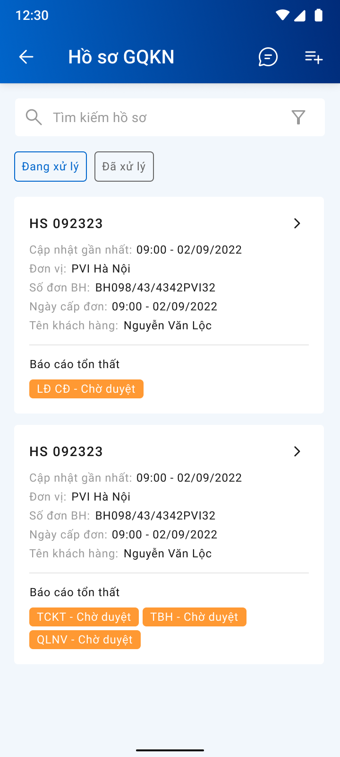

#### Mô tả màn hình

|  |  |  |  |
| --- | --- | --- | --- |
| **STT** | **Trường thông tin** | **Định dạng** | **Mô tả nội dung** |
| **Thông tin hiển thị trên danh sách** | | | | |
|  |  | Label | Hiển thị tên của tiến trình |
|  |  | Label | Hiển thị trạng thái của tiến trình theo định dạng phòng ban – trạng thái |
| Các trường thông tin còn lại tương tự Danh sách tổn thất | | | |

### D1 – Khai báo tổn thất

#### Thêm mới tổn thất

##### Màn hình

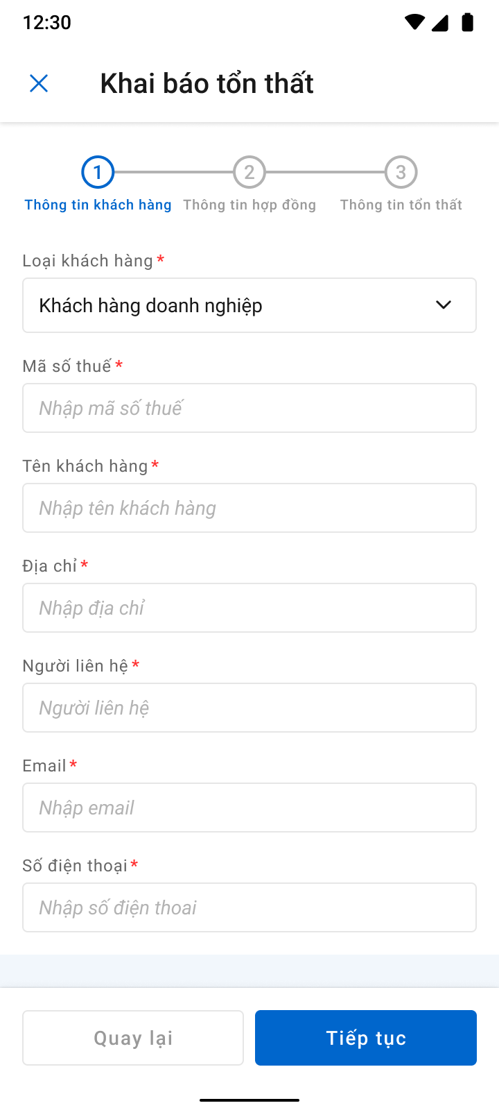 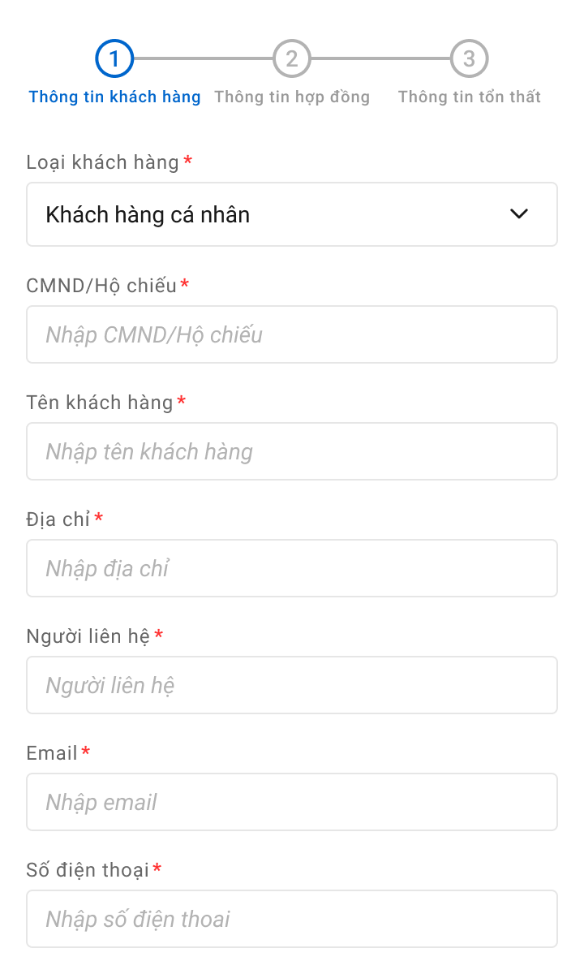

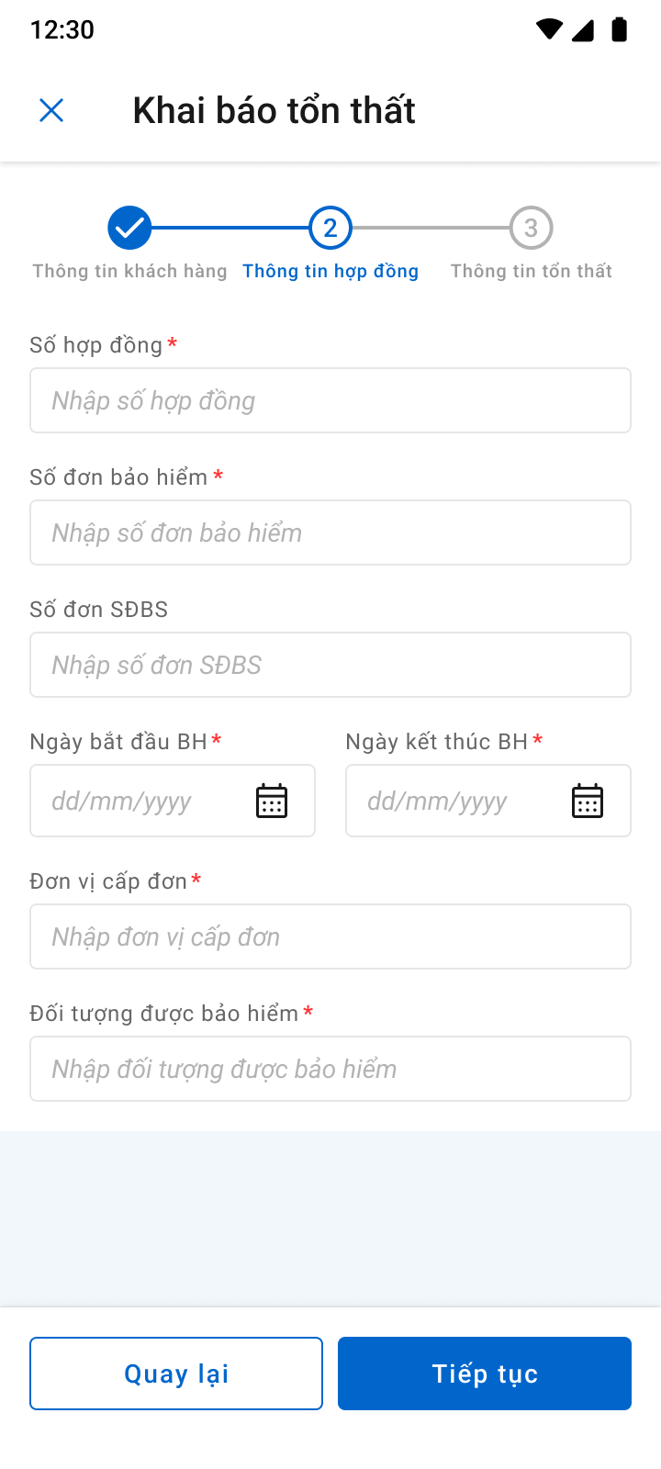

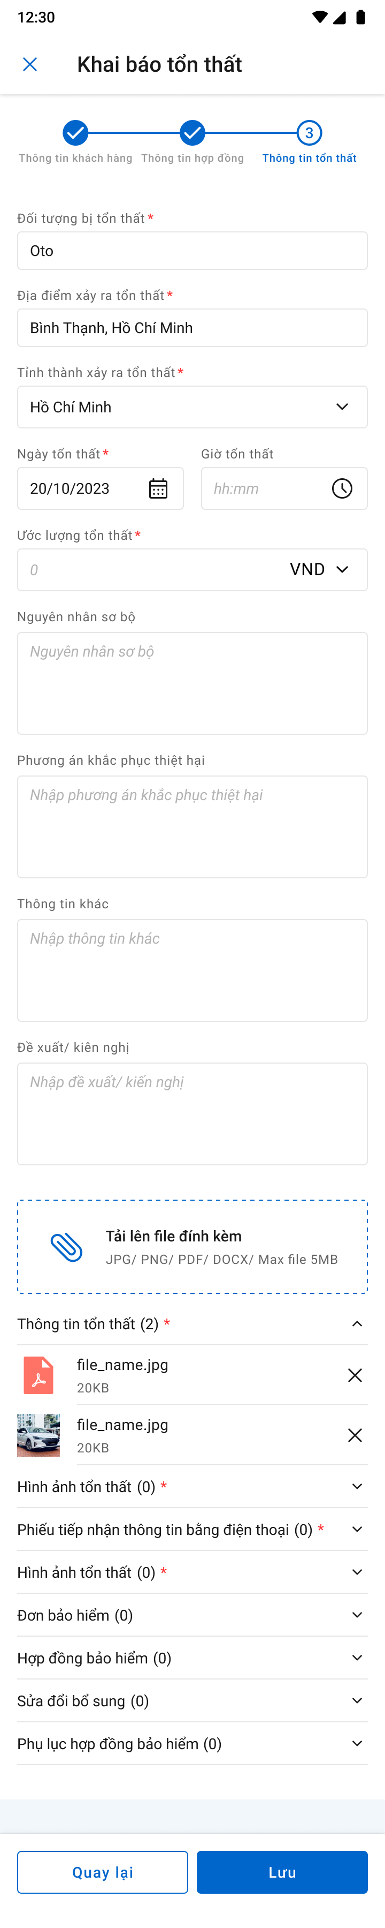

##### Mô tả màn hình

|  |  |  |  |  |
| --- | --- | --- | --- | --- |
| **STT** | **Trường**  **thông tin** | **Định dạng** | **Bắt buộc** | **Mô tả** |
| **Thông tin chung** | | | | |
|  |  | Icon |  | * Hiển thị thông tin đang thực hiện của các bước khai báo bao gồm “Thông tin khách hàng”, “Thông tin hợp đồng”, “Thông tin tổn thất”, với các trạng thái:   + Đã hoàn thành      * + Đang thực hiện      * + Chưa thực hiện |
|  |  | Icon |  | * Cho phép thoát khỏi chức năng khai báo * Click Icon 🡪 hệ thống mở popup xác nhận thoát   + Chọn “Tiếp tục” nếu muốn tiếp tục khai báo   + Chọn “Thoát” nếu muốn xóa khai báo, hệ thống đóng màn hình popup khai báo quay lại màn hình danh sách tổn thất, không lưu dữ liệu vào DB |
|  |  | Label |  | * Hiển thị tên chức năng Khai báo tổn thất |
|  |  | Button |  | * Click button 🡪 hệ thống quay lại trang khai báo trước đó |
|  |  | Button |  | * Hiển thị khi người dùng đang khai báo mục “Thông tin khách hàng” và “Thông tin hợp đồng” * Click button 🡪 hệ thống chuyển đến trang khai báo tiếp theo |
|  |  | Button |  | * Hiển thị khi người dùng đang khai báo mục “Thông tin tổn thất” * Click button 🡪 hệ thống:Lưu thông tin vào CSDL. |
|  | | | | |
|  | Khách hàng doanh nghiệp | Radio button |  | * Đối với Role KH/MG: * Lấy theo user đăng nhập, không cho phép sửa loại KH, MST, Tên KH. * Hiển thị trường MST * Đối với Role CB PVI:   Mặc định chọn loại KH doanh nghiệp, cho phép chọn lại loại KH |
|  | Khách hàng cá nhân | Radio button |  | * Đối với Role KH: * Lấy theo user đăng nhập, không cho phép sửa loại KH, CCCD/Hộ chiếu, Tên KH. * Hiển thị trường CCCD/Hộ chiếu * Đối với Role CB PVI:   Cho phép tích chọn loại KH cá nhân |
|  | KH doanh nghiệp >> Mã số thuế | Number |  | * Đối với Role KH: * Trường MST hiển thị theo user đăng nhập, không cho phép sửa. * Đối với Role CB PVI: * Cho phép nhập mã số thuế của doanh nghiệp. * Nếu MST tồn tại trong hệ thống, hệ thống điền các thông tin trong nhóm Thông tin khách hàng. Cho phép sửa trường Tên Khách hàng. * Mã số thuế không tồn tại trong hệ thống, cho phép người dùng nhập mã số thuế và lưu vào trong bảng khai báo tổn thất . * Chỉ cho phép nhập dữ liệu dạng số (0-9) và ký tự gạch ngang “-“ * Giới hạn 20 ký tự, hệ thống chặn từ ký tự 21 |
|  | KH cá nhân >> CCCD/ Hộ chiếu | Number |  | * Đối với Role KH: * Trường CCCD/ Hộ chiếu hiển thị theo user đăng nhập, không cho phép sửa   - Đối với Role CB PVI:   * Cho phép nhập CCCD/ Hộ chiếu KH cá nhân * Chỉ cho phép nhập dữ liệu dạng số (0-9) và chữ cái in hoa ( A – Z) * Giới hạn từ 8-12 ký tự, hệ thống chặn từ ký tự 13 |
|  | Tên khách hàng | Textbox |  | * Đối với Role KH: * Hiển thị theo user đăng nhập, không cho phép sửa * Khi nhập MST/ CCCD/CMND, hệ thống: * Nếu có thông tin 🡪­ fill ra trường tên khách hàng, có thể chỉnh sửa. * Nếu không có thông tin 🡪 CB tự nhập tên khách hang, Cho phép nhập 250 ký tự |
|  | Địa chỉ | TextArea |  | * Đối với Role KH: * Hiển thị theo user đăng nhập. Nếu có thông tin, hiển thị địa chỉ khách hàng, cho phép chỉnh sửa. Nếu không có thông tin, cho phép người dùng nhập địa chỉ. * Đối với Role CB PVI: * Hiển thị theo thông tin mã số thuế được khai báo. Nếu có thông tin, hiển thị địa chỉ khách hàng, cho phép chỉnh sửa. Nếu không có thông tin, cho phép người dùng nhập địa chỉ * Nhập thông tin địa chỉ người khai. Tối đa 500 ký tự |
|  | Người liên hệ | Textbox |  | * Nếu user đăng nhập là KH cá nhân: * Hệ thống tự điền thông tin người liên hệ, cho phép chỉnh sửa. * Nếu user đăng nhập là KH doanh nghiệp: * KH/MG/CB PVI tự nhập thông tin người liên hệ. * Giới hạn 500 ký tự |
|  | Email | Textbox |  | * Nếu user đăng nhập là KH cá nhân: * Hệ thống tự điền email người liên hệ, cho phép chỉnh sửa. * Nếu user đăng nhập là KH doanh nghiệp: * KH/MG/CB PVI tự nhập email của người liên hệ. * Cho phép nhập định dạng chữ (a-z) và (A-Z) và số (0-9) và ký tự đặc biệt bao gồm dấu @ và miền “.vn” hoặc “.com” * Giới hạn 50 ký tự, hệ thống chặn từ ký tự 51 |
|  | Số điện thoại | Textbox |  | * Nếu user đăng nhập là KH cá nhân: * Hệ thống tự điền số điện thoại người liên hệ, cho phép chỉnh sửa. * Nếu user đăng nhập là KH doanh nghiệp: * KH/MG/CB PVI tự nhập số điện thoại người liên hệ. * Giới hạn từ 5- 50 kí tự, cho phép nhập nhiều số điện thoại, ngăn cách bằng dấu chấm phẩy * Chỉ cho phép nhập số (cho phép các ký tự “+”, “-”,”()”) |
|  | | | | |
|  | Số hợp đồng | Textbox |  | * Nhập mã số hợp đồng bảo hiểm của người hưởng thụ. Tối đa 30 ký tự |
|  | Số đơn bảo hiểm | Textbox |  | * Nhập số đơn bảo hiểm. Tối đa 30 ký tự |
|  | Số đơn SĐBS | Textbox |  | * Nhập số đơn SĐBS. Tối đa 30 ký tự |
|  | Ngày bắt đầu BH | Time picker |  | * Nhập / chọn thời gian bắt đầu bảo hiểm của KH * Định dạng dd/mm/yyyy   Mở bottom sheet nếu click chọn thời gian |
|  | Ngày kết thúc BH | Time picker |  | * Nhập / chọn ngày kết thúc bảo hiểm * Định dạng dd/mm/yyyy   Mở bottom sheet nếu click chọn thời gian |
|  | Đơn vị cấp đơn | Textbox |  | * Cho phép nhập để tìm kiếm đơn vị cấp đơn, giới hạn 250 ký tự * Lựa chọn đơn vị thực hiện cấp đơn từ danh mục đơn vị trong hệ thống |
|  | Đối tượng được bảo hiểm | Textbox |  | * Cho phép nhập đối tượng được bảo hiểm, giới hạn 250 ký tự |
|  | | | | |
|  | Đối tượng bị tổn thất | Textarea |  | * Nhập đối tượng bị tổn thất. Tối đa 250 ký tự |
|  | Địa điểm xảy ra tổn thất | TextArea |  | * Nhập thông tin địa điểm xảy ra tổn thất. Tối đa 500 ký tự |
|  | Tỉnh thành xảy ra tổn thất | Listbox |  | * Chọn tỉnh thành xảy ra tổn thất. |
|  | Ngày tổn thất | Time picker |  | * Nhập /chọn ngày bị tổn thất * Chỉ cho phép chọn ngày trong quá khứ và hiện tại. Những ngày tương tai sẽ disable * Hệ thống hỗ trợ người dùng định dạng ngày tiếp nhận tổn thất. Ví dụ người dùng nhập 10112022 thì hệ thống hiển thị 10/11/2022 * Validate giá trị >= Ngày bắt đầu BH và <= Ngày kết thúc BH * Định dạng dd/mm/yyyy   Mở bottom sheet nếu click chọn ngày |
|  | Giờ tổn thất | Time picker |  | * Nhập giờ tổn thất * Định dạng hh:mm   Mở bottom sheet nếu click chọn ngày |
|  | Ước lượng tổn thất (Số tiền) | Number |  | * Nhập số tiền ước lượng tổn thất. Tối đa 20 ký tự * Phân cách đơn vị tiền tệ theo cột loại tiền:   + Nếu loại tiền là VND:   Phân cách dấu hàng nghìn bằng dấu ".".Dấu thập phân bằng dấu ","   * + Nếu loại tiền là USD:   Phân cách dấu hàng nghìn bằng dấu "," .Dấu thập phân bằng dấu ".”   * + Các loại tiền khác định dạng giống USD * Giới hạn 20 ký tự, chỉ cho phép nhập số nguyên dương, chặn từ ký tự 21 |
|  | Ước lượng tổn thất (Loại tiền) | Listbox |  | * Lựa chọn 01 loại tiền từ danh mục hệ thống * Mặc định là VND |
|  | Nguyên nhân sơ bộ | TextArea |  | * Nhập thông tin nguyên nhân sơ bộ xảy ra tổn thất. Tối đa 4000 ký tự |
|  | Phương án khắc phục thiệt hại | TextArea |  | * Nhập thông tin phương án khắc phục tổn thất. Tối đa 4000 ký tự |
|  | Thông tin khác | TextArea |  | * Nhập thông tin khác về tổn thất nếu có. Tối đa 4000 ký tự |
|  | | | | |
|  | Hình thức tiếp nhận | Listbox |  | * Chỉ hiển thị đối với Role Cán bộ PVI * Lựa chọn từ hình thức tiếp nhận từ danh mục hệ thống |
|  | Người tiếp nhận | Label Column |  | * Chỉ hiển thị đối với Role Cán bộ PVI * Mặc định hiển thị thông tin theo tài khoản đăng nhập và không cho phép sửa |
|  | Thời gian tiếp nhận | Datetime |  | * Chỉ hiển thị đối với Role Cán bộ PVI * Mặc định hiển thị ngày giờ hiện tại và cho phép sửa |
|  | Đề nghị/đề xuất | TextArea |  | * Nhập nội dung đề xuất kiến nghị về tổn thất nếu có. Tối đa 500 ký tự |
|  |  | Button |  | * Cho phép người dùng tải file đính kèm định dạng PDF, PNG, JPG, JPEG, XLS, XLSX, DOC, DOCX, TEXT * Cho phép chọn nhiều file tải lên, không giới hạn số file, Giới hạn tổng dung lượng của tất cả các file là 10MB * Hệ thống sẽ tiến hành kiểm tra các file tải lên, cảnh báo nếu không hợp lệ * Khi click chọn tải lên, hệ thống hiển thị bottom sheet yêu cầu chọn nơi cần tải      * Sau khi chọn file cần tải, chọn thư mục để lưu file (danh mục thư mục đã được khai báo trong hệ thống) |
|  |  | Collapse |  | * Cho phép người dùng thu gọn hoặc hiển thị các file * Hiển thị tổng số file được tải vào trong thư mục bên cạnh tên thư mục * Hiển thị trạng thái thư mục bắt buộc/không bắt buộc trong tiến trình Khai báo tổn thất |
|  |  | File |  | * Hiển thị các file được tải vào thư mục, chọn  nếu muốn xóa file * Đối với các file dạng ảnh: PDF, PNG, JPG, JPEG thì có thể xem trực tiếp trên hệ thống * Đối với định dạng file như XLS, XLSX, DOC, DOCX, TEXT thì người dùng phải tải file về mới có thể đọc dữ liệu trong file |

#### Xem chi tiết tổn thất

##### Màn hình

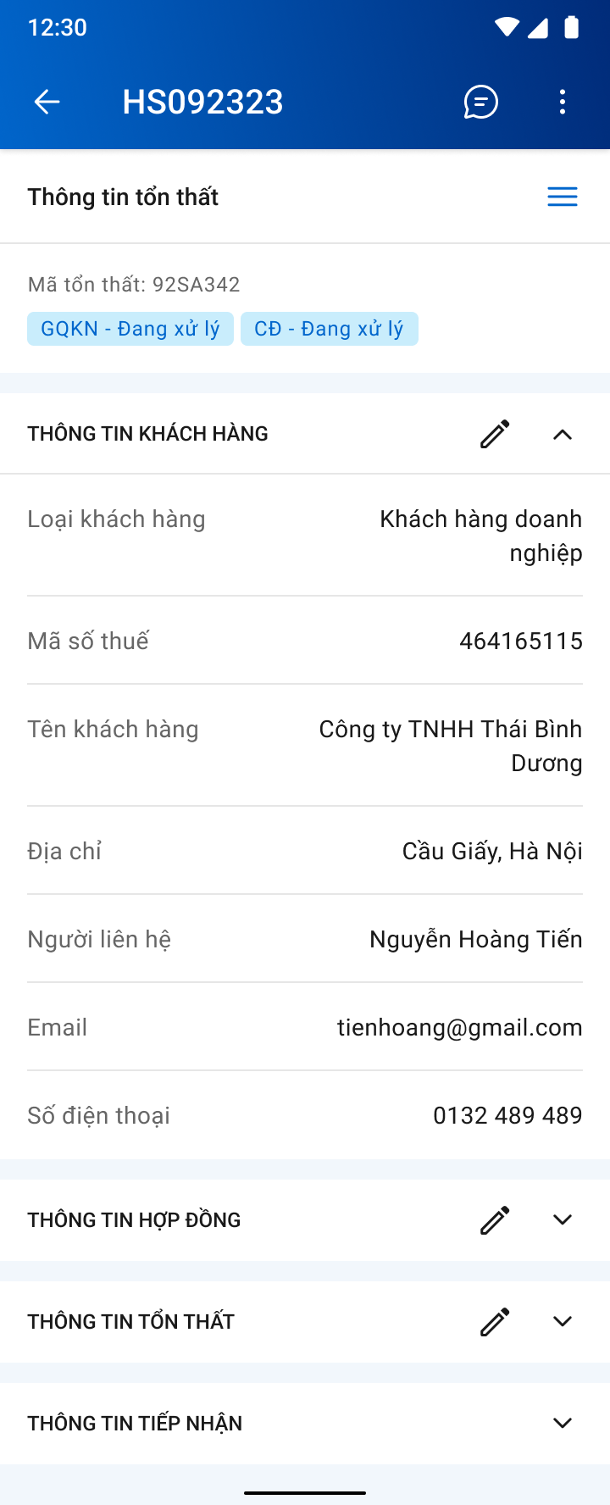

##### Mô tả màn hình

|  |  |  |  |
| --- | --- | --- | --- |
| **STT** | **Trường**  **thông tin** | **Định dạng** | **Mô tả** |
| **Thông tin chung** | | | |
|  |  | Icon | * Cho phép quay lại màn hình danh sách tổn thất, không lưu dữ liệu vào DB |
|  |  | Label | * Hiển thị tiến trình hiện tại: Thông tin tổn thất |
|  |  | Icon | * Để cập nhật thông tin tổn thất * Click icon 🡪 Chuyển đến màn hình chỉnh sửa thông tin |
|  |  | Collapse | * Cho phép hiển thị/ẩn tại các khối thông tin khách hàng, thông tin hợp đồng, thông tin tổn thất, thông tin tiếp nhận |
|  |  | Label | * Hiển thị mã hồ sơ GQKN |
|  |  | Icon | * Chuyển đến màn hình chat để trao đổi thông tin |
|  |  | Icon | * Hiển thị droplist gồm 2 lựa chọn Thêm mới Chấm công hoặc Yêu cầu bồi thường |
|  |  |  | * Hiển thị mã tổn thất đã được khai báo |
|  |  | Label | * Hiển thị trạng thái tại tiến trình được chọn |
|  | Các trường thông tin còn lại |  | Giống màn hình Thêm mới, không cho phép sửa |

#### Cập nhật tổn thất

##### Màn hình

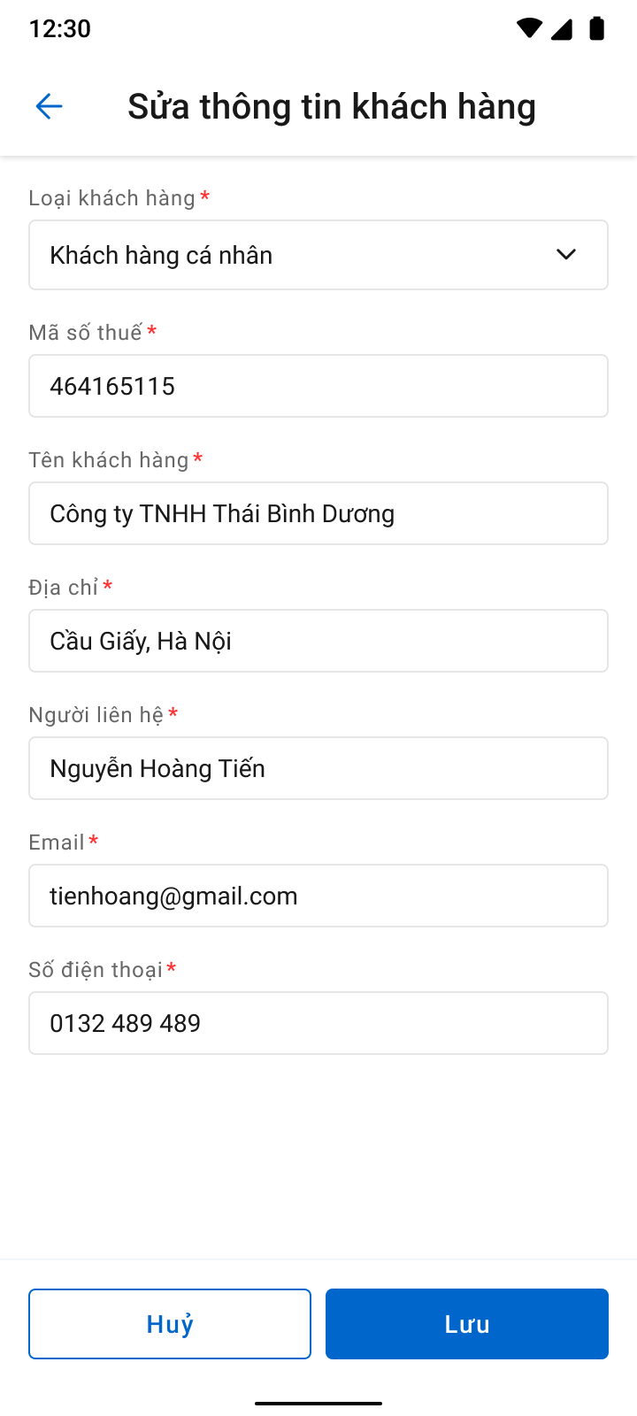

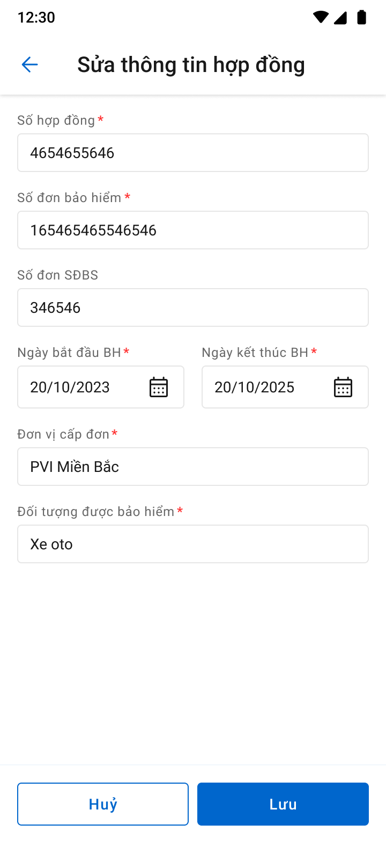

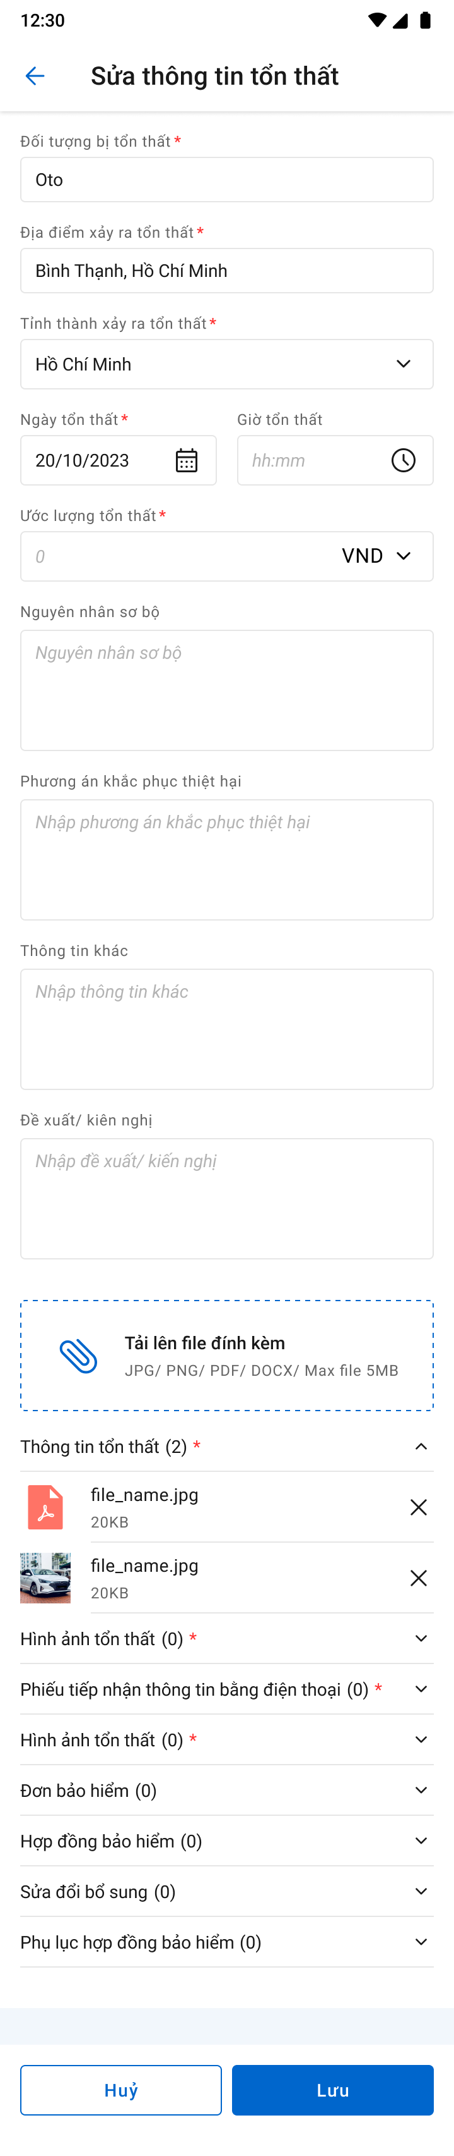

##### Mô tả màn hình

|  |  |  |  |
| --- | --- | --- | --- |
| **STT** | **Trường**  **thông tin** | **Định dạng** | **Mô tả** |
| **Thông tin chung** | | | |
|  |  | Icon | * Cho phép quay lại màn hình danh sách tổn thất, không lưu dữ liệu vào DB |
|  |  | Label | * Hiển thị tên chức năng: Sửa Thông tin tổn thất |
|  |  | Button | * Click button 🡪 hệ thống Hủy thao tác đang thực hiện |
|  |  | Button | * Click button 🡪 hệ thống Lưu thông tin vào CSDL. |
|  | Các trường thông tin còn lại |  | Giống màn hình Thêm mới   * Đối với khách hàng: Được sửa hết * Đối với CB PVI: Được sửa hết trừ số đơn |

## Chi tiết hồ sơ

### D2 – Báo cáo tổn thất

#### Xem thông tin Báo cáo tổn thất – Cán bộ cấp đơn

##### Màn hình

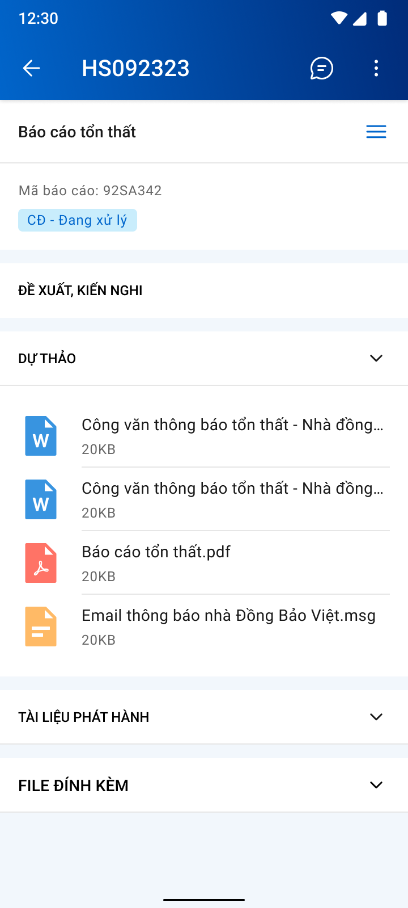

*Màn hình chi tiết báo cáo tổn thất*

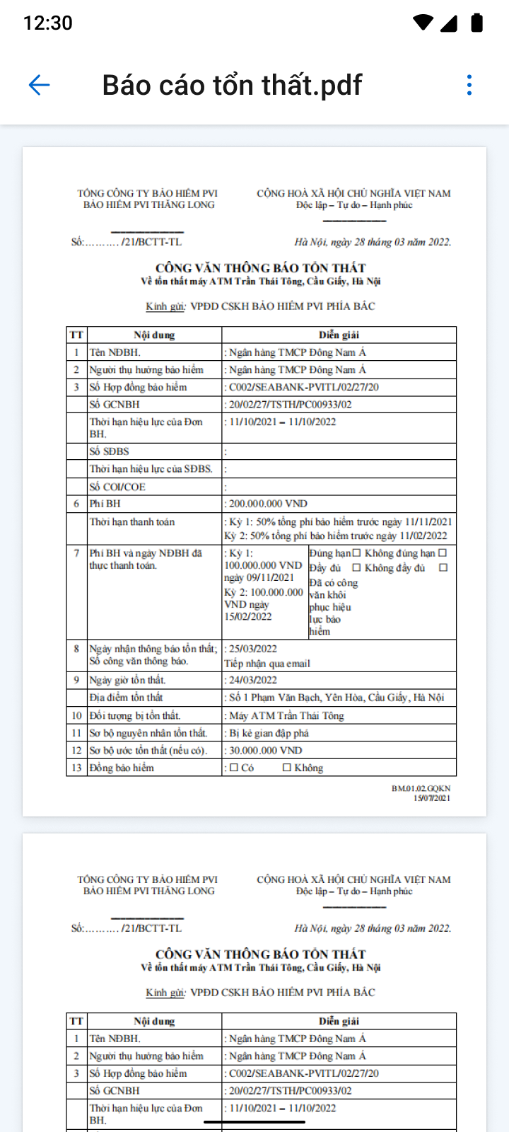

*Màn hình xem chi tiết tài liệu*

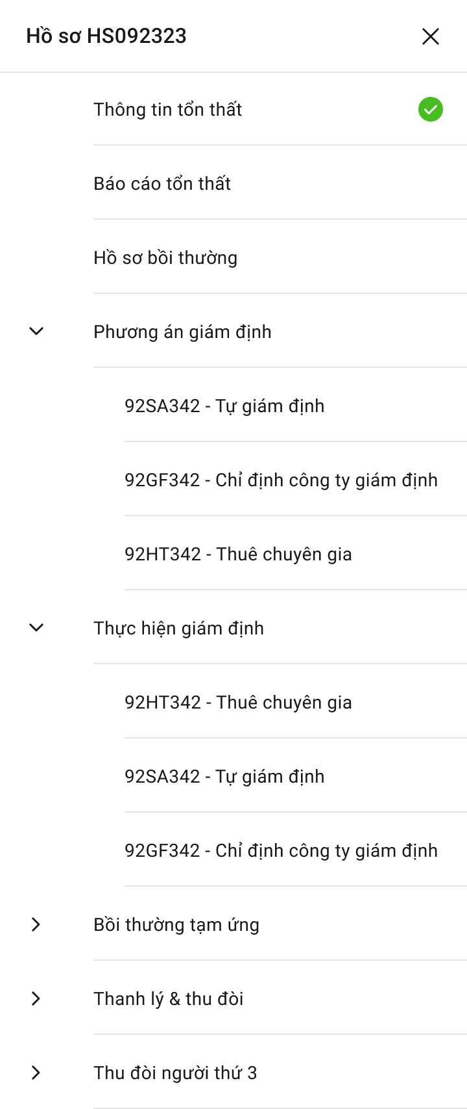

*Danh sách tiến trình*

##### Mô tả màn hình

Màn hình chi tiết báo cáo tổn thất

|  |  |  |  |
| --- | --- | --- | --- |
| **STT** | **Trường**  **thông tin** | **Định dạng** | **Mô tả** |
| 1 |  | Icon | * Cho phép quay lại màn hình hồ sơ GQKN |
| 2 |  | Label | * Hiển thị mã hồ sơ GQKN |
| 3 |  | Icon | * Cho phép mở hộp chatbox để trao đổi thông tin |
| 4 |  | Icon | * Hiển thị droplist gồm 2 lựa chọn Thêm mới: Chấm công hoặc Yêu cầu bồi thường |
| 5 |  | Label | * Hiển thị tên Báo cáo tổn thất |
| 6 |  | Icon | * Click vào hiển thị danh sách tiến trình. Chi tiết mô tả như mục Chi tiết Khai báo tổn thất |
| 7 |  | Label | * Hiển thị mã báo cáo tổn thất |
| 8 |  | Label | * Hiển thị trạng thái của Báo cáo tổn thấ |
| 9 |  | Label | * Hiển thị thông tin đề xuất, kiến nghị khi người dùng thực hiện thành công các button Chuyển xử lý/ Phê duyệt/ Trả lại, * Bao gồm các thông tin sau: Phòng ban – Tên người thực hiện – Giờ/ Ngày – Action thao tác – Nội dung. |
|  |  | Button | * Nếu đề xuất kiến nghị hiển thị hơn 3 bản ghi thì hiển thị thêm button “Xem thêm” để hiển thị các đề xuất kiến nghị từ bản ghi thứ 4 trở đi. |
| 10 |  | Label | * Hiển thị bản dự thảo khi Báo cáo tổn thất chưa được đồng bộ từ DMS về |
| . 11 |  | Icon | * Cho phép rút gọn và mở rộng danh sách tài liệu |
| 12 |  | File | * Hiển thị tên tài liệu, dụng lượng và định dạng file * Đối với các file dạng ảnh: PDF, PNG, JPG, JPEG thì có thể xem trực tiếp trên hệ thống * Đối với định dạng file như XLS, XLSX, DOC, DOCX, TEXT thì người dùng phải tải file về mới có thể đọc dữ liệu trong file |
| 13 |  | Label | * Hiển thị danh sách Báo cáo tổn thất đã được đồng bộ từ DMS về |
| 14 |  | Label | * Hiển thị danh sách tài liệu file đính kèm liên quan tới Báo cáo tổn thất |

Màn hình Dự thảo

|  |  |  |  |
| --- | --- | --- | --- |
| **STT** | **Trường**  **thông tin** | **Định dạng** | **Mô tả** |
| 1 |  | Icon | * Cho phép quay lại màn hình chi tiết Báo cáo tổn thất |
| 2 |  | Label | * Hiển thị tên file |
| 3 |  | Icon | * Cho phép tải xuống file |
| 4 |  | File | * Hiển thị nội dung tài liệu |

#### Chuyển xử lý Báo cáo tổn thất – Cán bộ QLNV/ TBH/TCKT

##### Màn hình

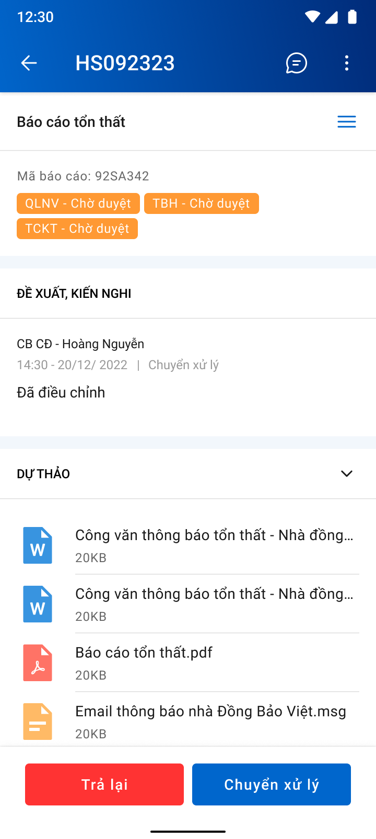

*Màn hình chuyển xử lý Báo cáo tổn thất*

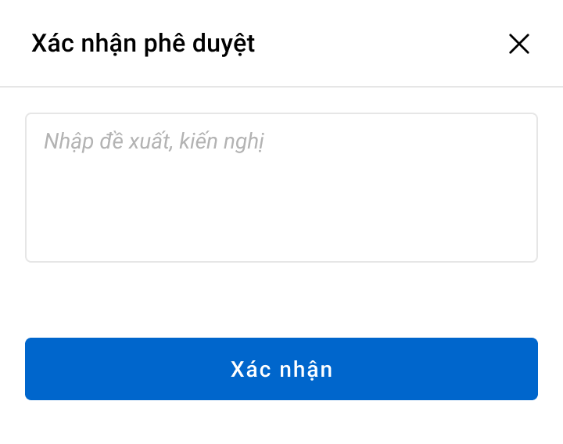

*Popup Chuyển xử lý*

*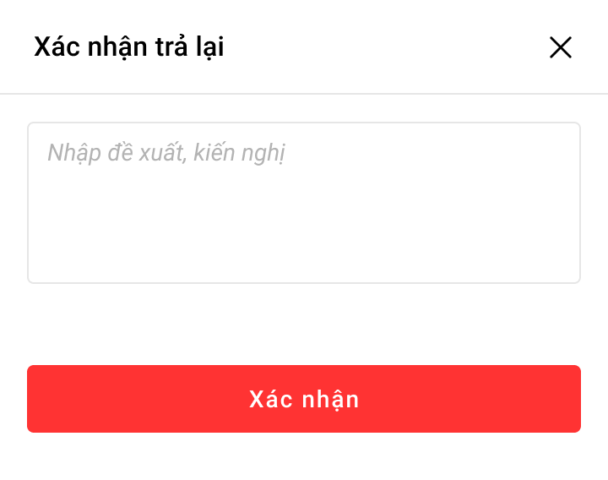  
Popup Trả lại*

##### Mô tả màn hình

|  |  |  |
| --- | --- | --- |
| **STT** | **Trường**  **thông tin** | **Mô tả** |
| Màn hình chuyển xử lý | | |
| 1 |  | * Nhấn vào button 🡺 hiển thị popup xác nhận Trả lại |
| 2 |  | * Nhấn vào button 🡺 hiển thị popup xác nhận Chuyển xử lý |
|  | Các trường thông tin còn lại giống với mô tả mục 2.2.2. Mô tả màn hình – Xem thông tin tổn thất | |
| Màn hình popup xác nhận Chuyển xử lý | | |
| 4 |  | * Nhập đề xuất kiến nghị |
| 5 |  | * Bấm xác nhận, hệ thống hiển thị thông báo “*Chuyển xử lý Báo cáo tổn thất thành công*” trên góc phải màn hình |
| 6 |  | * Tắt popup để dừng việc xác nhận chuyển xử lý * Cập nhật trạng thái Phòng ban – Chuyển xử lý |
| Màn hình popup Trả lại | | |
| 7 |  | * Nhập đề xuất kiến nghị |
| 8 |  | * Bấm xác nhận, hệ thống hiển thị thông báo “*Trả lại Báo cáo tổn thất thành công”* trên góc phải màn hình * Cập nhật trạng thái Phòng ban – Trả lại |
| 9 |  | * Tắt popup để dừng việc xác nhận trả lại |

#### Phê duyệt/ Trả lại Báo cáo tổn thất – Lãnh đạo QLNV/TBH/TCKT/TCT

##### Màn hình

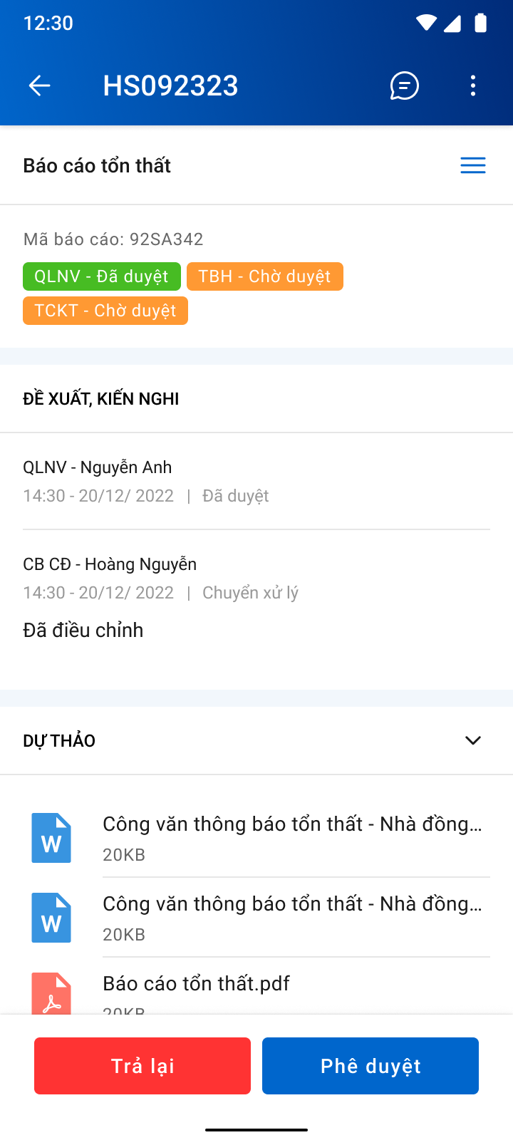

Màn hình Phê duyệt/ Trả lại - Role Lãnh đạo QLNV/TBH/TCKT

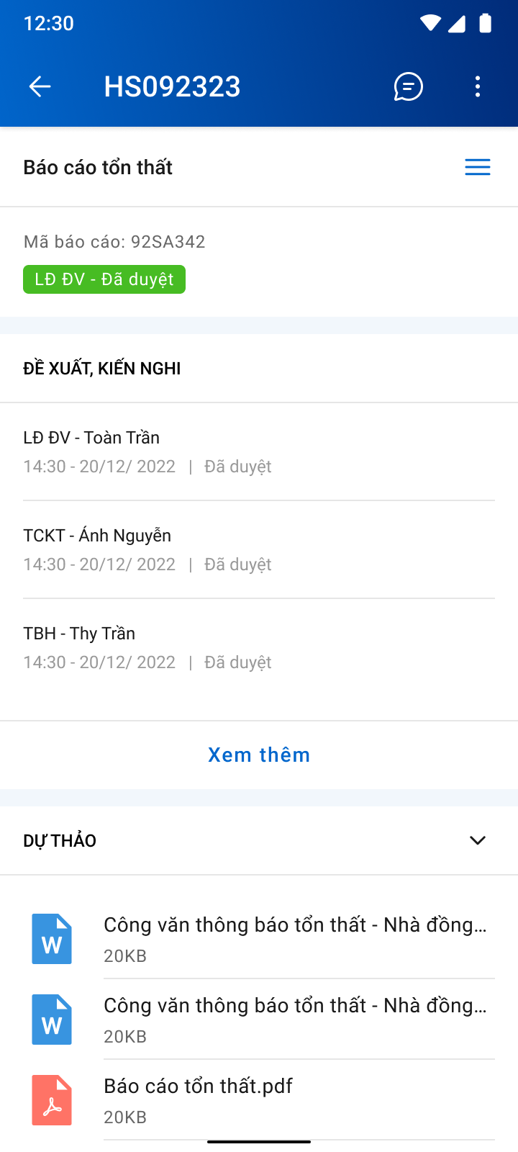

Màn hình Phê duyệt thành công – Role QLNV/TBH/TCKT

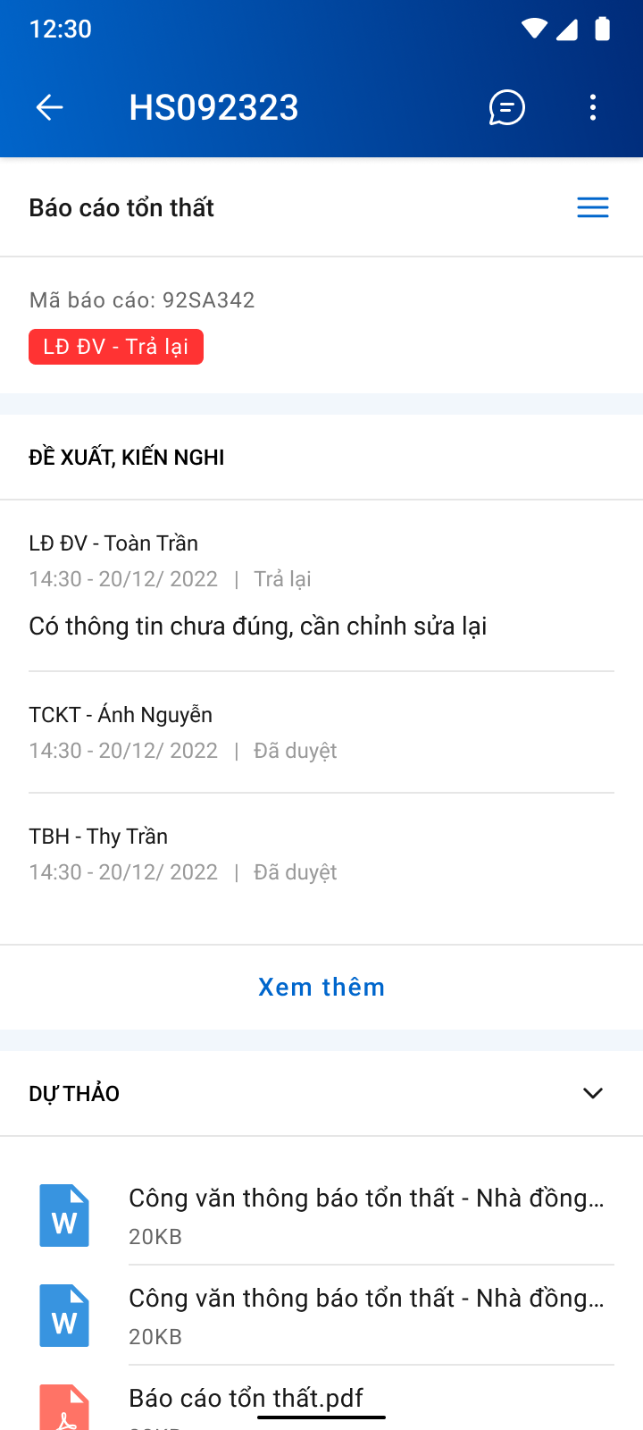

Màn hình Trả lại thành công – Role QLNV/TBH/TCKT

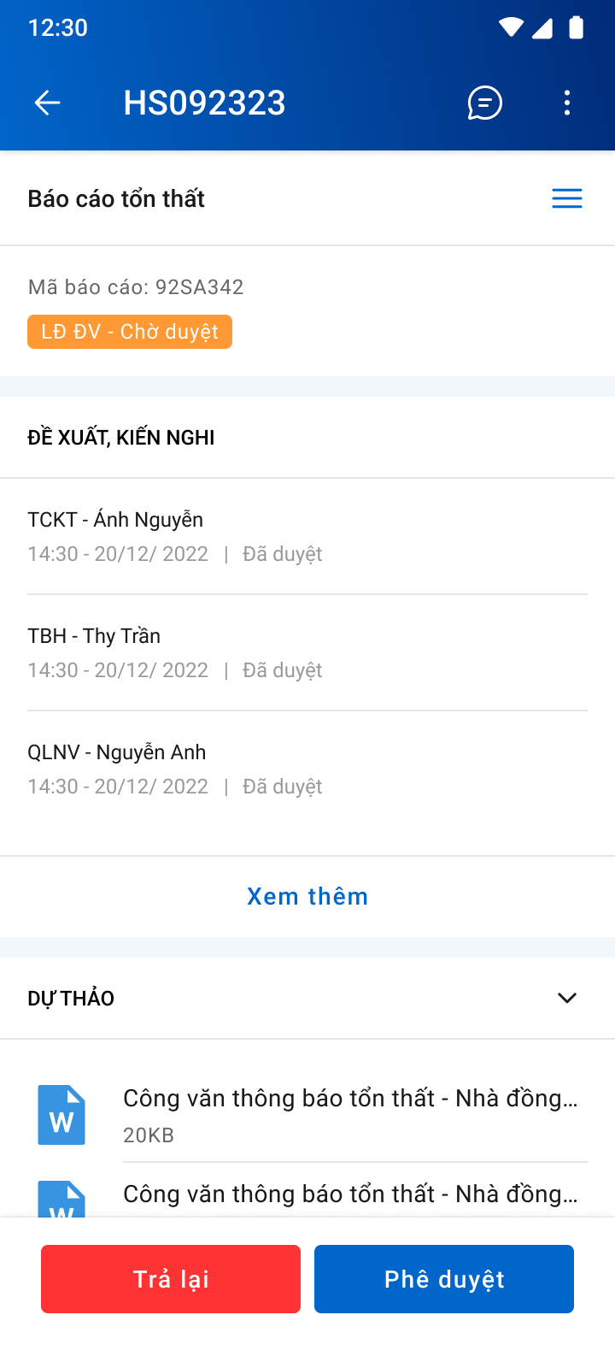

Màn hình Phê duyệt/ Trả lại - Role Lãnh đạo Tổng công ty



Màn hình Phê duyệt thành công – Role Lãnh đạo Tổng công ty



Màn hình Trả lại thành công – Role lãnh đạo Tổng công ty

##### Mô tả màn hình

|  |  |  |
| --- | --- | --- |
| **STT** | **Trường**  **thông tin** | **Mô tả** |
| Màn hình chuyển xử lý | | |
| 1 |  | * Nhấn vào button 🡺 hiển thị popup xác nhận Trả lại |
| 2 |  | * Nhấn vào button 🡺 hiển thị popup xác nhận Chuyển xử lý |
|  | Các trường thông tin còn lại giống với mô tả mục 2.2.2. Mô tả màn hình – Xem thông tin tổn thất | |
| Màn hình popup xác nhận Chuyển xử lý | | |
| 4 |  | * Nhập đề xuất kiến nghị |
| 5 |  | * Bấm xác nhận, hệ thống hiển thị thông báo “*Chuyển xử lý Báo cáo tổn thất thành công*” trên góc phải màn hình |
| 6 |  | * Tắt popup để dừng việc xác nhận chuyển xử lý * Cập nhật trạng thái Phòng ban – Chuyển xử lý |
| Màn hình popup Trả lại | | |
| 7 |  | * Nhập đề xuất kiến nghị |
| 8 |  | * Bấm xác nhận, hệ thống hiển thị thông báo “*Trả lại Báo cáo tổn thất thành công”* trên góc phải màn hình * Cập nhật trạng thái Phòng ban – Trả lại |
| 9 |  | * Tắt popup để dừng việc xác nhận trả lại |

### D3 – Lập hồ sơ bồi thường

#### Xem thông tin Hồ sơ bồi thường – Cán bộ cấp đơn

##### Màn hình

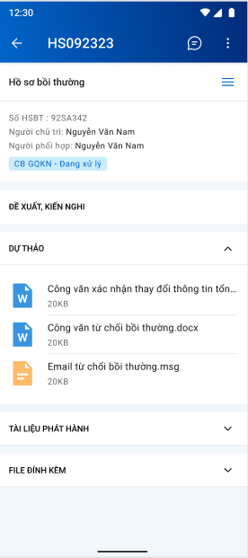

*Màn hình chi tiết hồ sơ bồi thường*

##### Mô tả màn hình

Màn hình chi tiết hồ sơ bồi thường

|  |  |  |  |
| --- | --- | --- | --- |
| **STT** | **Trường**  **thông tin** | **Định dạng** | **Mô tả** |
| 1 |  | Icon | * Cho phép quay lại màn hình hồ sơ GQKN |
| 2 |  | Label | * Hiển thị mã hồ sơ GQKN |
| 3 |  | Icon | * Cho phép mở hộp chatbox để trao đổi thông tin |
| 4 |  | Icon | * Hiển thị droplist gồm 2 lựa chọn Thêm mới: Chấm công hoặc Yêu cầu bồi thường |
| 5 |  | Label | * Hiển thị tên Báo cáo tổn thất |
| 6 |  | Icon | * Click vào hiển thị danh sách tiến trình. |
| 7 |  | Label | * Hiển thị mã báo cáo tổn thất |
| 8 |  | Label | * Hiển thị Họ tên người chủ trì |
| 9 |  | Label | * Hiển thị Họ tên người phối hợp |
| 10 |  | Label | * Hiển thị trạng thái của Báo cáo tổn thấ |
| 11 |  | Label | * Hiển thị thông tin đề xuất, kiến nghị khi người dùng thực hiện thành công các button Chuyển xử lý/ Phê duyệt/ Trả lại, * Bao gồm các thông tin sau: Phòng ban – Tên người thực hiện – Giờ/ Ngày – Action thao tác – Nội dung. |
| 12 |  | Button | * Nếu đề xuất kiến nghị hiển thị hơn 3 bản ghi thì hiển thị thêm button “Xem thêm” để hiển thị các đề xuất kiến nghị từ bản ghi thứ 4 trở đi. |
| 13 |  | Label | * Hiển thị bản dự thảo khi Báo cáo tổn thất chưa được đồng bộ từ DMS về |
| 14 |  | Icon | * Cho phép rút gọn và mở rộng danh sách tài liệu |
| 15 |  | File | * Hiển thị tên tài liệu, dụng lượng và định dạng file * Đối với các file dạng ảnh: PDF, PNG, JPG, JPEG thì có thể xem trực tiếp trên hệ thống * Đối với định dạng file như XLS, XLSX, DOC, DOCX, TEXT thì người dùng phải tải file về mới có thể đọc dữ liệu trong file |
| 16 |  | Label | * Hiển thị danh sách Báo cáo tổn thất đã được đồng bộ từ DMS về |
| 17 |  | Label | * Hiển thị danh sách tài liệu file đính kèm liên quan tới Báo cáo tổn thất |

Màn hình Dự thảo

|  |  |  |  |
| --- | --- | --- | --- |
| **STT** | **Trường**  **thông tin** | **Định dạng** | **Mô tả** |
| 1 |  | Icon | * Cho phép quay lại màn hình chi tiết Hồ sơ bồi thường |
| 2 |  | Label | * Hiển thị tên file |
| 3 |  | Icon | * Click chọn tải xuống File |
| 4 |  | File | * Hiển thị nội dung tài liệu |

#### Đề xuất từ chối bồi thường – Cán bộ Cấp đơn

##### Màn hình xác nhận/từ chối hồ sơ bồi thường

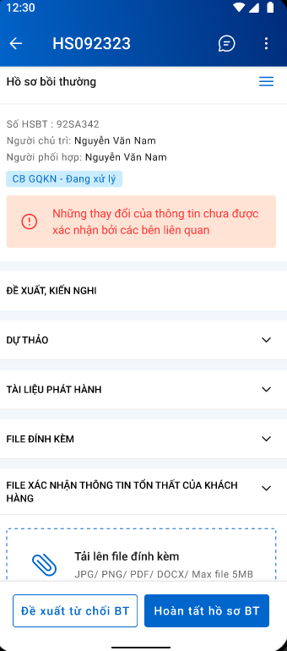

##### Mô tả màn hình

|  |  |  |
| --- | --- | --- |
| **STT** | **Trường**  **thông tin** | **Mô tả** |
| Màn hình xác nhận đề xuất từ chối bồi thường | | |
| 1 |  | * Nhấn vào button 🡺 hiển thị popup xác nhận đề xuất từ chối hồ sơ bồi thường |
| Màn hình popup xác nhận từ chối hồ sơ bồi thường | | |
| 4 |  | * Nhập đề xuất kiến nghị |
| 5 |  | * Bấm xác nhận, hệ thống hiển thị thông báo “*Xác nhận từ chối hồ sơ bồi thường thành công” ở màn hình* |
| 6 |  | * Bấm quay lại, hệ thống sẽ quay lại trang thông tin hồ sơ bồi thường |

#### Đồng ý đề xuất từ chối bồi thường/Trả lại đề xuất từ chối bồi thường – LĐ Cấp đơn

##### Màn hình

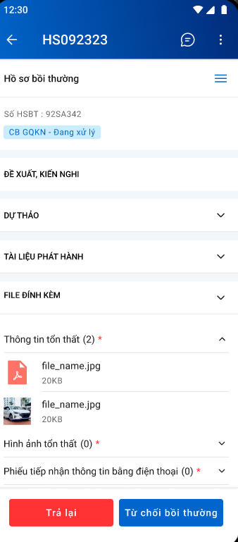

*Màn hình trả lại/từ chối hồ sơ bồi thường*

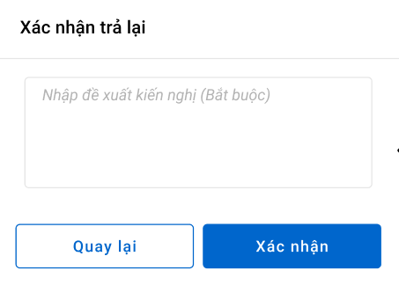

*Màn hình xác nhận trả lại (Lãnh đạo)*

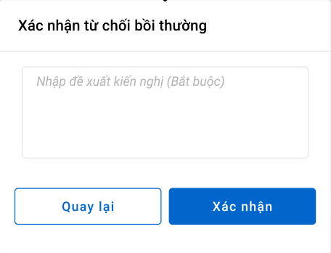

*Màn hình xác nhận từ chối bồi thường (Lãnh đạo)*



*Màn hình xem chi tiết tài liệu*

##### Mô tả màn hình

Màn hình chi tiết phê duyệt hồ sơ bồi thường

|  |  |  |  |
| --- | --- | --- | --- |
| **STT** | **Trường**  **thông tin** | **Định dạng** | **Mô tả** |
| 1 |  | Icon | * Cho phép quay lại màn hình hồ sơ GQKN |
| 2 |  | Label | * Hiển thị mã hồ sơ GQKN |
| 3 |  | Icon | * Cho phép mở hộp chatbox để trao đổi thông tin |
| 4 |  | Icon | * Hiển thị droplist gồm 2 lựa chọn Thêm mới: Chấm công hoặc Yêu cầu bồi thường |
| 5 |  | Label | * Hiển thị tên Báo cáo tổn thất |
| 6 |  | Icon | * Click vào hiển thị danh sách tiến trình. |
| 7 |  | Label | * Hiển thị mã báo cáo tổn thất |
| 8 |  | Label | * Hiển thị trạng thái của Báo cáo tổn thấ |
| 9 |  | Label | * Hiển thị thông tin đề xuất, kiến nghị khi người dùng thực hiện thành công các button Chuyển xử lý/ Phê duyệt/ Trả lại, * Bao gồm các thông tin sau: Phòng ban – Tên người thực hiện – Giờ/ Ngày – Action thao tác – Nội dung. |
|  |  | Button | * Nếu đề xuất kiến nghị hiển thị hơn 3 bản ghi thì hiển thị thêm button “Xem thêm” để hiển thị các đề xuất kiến nghị từ bản ghi thứ 4 trở đi. |
| 10 |  | Label | * Hiển thị bản dự thảo khi Báo cáo tổn thất chưa được đồng bộ từ DMS về |
| . 11 |  | Icon | * Cho phép rút gọn và mở rộng danh sách tài liệu |
| 12 |  | File | * Hiển thị tên tài liệu, dụng lượng và định dạng file. * Nhấn chọn tài liệu muốn đọc 🡺 hệ thống hiển thị văn bản tài liệu |
| 13 |  | Label | * Hiển thị danh sách Báo cáo tổn thất đã được đồng bộ từ DMS về |
| 14 |  | Label | * Hiển thị danh sách tài liệu file đính kèm liên quan tới Báo cáo tổn thất |
| 17 |  | Button | * Nhấn vào button 🡺 hiển thị popup xác nhận phê duyệt hồ sơ bồi thường |
| 18 |  | Button | * Nhấn vào button 🡺 hiển thị popup từ chối hồ sơ bồi thường |

Màn hình Dự thảo

|  |  |  |
| --- | --- | --- |
| **STT** | **Trường**  **thông tin** | **Mô tả** |
| 1 |  | * Cho phép quay lại màn hình chi tiết Báo cáo tổn thất |
| 2 |  | * Hiển thị tên file |
| 3 |  | * Click cho phép tải xuống file |
| 4 |  | * Hiển thị nội dung tài liệu |
| Màn hình popup xác nhận trả lại | | |
| 4 |  | * Nhập đề xuất kiến nghị |
| 5 |  | * Bấm xác nhận, hệ thống hiển thị thông báo “*trả lại thành công*” trên góc phải màn hình |
| 6 |  | * Tắt popup để dừng việc xác nhận trả lại |
| Màn hình popup xác nhận từ chối bồi thường | | |
| 4 |  | * Nhập đề xuất kiến nghị |
| 5 |  | * Bấm xác nhận, hệ thống hiển thị thông báo “*xác nhận từ chối bồi thường thành công*” trên góc phải màn hình |
| 6 |  | * Tắt popup để dừng việc xác nhận từ chối bồi thường |

#### Phê duyệt/ trả lại – KH

##### Màn hình

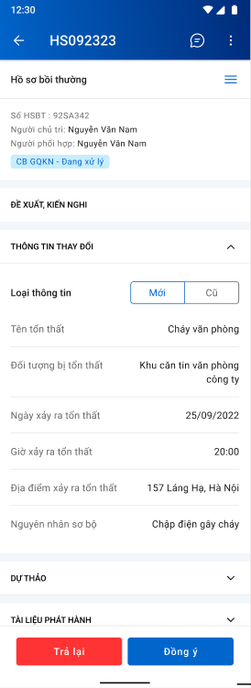

*Màn hình chi tiết phê duyệt hồ sơ bồi thường*

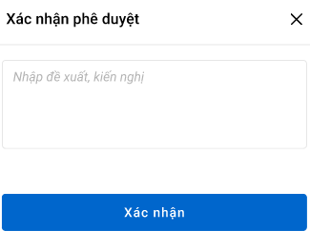

*Màn hình xác nhận phê duyệt (KH xác nhận)*

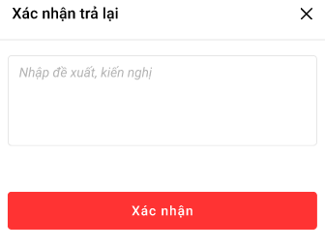

*Màn hình xác nhận trả lại (KH xác nhận)*



*Màn hình xem chi tiết tài liệu*

##### Mô tả màn hình

Màn hình chi tiết phê duyệt hồ sơ bồi thường

|  |  |  |  |
| --- | --- | --- | --- |
| **STT** | **Trường**  **thông tin** | **Định dạng** | **Mô tả** |
| 1 |  | Icon | * Cho phép quay lại màn hình hồ sơ GQKN |
| 2 |  | Label | * Hiển thị mã hồ sơ GQKN |
| 3 |  | Icon | * Cho phép mở hộp chatbox để trao đổi thông tin |
| 4 |  | Icon | * Hiển thị droplist gồm 2 lựa chọn Thêm mới: Chấm công hoặc Yêu cầu bồi thường |
| 5 |  | Label | * Hiển thị tên Báo cáo tổn thất |
| 6 |  | Icon | * Click vào hiển thị danh sách tiến trình. |
| 7 |  | Label | * Hiển thị mã báo cáo tổn thất |
| 8 |  | Label | * Hiển thị trạng thái của Báo cáo tổn thấ |
| 10 |  | Label | * Hiển thị bản dự thảo khi Báo cáo tổn thất chưa được đồng bộ từ DMS về |
| . 11 |  | Icon | * Cho phép rút gọn và mở rộng danh sách tài liệu |
| 12 |  | File | * Hiển thị tên tài liệu, dụng lượng và định dạng file. * Nhấn chọn tài liệu muốn đọc 🡺 hệ thống hiển thị văn bản tài liệu |
| 13 |  | Label | * Hiển thị danh sách Báo cáo tổn thất đã được đồng bộ từ DMS về |
| 14 |  | Label | * Hiển thị danh sách tài liệu file đính kèm liên quan tới Báo cáo tổn thất |
| 17 |  | Button | * Nhấn vào button 🡺 hiển thị popup xác nhận phê duyệt hồ sơ bồi thường |
| 18 |  | Button | * Nhấn vào button 🡺 hiển thị popup từ chối hồ sơ bồi thường |

Màn hình Dự thảo

|  |  |  |  |
| --- | --- | --- | --- |
| **STT** | **Trường**  **thông tin** | | **Mô tả** |
| 1 |  | | * Cho phép quay lại màn hình chi tiết Báo cáo tổn thất |
| 2 |  | | * Hiển thị tên file |
| 3 |  | | * Click cho phép tải xuống file |
| 4 |  | | * Hiển thị nội dung tài liệu |
| Màn hình popup xác nhận phê duyệt | | | |
| 4 |  | | * Nhập đề xuất kiến nghị |
| 5 |  | | * Bấm xác nhận, hệ thống hiển thị thông báo “*Phê duyệt thành công*” trên góc phải màn hình |
| 6 |  | | * Tắt popup để dừng việc xác nhận phê duyệt * Cập nhật trạng thái Phòng ban – Phê duyệt |
| Màn hình popup xác nhận trả lại | | | |
|  | | * Nhập đề xuất kiến nghị | |
|  | | * Bấm xác nhận, hệ thống hiển thị thông báo “*Chuyển xử lý Báo cáo tổn thất thành công*” trên góc phải màn hình | |
|  | | * Tắt popup để dừng việc xác nhận chuyển xử lý * Cập nhật trạng thái Phòng ban – Chuyển xử lý | |

### D4 – Lập phương án giám định

#### Tự giám định cùng đơn vị

##### Xem thông tin Phương án giám định – Cán bộ GQKN

###### Màn hình

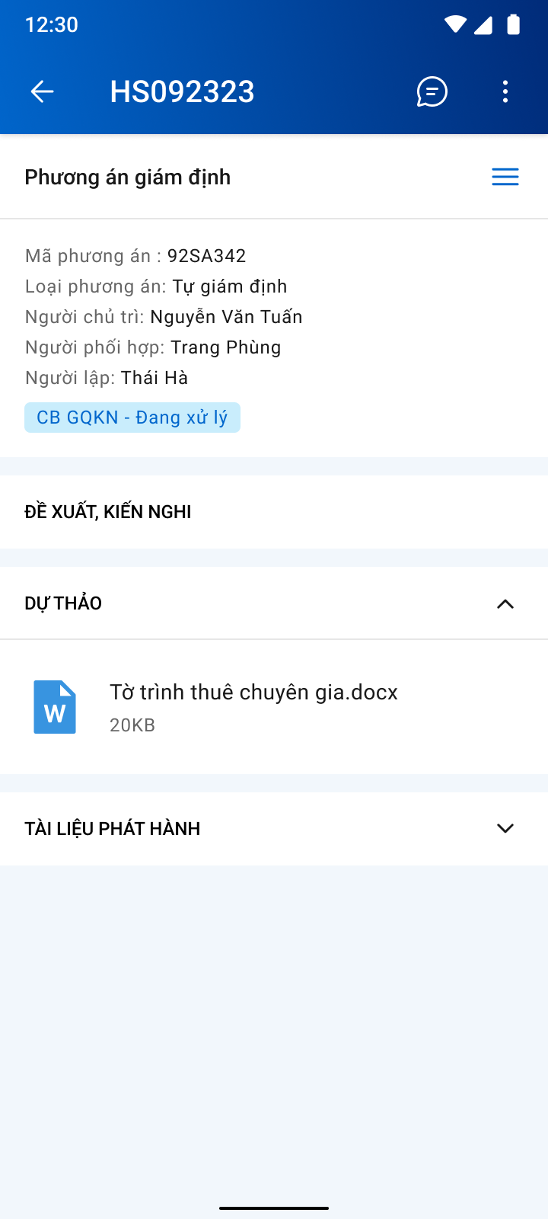

*Màn hình chi tiết Phương án giám định*

###### Mô tả màn hình

Màn hình chi tiết phương án giám định

|  |  |  |  |
| --- | --- | --- | --- |
| **STT** | **Trường**  **thông tin** | **Định dạng** | **Mô tả** |
| 1 |  | Icon | * Cho phép quay lại màn hình hồ sơ GQKN |
| 2 |  | Label | * Hiển thị mã hồ sơ GQKN |
| 3 |  | Icon | * Cho phép mở hộp chatbox để trao đổi thông tin |
| 4 |  | Icon | * Click cho phép tải xuống file |
| 5 |  | Label | * Hiển thị tên Phương án giám định |
| 6 |  | Icon | * Click vào hiển thị danh sách tiến trình. Chi tiết mô tả như mục Chi tiết Khai báo tổn thất |
| 7 |  | Label | * Hiển thị mã phương án giám định |
| 8 |  | Label | * Hiển thị người chủ trì |
| 9 |  | Label | * Hiển thị người phối hợp |
| 10 |  | Label | * Hiển thị Loại phương án |
| 11 |  | Label | * Hiển thị người lập phương án |
| 12 |  | Label | * Hiển thị trạng thái của phương án giám định |
| 13 |  | Label | * Hiển thị thông tin đề xuất, kiến nghị khi người dùng thực hiện thành công các button Chuyển xử lý/ Phê duyệt/ Trả lại. * Bao gồm các thông tin sau: Phòng ban – Tên người thực hiện – Giờ/ Ngày – Action thao tác – Nội dung. |
| 14 |  | Button | * Nếu đề xuất kiến nghị hiển thị hơn 3 bản ghi thì hiển thị thêm button “Xem thêm” để hiển thị các đề xuất kiến nghị từ bản ghi thứ 4 trở đi. |
| 15 |  | Label | * Hiển thị bản dự thảo khi Phương án giám định chưa được đồng bộ từ DMS về |
| 16 |  | Icon | * Cho phép rút gọn và mở rộng danh sách tài liệu |
| 17 |  | File | * Hiển thị tên tài liệu, dụng lượng và định dạng file. * Đối với các file dạng ảnh: PDF, PNG, JPG, JPEG thì có thể xem trực tiếp trên hệ thống * Đối với định dạng file như XLS, XLSX, DOC, DOCX, TEXT thì người dùng phải tải file về mới có thể đọc dữ liệu trong file * Nhấn chọn tài liệu muốn đọc 🡺 hệ thống hiển thị văn bản tài liệu |
| 18 |  | Label | * Hiển thị danh sách Phương án giám định đã được đồng bộ từ DMS về |
| 19 |  | Label | * Hiển thị danh sách tài liệu file đính kèm liên quan tới Phương án giám định |

Màn hình Dự thảo

|  |  |  |  |
| --- | --- | --- | --- |
| **STT** | **Trường**  **thông tin** | **Định dạng** | **Mô tả** |
| 1 |  | Icon | * Cho phép quay lại màn hình chi tiết Hồ sơ bồi thường |
| 2 |  | Label | * Hiển thị tên file |
| 3 |  | Icon | * Click chọn tải xuống File |
| 4 |  | File | * Hiển thị nội dung tài liệu |

##### Phê duyệt/Trả lại Phương án giám định – Lãnh đạo GQKN

###### Màn hình

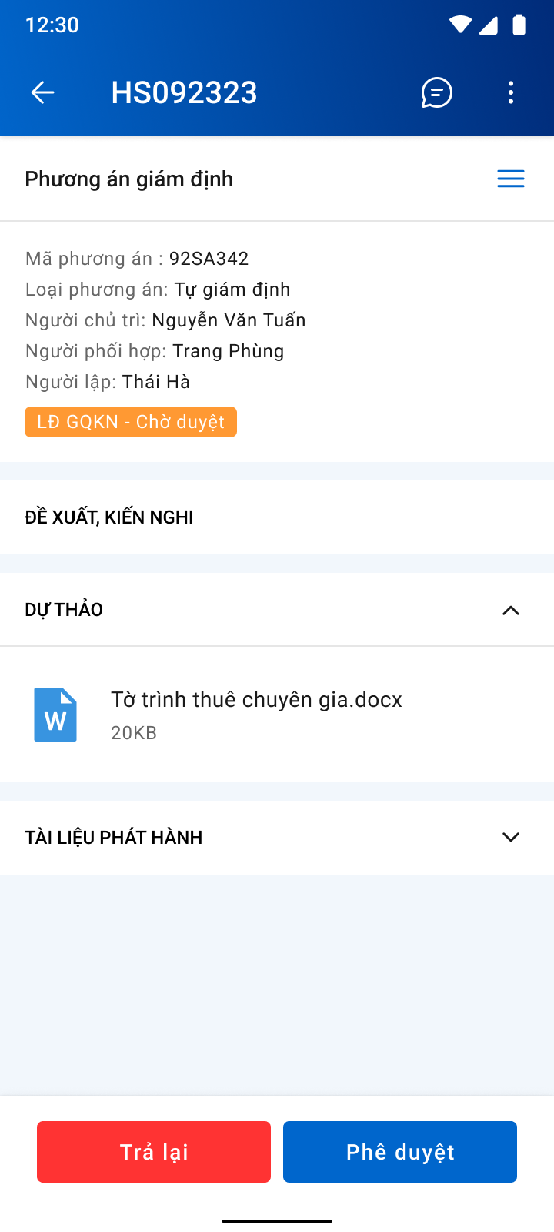

Màn hình Phê duyệt/ Trả lại phương án - Role Lãnh đạo GQKN

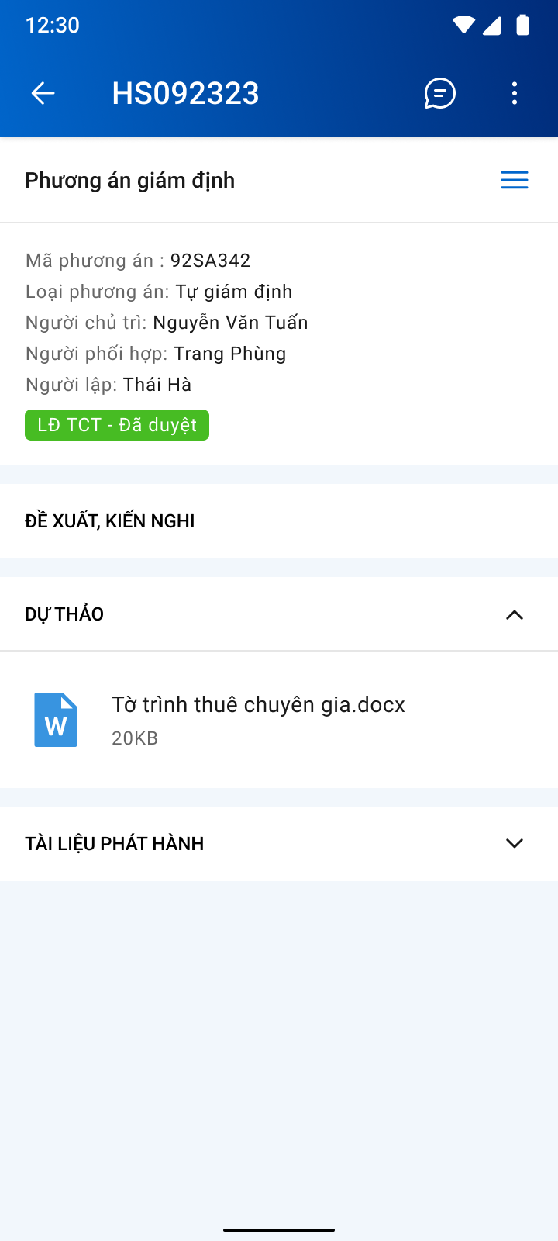

*Màn hình Phê duyệt thành công*

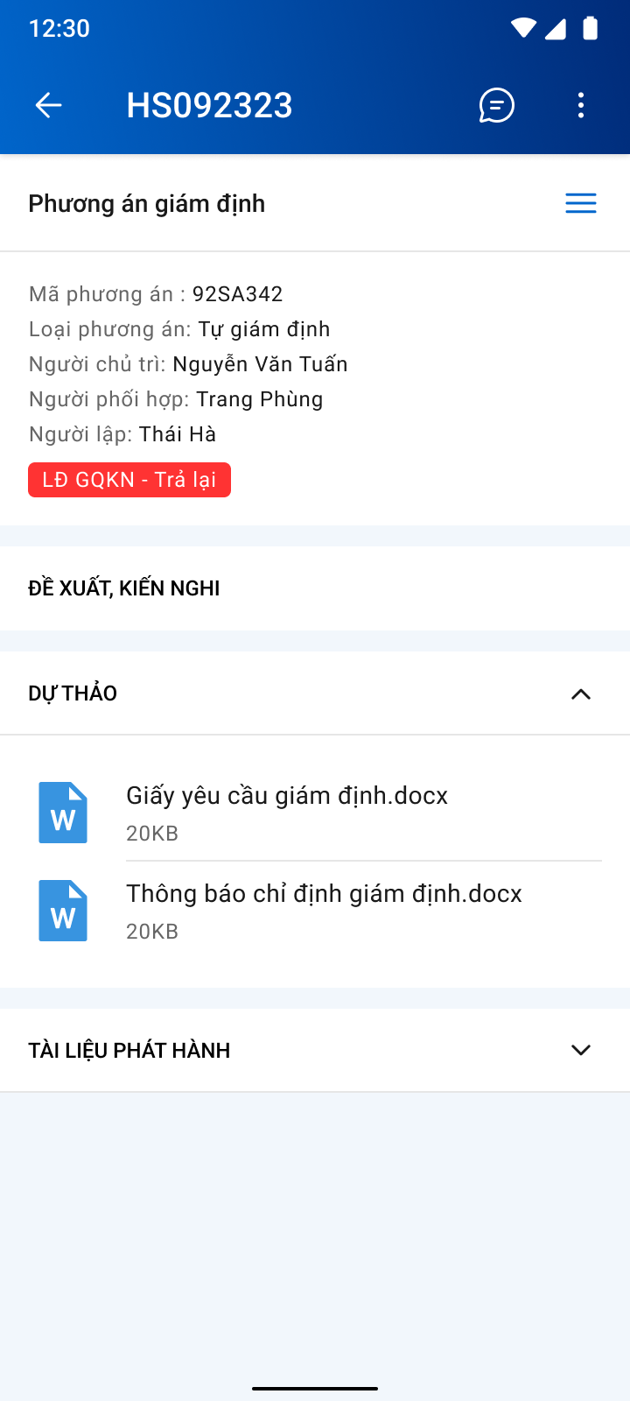

*Màn hình Trả lại thành công*

###### Mô tả màn hình

|  |  |  |  |
| --- | --- | --- | --- |
| **STT** | **Trường**  **thông tin** | **Định dạng** | **Mô tả** |
| Màn hình phê duyệt | | | |
| 1 |  |  | * Nhấn vào button 🡺 hiển thị popup xác nhận Trả lại |
| 2 |  |  | * Nhấn vào button 🡺 hiển thị popup xác nhận Phê duyệt |
| 3 | Các trường thông tin còn lại giống với mô tả mục 2.3.1.1. | | |
| Màn hình popup xác nhận Phê duyệt | | | |
| 4 |  |  | * Nhập đề xuất kiến nghị |
| 5 |  |  | * Bấm xác nhận, hệ thống hiển thị thông báo “*Phê duyệt Phương án giám định thành công*” trên góc phải màn hình |
| 6 |  |  | * Tắt popup để dừng việc xác nhận chuyển xử lý * Cập nhật trạng thái Phòng ban – Chuyển xử lý |
| Màn hình popup Trả lại | | | |
| 7 |  |  | * Nhập đề xuất kiến nghị |
| 8 |  |  | * Bấm xác nhận, hệ thống hiển thị thông báo “*Trả lại Phương án giám định thành công”* trên góc phải màn hình * Cập nhật trạng thái Phòng ban – Trả lại. |
| 9 |  |  | * Tắt popup để dừng việc xác nhận trả lại |

#### Tự giám định khác đơn vị

##### Xem thông tin Phương án giám định – Cán bộ GQKN

Tương tự mục 2.3.1.1. Xem thông tin PAGĐ – Cùng đơn vị

##### Phân công giám định viên và hỗ trợ Phê duyệt/Trả lại Phương án giám định – Lãnh đạo đơn vị

###### Màn hình

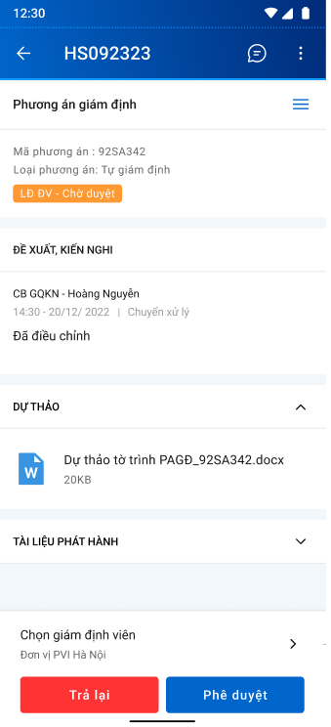

Màn hình hỗ trợ Phê duyệt/Trả lại khi chưa chọn giám định viên

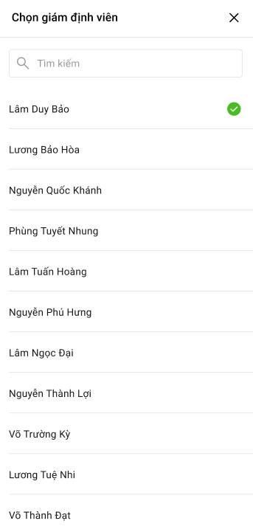

*Pop up chọn giám định viên*

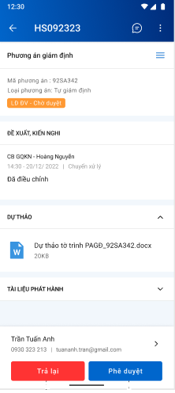

Màn hình hỗ trợ Phê duyệt/Trả lại sau khi chọn giám định viên

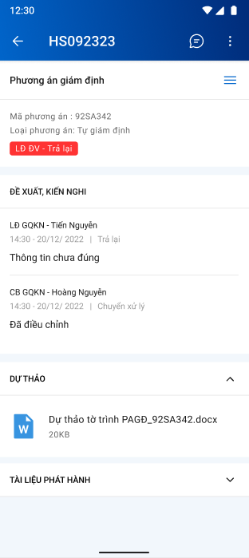

*Màn hình Trả lại thành công*

###### Mô tả màn hình

|  |  |  |  |
| --- | --- | --- | --- |
| **STT** | **Trường**  **thông tin** | **Định dạng** | **Mô tả** |
| Màn hình hỗ trợ Phê duyệt/Trả lại | | | |
| 1 |  |  | * Đơn vị của Lãnh đạo Phòng nghiệp vụ GQKN. Click vào để hiển thị màn hình Chọn giám định viên |
| 2 |  |  | * Hiển thị họ và tên, số điện thoại và email giám định viên sau khi chọn |
| 3 | Các trường thông tin còn lại giống với mô tả mục 2.3.1.1 | | |
| Popup chọn giám định viên | | | |
| 4 |  |  | * Hiển thị tên popup Chọn giám định viên |
| 5 |  |  | * Tắt popup để dừng việc Chọn giám định viên * Cập nhật họ và tên, số điện thoại và email giám định viên |
| 6 |  |  | * Tìm kiếm giám định viên theo họ và tên |
| 7 |  |  | * Họ và tên giám định viên thuộc phân cấp dưới quyền quản lý của Lãnh đạo Phòng Nghiệp vụ GQKN đã được chọn từ phương án. |
| 8 |  |  | * Hiển thị giám định viên được chọn * Chỉ được chọn 1 |

##### Phê duyệt/Trả lại Phương án giám định – Lãnh đạo GQKN

Tương tự mục 2.3.1.2.

#### Chỉ định công ty giám định

##### Xem thông tin Phương án giám định – Cán bộ GQKN

Tương tự mục 2.3.1.1.

##### Xác nhận hộ khách hàng – Cán bộ GQKN

###### Màn hình

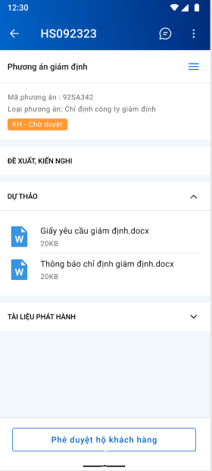

Màn hình xác nhận hộ khách hàng

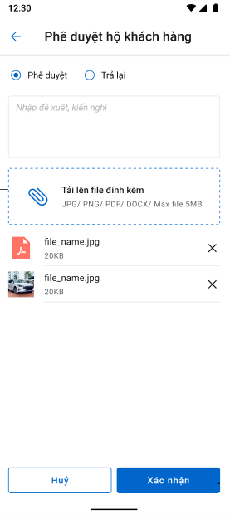

*Màn hình xác nhận Phê duyệt/Trả lại*

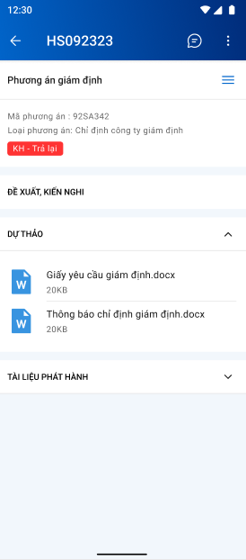

*Màn hình sau khi Trả lại thành công*

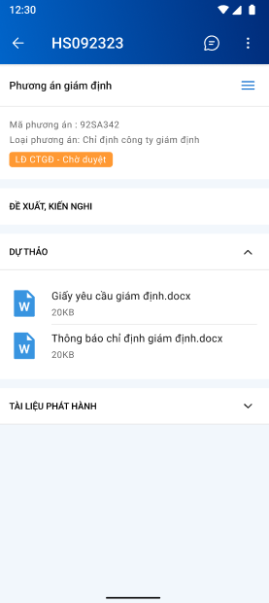

*Màn hình sau khi Phê duyệt thành công*

###### Mô tả màn hình

|  |  |  |  |
| --- | --- | --- | --- |
| **STT** | **Trường**  **thông tin** | **Định dạng** | **Mô tả** |
| Màn hình Xác nhận hộ khách hàng | | | |
| 1 |  | Button | * Nhấn vào button 🡺 chuyển sang màn hình xác nhận Phê duyệt/Trả lại |
| 2 | Các trường thông tin còn lại giống với mô tả mục 2.3.1.2. | | |
| Màn hình xác nhận Phê duyệt/Trả lại | | | |
| 3 |  | Icon | * Cho phép quay lại màn hình Xác nhận hộ khách hàng |
| 4 |  | Label | * Hiển thị tên Xác nhận hộ khách hàng |
| 5 |  | Radio Button | * Lựa chọn Phê duyệt/Trả lại |
| 6 |  | Button | * Click vào hiển thị 3 lựa chọn để tải file đính kèm: Hình ảnh, Chụp ảnh, File trên máy |
| 7 |  | File | * Hiển thị tên tài liệu, dung lượng và định dạng file |
| 8 |  | Icon | * Xóa file đính kèm đã tải lên |
| 9 |  | Button | * Bấm Hủy để quay lại màn hình Xác nhận hộ khách hàng |
| 10 |  | Button | * Bấm xác nhận để chuyển sang màn hình sau khi Phê duyệt/Trả lại thành công |

##### Phê duyệt/Trả lại Phương án giám định – Khách hàng/Lãnh đạo GQKN/Lãnh đạo CTGĐ

###### Màn hình



*Màn hình Phê duyệt/Trả lại Phương án giám định*

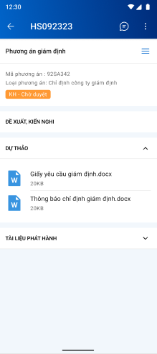

*Màn hình Phê duyệt thành công – Role Lãnh đạo GQKN*

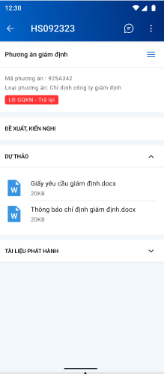

*Màn hình Trả lại thành công – Role Lãnh đạo GQKN*

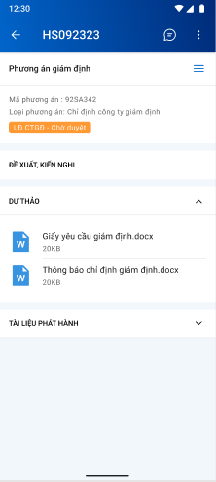

*Màn hình Phê duyệt thành công – Role Khách hàng*

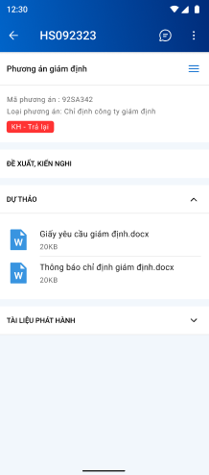

*Màn hình Trả lại thành công – Role Khách hàng*

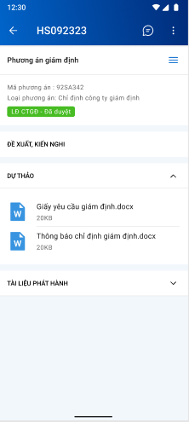

*Màn hình Phê duyệt thành công – Role Lãnh đạo CTGĐ*

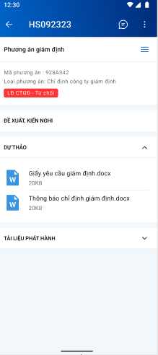

*Màn hình Trả lại thành công – Role Lãnh đạo CTGĐ*

###### Mô tả màn hình

Tương tự mục 2.3.2.1.

#### Thuê chuyên gia

##### Xem thông tin Phương án giám định - Cán bộ GQKN

###### Màn hình

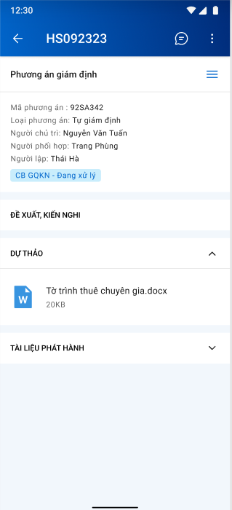

*Màn hình chi tiết Phương án giám định*

###### Mô tả màn hình

Tương tự mục 2.3.2.1.

##### Phê duyệt/Trả lại Phương án giám định - Lãnh đạo GQKN/TBH/TCKT/Lãnh đạo TCT

###### Màn hình

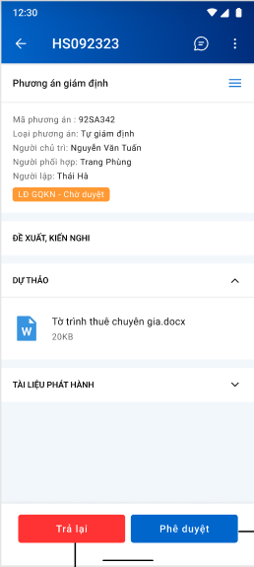

Màn hình Phê duyệt/ Trả lại phương án - Role Lãnh đạo GQKN

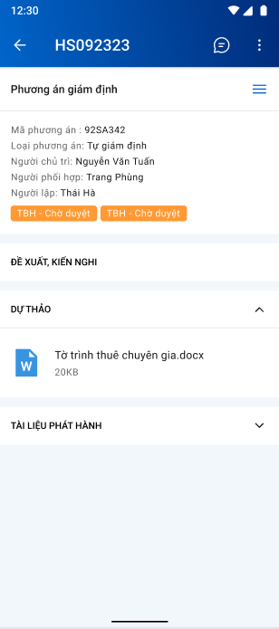

*Màn hình Phê duyệt thành công – Role Lãnh đạo GQKN*

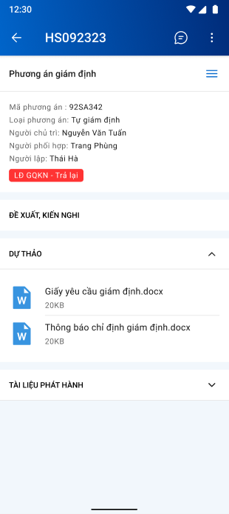

*Màn hình Trả lại thành công - Role Lãnh đạo GQKN*

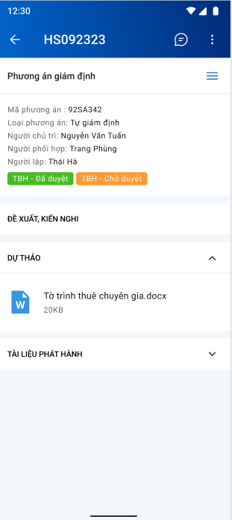

*Màn hình Phê duyệt thành công – Role TBH*

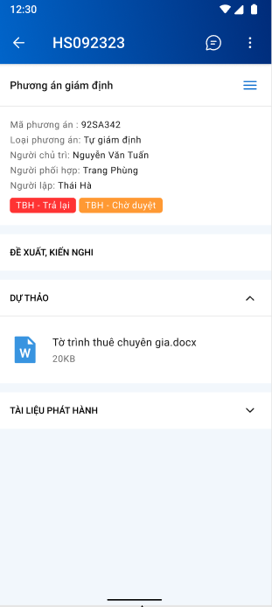

*Màn hình Trả lại thành công – Role TBH*

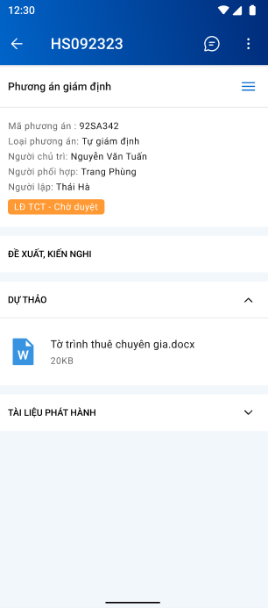

*Màn hình Phê duyệt thành công – Role TCKT*

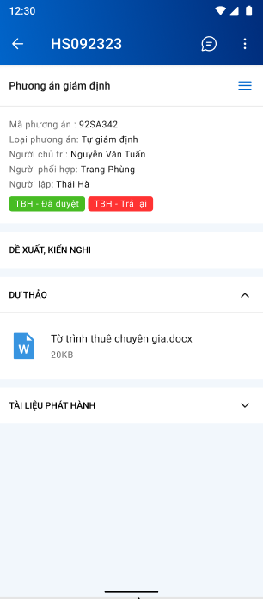

*Màn hình Trả lại thành công – Role TCKT*

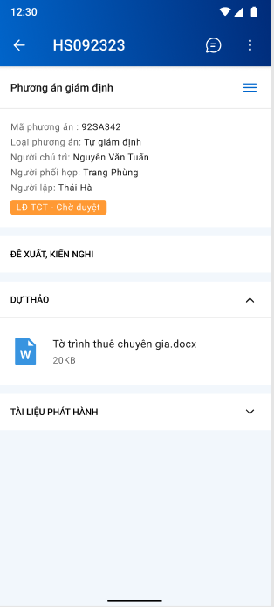

*Màn hình Phê duyệt thành công – Lãnh đạo TCT*

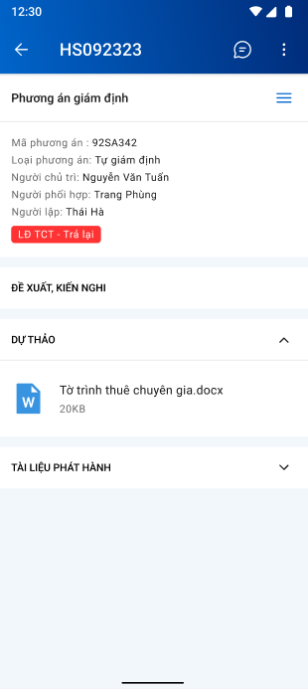

*Màn hình Trả lại thành công – Role Lãnh đạo TCT*

###### Mô tả màn hình

Tương tự mục 2.3.2.1.

### D5 – Thực hiện giám định

#### Xem thông tin thực hiện giám định

##### Màn hình

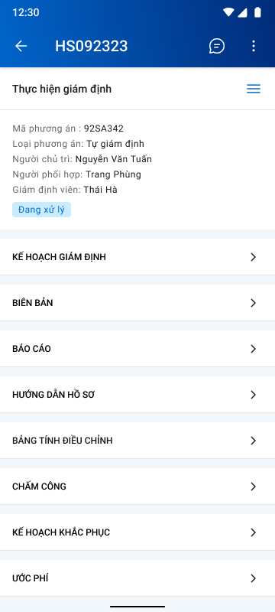

##### Mô tả màn hình

|  |  |  |  |
| --- | --- | --- | --- |
| **STT** | **Trường**  **thông tin** | **Định dạng** | **Mô tả** |
| 1 |  | Icon | * Cho phép quay lại màn hình hồ sơ GQKN |
| 2 |  | Label | * Hiển thị mã hồ sơ GQKN |
| 3 |  | Icon | * Cho phép mở hộp chatbox để trao đổi thông tin |
| 4 |  | Icon | * Click cho phép tải xuống file |
| 5 |  | Label | * Tên tiến trình D5, thực hiện giám định |
| 6 |  | Icon | * Click vào hiển thị danh sách tiến trình. Chi tiết mô tả như mục Chi tiết Khai báo tổn thất |
| 7 |  | Label | * Hiển thị mã phương án giám định |
| 8 |  | Label | * Hiển thị người chủ trì |
| 9 |  | Label | * Hiển thị người phối hợp |
| 10 |  | Label | * Hiển thị Loại phương án |
| 11 |  | Label | * Hiển thị Tên giám định viên, nếu nhiều thì hiển thị dấu +, click vào sẽ show hết ra. |
| 12 |  | Label | * Hiển thị trạng thái thực hiện giám định của phương án giám định |
| 13 | Kế hoạch giám định | Accordion menu | * Click để mở chi tiết thông tin chi tiết thực hiện Giám định của Kế hoạch giám định |
| 14 | Biên bản giám định | Accordion menu | * Click để mở chi tiết thông tin chi tiết thực hiện Giám định của BBGĐ |
| 15 | Báo cáo | Accordion menu | * Click để mở chi tiết thông tin chi tiết thực hiện Giám định BCGĐ/BCBTTU |
| 16 | Ước phí | Accordion menu | * Click để mở chi tiết thông tin chi tiết thực hiện Giám định của Ước phí |
| 17 | Hướng dẫn hồ sơ | Accordion menu | * Click để mở chi tiết thông tin chi tiết thực hiện Giám định Hướng dẫn HS |
| 18 | Chấm công | Accordion menu | * Click để mở chi tiết thông tin chi tiết thực hiện Giám định Chấm công |
| 19 | Kế hoạch khắc phục | Accordion menu | * Click để mở chi tiết thông tin chi tiết thực hiện Giám định Kế hoạch khắc phục |

#### Kế hoạch giám định

##### **Chuyển xử lý/Trả lại**

* Tùy theo cấu hình phân cấp duyệt động, user nào có phân quyền chuyển xử lý/Trả lại sẽ được thực hiện.

###### **Màn hình**

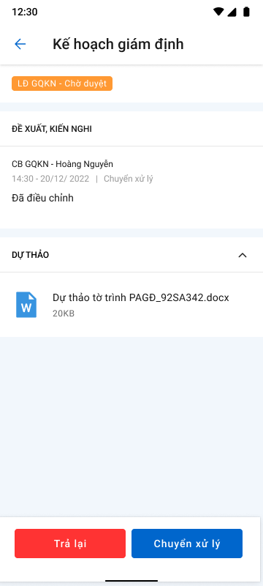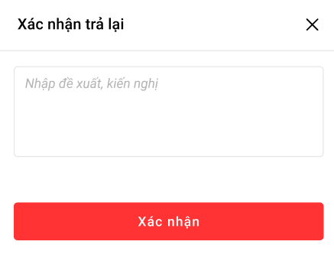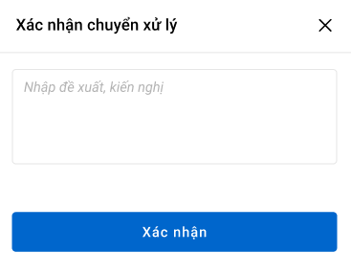

###### **Mô tả màn hình**

|  |  |  |  |
| --- | --- | --- | --- |
| **STT** | **Trường**  **thông tin** | **Định dạng** | **Mô tả** |
| 1 |  | Icon | * Cho phép quay lại màn hình |
| 2 |  | Label | * Tên Tab thực hiện giám định – Kế hoạch giám định |
| 3 |  | Icon | * Phòng ban, trạng thái kế hoạch |
| Đề xuất, kiến nghị | | | |
| 5 | Phòng ban | Label | * Hiển thị phòng ban của người thực hiện |
| 6 | Người thực hiện | Icon | * Hiển thị tên của user thực hiện |
| 7 | Thời gian | Label | * Hiển thị thời gian mà user đó thực hiện |
| 8 | Thao tác | Label | * Hiển thị thao tác mà người đó vừa thực hiện |
| 9 | Nội dung | Label | * Hiển thị Nội dung nhập |
| 10 | Dự thao | Label | * Hiển thị file dự thảo |
| 11 | Trả lại | Button | * Mở popup trả lại. Nhập lý do trả lại và ấn xác nhận, ấn quay lại để hủy Trả lại |
| 12 | Chuyển xử lý | Button | * Mở popup chuyển xử lý. Nhập lý do và ấn xác nhận, ấn quay lại để hủy Chuyển xử lý. |

##### **Phê duyệt/Trả lại**

* Tùy theo cấu hình phân cấp duyệt động, user nào có phân quyền chuyển xử lý/Phê duyệt sẽ được thực hiện.

###### **Màn hình**

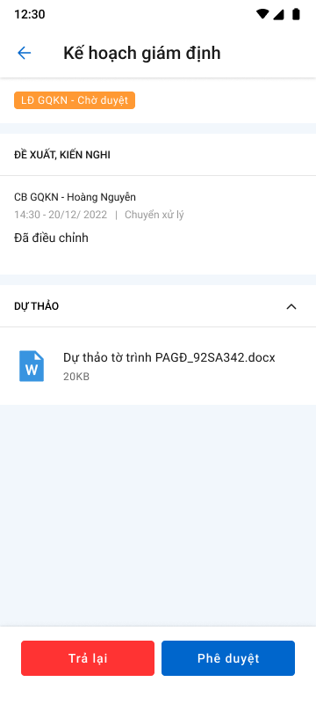  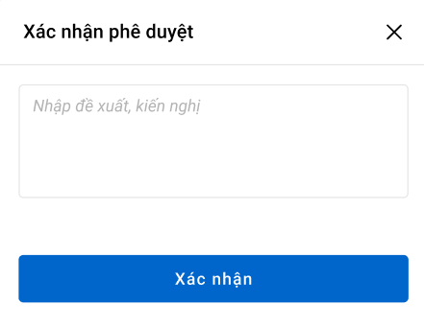

###### **Mô tả màn hình**

|  |  |  |  |
| --- | --- | --- | --- |
| **STT** | **Trường**  **thông tin** | **Định dạng** | **Mô tả** |
| 1 |  | Icon | * Cho phép quay lại màn hình |
| 2 |  | Label | * Tên Tab thực hiện giám định – Kế hoạch giám định |
| 3 |  | Icon | * Phòng ban, trạng thái kế hoạch |
| Đề xuất, kiến nghị | | | |
| 5 | Phòng ban | Label | * Hiển thị phòng ban của người thực hiện |
| 6 | Người thực hiện | Icon | * Hiển thị tên của user thực hiện |
| 7 | Thời gian | Label | * Hiển thị thời gian mà user đó thực hiện |
| 8 | Thao tác | Label | * Hiển thị thao tác mà người đó vừa thực hiện |
| 9 | Nội dung | Label | * Hiển thị Nội dung nhập |
| 10 | Dự thao | Label | * Hiển thị file dự thảo |
| 11 | Trả lại | Button | * Mở popup trả lại. Nhập lý do trả lại và ấn xác nhận, ấn quay lại để hủy Trả lại |
| 12 | Phê duyệt | Button | * Mở popup phê duyệt. Nhập lý do và ấn xác nhận, ấn quay lại để hủy Phê duyệt. |

##### **Xác nhận hộ KH – CB PVI**

* Tùy theo cấu hình phân cấp duyệt động, user nào có phân quyền xác nhận hộ KH sẽ được thực hiện.

###### **Màn hình**

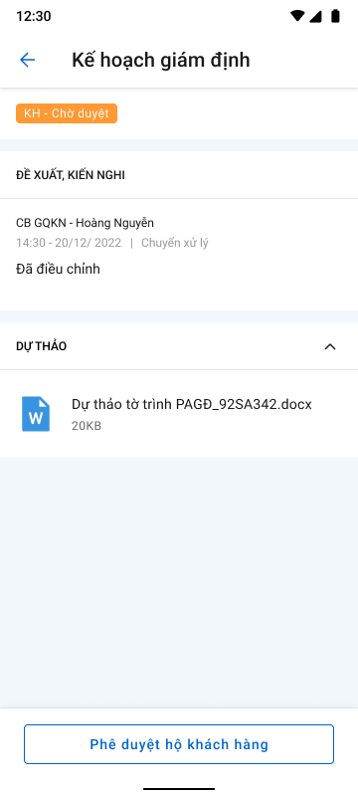 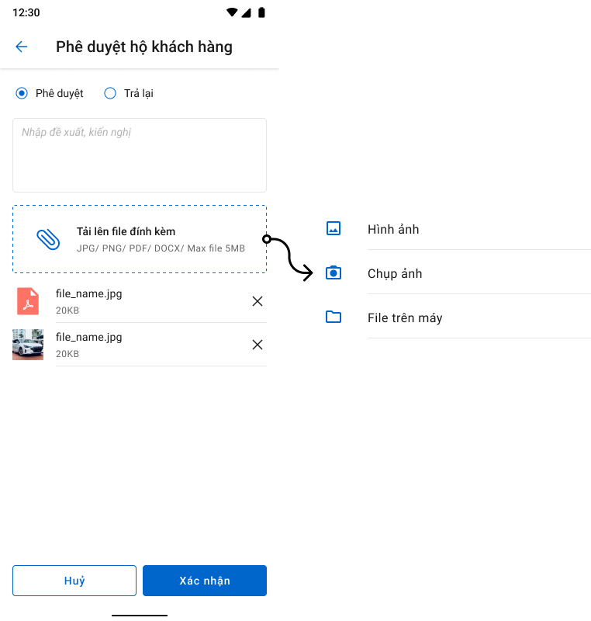

###### **Mô tả màn hình**

|  |  |  |  |
| --- | --- | --- | --- |
| **STT** | **Trường**  **thông tin** | **Định dạng** | **Mô tả** |
| 1 |  | Icon | * Cho phép quay lại màn hình |
| 2 | Kế hoạch giám định | Label | * Tên Tab thực hiện giám định – Kế hoạch giám định |
| 3 |  | Icon | * Trạng thái của kế hoạch giám định. KH chờ duyệt. |
| Đề xuất, kiến nghị | | | |
| 5 | Phòng ban | Label | * Hiển thị phòng ban của người thực hiện |
| 6 | Người thực hiện | Icon | * Hiển thị tên của user thực hiện |
| 7 | Thời gian | Label | * Hiển thị thời gian mà user đó thực hiện |
| 8 | Thao tác | Label | * Hiển thị thao tác mà người đó vừa thực hiện |
| 9 | Nội dung | Label | * Hiển thị Nội dung nhập |
| 10 | Dự thao | Label | * Hiển thị file dự thảo |
| 11 | Xác nhận của KH | Button | * Mở màn hình xác nhận hộ KH |
| Màn hình xác nhận hộ KH | | | |
| 13 | Phê duyệt | Radio button | * Chọn Phê duyệt hộ KH |
| 14 | Trả lại | Radio button | * Chọn Trả lại hộ KH |
| 15 | Nhập lý do | Text box | * Nhập lý do |
| 16 | Upload file |  | * Chọn chụp ảnh hoặc chọn file có sẵn từ máy để upload file. |
| 17 | Xác nhận |  | * Xác nhận hộ KH |
| 18 | Hủy |  | * Hủy bỏ việc xác nhận hộ |

#### Biên bản giám định

##### **Xem biên bản giám định**

###### **Màn hình**

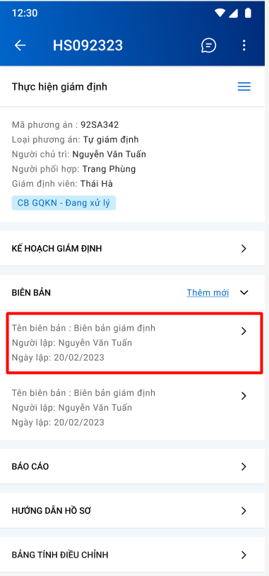 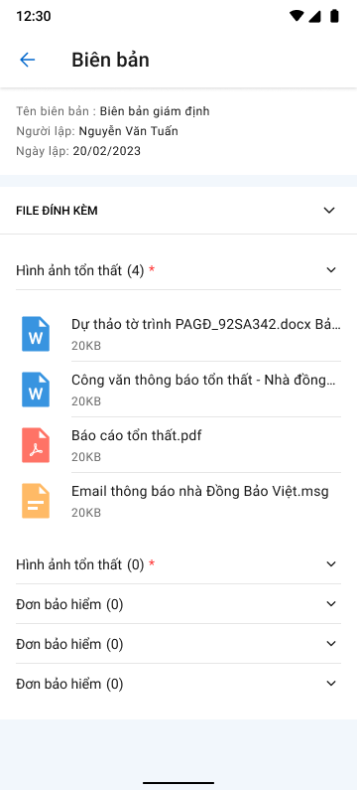

###### **Mô tả màn hình**

|  |  |  |  |
| --- | --- | --- | --- |
| **STT** | **Trường**  **thông tin** | **Định dạng** | **Mô tả** |
| Các trường thông tin màn thông tin Thực hiện PAGĐ như mô tả ở mục Xem thông tin thực hiện giám định | | | |
| 1. 14 | Biên bản giám định | Accordion menu | * Click mũi tên expand, sau đó click vào 1 biên bản để xem chi tiết biên bản đó. |
| 1. Xem chi tiết 1 biên bản | | | |
| 1. 16 | Tên biên bản | Lable | * Tên biên bản |
| 1. 17 | Người lập | Lable | * Người lập biên bản |
| 1. 18 | Ngày lập | Lable | * Ngày lập biên bản |
| 1. 19 | File đính kèm |  | * Xem các file đính kèm theo biên bản trong từng folder. |

##### **Thêm mới biên bản giám định**

###### **Màn hình**

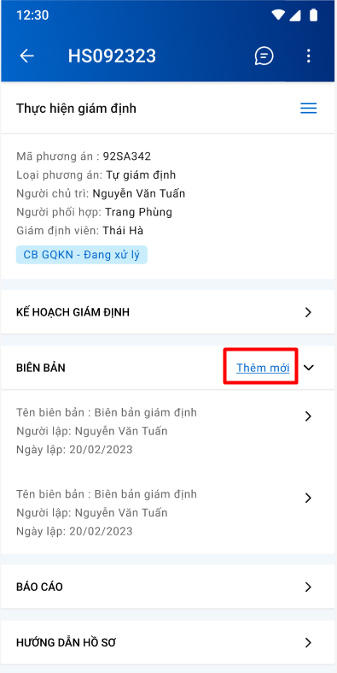 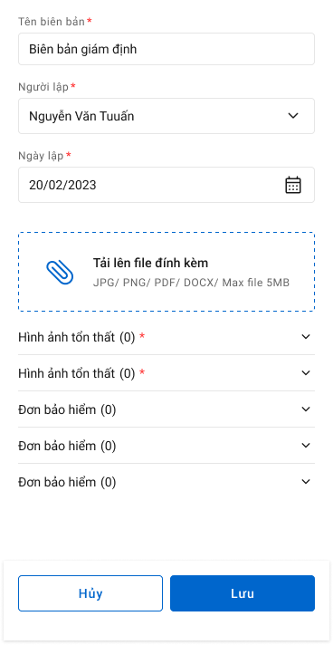

###### **Mô tả màn hình**

|  |  |  |  |
| --- | --- | --- | --- |
| **STT** | **Trường**  **thông tin** | **Định dạng** | **Mô tả** |
| Các trường thông tin màn thông tin Thực hiện PAGĐ như mô tả ở mục Xem thông tin thực hiện giám định | | | |
| 1. 14 | Biên bản giám định | Accordion menu | * Click vào button thêm mới để mở màn thêm mới biên bản |
| 1. Thêm mới biên bản | | | |
| 1. 16 | Tên biên bản | Lable | * Tên biên bản |
| 1. 17 | Người lập | Lable | * Tự động file user người đang thao tác người lập biên bản. |
| 1. 18 | Ngày lập | Lable | * Ngày lập biên bản |
| 1. 19 | File đính kèm |  | * Tải các file đính kèm trong từng folder. |
| 1. 20 | Lưu | Button | * Click lưu để lưu biên bản vừa nhập |
| 1. 21 | Hủy | Button | * Hủy để quay lại |

#### Báo cáo (BCCGĐ và BCBTTU)

##### **Chuyển xử lý/Trả lại**

* Tùy theo cấu hình phân cấp duyệt động, user nào có phân quyền chuyển xử lý/Trả lại sẽ được thực hiện.

###### **Màn hình**

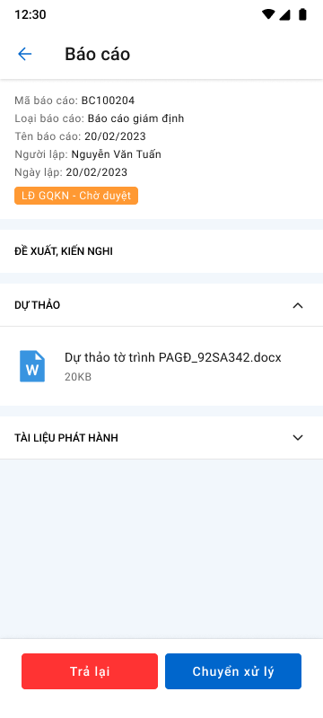

###### **Mô tả màn hình**

|  |  |  |  |
| --- | --- | --- | --- |
| **STT** | **Trường**  **thông tin** | **Định dạng** | **Mô tả** |
| 1 |  | Icon | * Cho phép quay lại màn hình |
| 2 | Báo cáo | Label | * Tên Tab thực hiện giám định – Kế hoạch giám định |
| 3 |  | Icon | * Phòng ban, trạng thái BC |
| 4 | Thông tin báo cáo | Lable | Các thông tin:   * Mã báo cáo * Loại báo cáo * Tên báo cáo * Người lập * Ngày lập |
| Đề xuất, kiến nghị | | | |
| 5 | Phòng ban | Label | * Hiển thị phòng ban của người thực hiện |
| 6 | Người thực hiện | Icon | * Hiển thị tên của user thực hiện |
| 7 | Thời gian | Label | * Hiển thị thời gian mà user đó thực hiện |
| 8 | Thao tác | Label | * Hiển thị thao tác mà người đó vừa thực hiện |
| 9 | Nội dung | Label | * Hiển thị Nội dung nhập |
| 10 | Dự thao | Label | * Hiển thị file dự thảo Phương án giám định |
| 11 | Trả lại | Button | * Mở popup trả lại. Nhập lý do trả lại và ấn xác nhận, ấn quay lại để hủy Trả lại |
| 12 | Chuyển xử lý | Button | * Mở popup chuyển xử lý. Nhập lý do và ấn xác nhận, ấn quay lại để hủy Chuyển xử lý. |

##### **Phê duyệt/Trả lại**

* Tùy theo cấu hình phân cấp duyệt động, user nào có phân quyền chuyển xử lý/Phê duyệt sẽ được thực hiện.

###### **Màn hình**

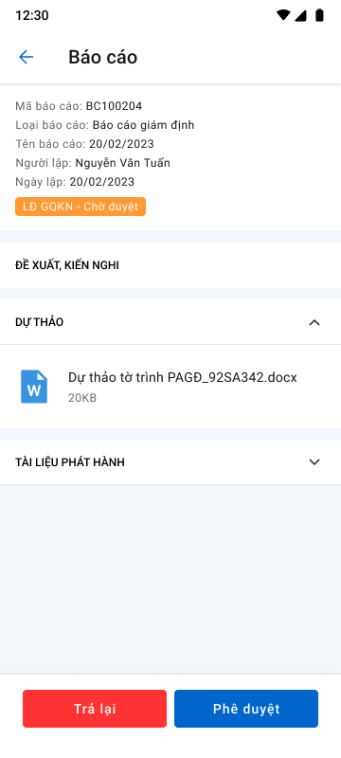  

###### **Mô tả màn hình**

|  |  |  |  |
| --- | --- | --- | --- |
| **STT** | **Trường**  **thông tin** | **Định dạng** | **Mô tả** |
| 1 |  | Icon | * Cho phép quay lại màn hình |
| 2 | Báo cáo | Label | * Tên Tab thực hiện giám định – Kế hoạch giám định |
| 3 | Thông tin báo cáo | Lable | Các thông tin:   * Mã báo cáo * Loại báo cáo * Tên báo cáo * Người lập * Ngày lập |
| 4 |  | Icon | * Phòng ban, trạng thái BC |
| Đề xuất, kiến nghị | | | |
| 5 | Phòng ban | Label | * Hiển thị phòng ban của người thực hiện |
| 6 | Người thực hiện | Icon | * Hiển thị tên của user thực hiện |
| 7 | Thời gian | Label | * Hiển thị thời gian mà user đó thực hiện |
| 8 | Thao tác | Label | * Hiển thị thao tác mà người đó vừa thực hiện |
| 9 | Nội dung | Label | * Hiển thị Nội dung nhập |
| 10 | Dự thao | Label | * Hiển thị file dự thảo |
| 11 | Trả lại | Button | * Mở popup trả lại. Nhập lý do trả lại và ấn xác nhận, ấn quay lại để hủy Trả lại |
| 12 | Phê duyệt | Button | * Mở popup phê duyệt. Nhập lý do và ấn xác nhận, ấn quay lại để hủy Phê duyệt. |

##### **Xác nhận hộ KH – CB PVI**

* Báo cáo BTTU sẽ cần phê duyệt của KH, tùy theo cấu hình phân cấp duyệt động, user nào có phân quyền xác nhận hộ KH sẽ được thực hiện.

###### **Màn hình**

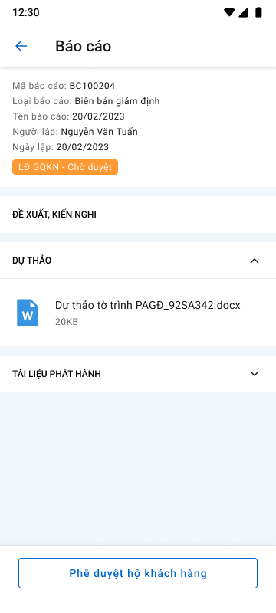 

###### **Mô tả màn hình**

|  |  |  |  |
| --- | --- | --- | --- |
| **STT** | **Trường**  **thông tin** | **Định dạng** | **Mô tả** |
| 1 |  | Icon | * Cho phép quay lại màn hình |
| 2 | Báo cáo | Label | * Tên Tab thực hiện giám định – Kế hoạch giám định |
| 3 | Thông tin báo cáo | Lable | Các thông tin:   * Mã báo cáo * Loại báo cáo * Tên báo cáo * Người lập * Ngày lập |
| 4 |  | Icon | * Trạng thái của kế báo cáo. KH chờ duyệt. |
| Đề xuất, kiến nghị | | | |
| 5 | Phòng ban | Label | * Hiển thị phòng ban của người thực hiện |
| 6 | Người thực hiện | Icon | * Hiển thị tên của user thực hiện |
| 7 | Thời gian | Label | * Hiển thị thời gian mà user đó thực hiện |
| 8 | Thao tác | Label | * Hiển thị thao tác mà người đó vừa thực hiện |
| 9 | Nội dung | Label | * Hiển thị Nội dung nhập |
| 10 | Dự thao | Label | * Hiển thị file dự thảo |
| 11 | Xác nhận của KH | Button | * Mở màn hình xác nhận hộ KH |
| Màn hình xác nhận hộ KH | | | |
| 13 | Phê duyệt | Radio button | * Chọn phê duyệt hộ KH |
| 14 | Trả lại | Radio button | * Chọn trả lại hộ KH |
| 15 | Nhập lý do | Text box | * Nhập lý do |
| 16 | Upload file |  | * Chọn chụp ảnh hoặc chọn file có sẵn từ máy để upload file. |
| 17 | Xác nhận |  | * Xác nhận hộ KH |
| 18 | Hủy |  | * Hủy bỏ việc xác nhận hộ |

#### Ước phí

##### **Chuyển xử lý/Trả lại**

* Tùy theo cấu hình phân cấp duyệt động, user nào có phân quyền chuyển xử lý/Trả lại sẽ được thực hiện.

###### **Màn hình**

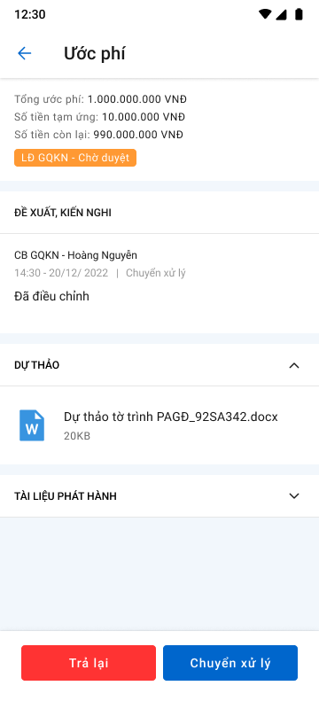

###### **Mô tả màn hình**

|  |  |  |  |
| --- | --- | --- | --- |
| **STT** | **Trường**  **thông tin** | **Định dạng** | **Mô tả** |
| 1 |  | Icon | * Cho phép quay lại màn hình |
| 2 | Ước phí | Label | * Tên Tab thực hiện giám định – Kế hoạch giám định |
| 3 | Thông tin Ước phí | Label | * Tổng Ước phí * Số tiền Tạm ứng * Số tiền còn lại = Tổng Ước phí – Số tiền tạm Ứng |
| 4 |  | Icon | * Phòng ban, trạng thái Ước phí |
| Đề xuất, kiến nghị | | | |
| 5 | Phòng ban | Label | * Hiển thị phòng ban của người thực hiện |
| 6 | Người thực hiện | Icon | * Hiển thị tên của user thực hiện |
| 7 | Thời gian | Label | * Hiển thị thời gian mà user đó thực hiện |
| 8 | Thao tác | Label | * Hiển thị thao tác mà người đó vừa thực hiện |
| 9 | Nội dung | Label | * Hiển thị Nội dung nhập |
| 10 | Dự thao | Label | * Hiển thị file dự thảo |
| 11 | Trả lại | Button | * Mở popup trả lại. Nhập lý do trả lại và ấn xác nhận, ấn quay lại để hủy Trả lại |
| 12 | Chuyển xử lý | Button | * Mở popup chuyển xử lý. Nhập lý do và ấn xác nhận, ấn quay lại để hủy Chuyển xử lý. |

##### **Phê duyệt/Trả lại**

* Tùy theo cấu hình phân cấp duyệt động, user nào có phân quyền chuyển xử lý/Phê duyệt sẽ được thực hiện.

###### **Màn hình**

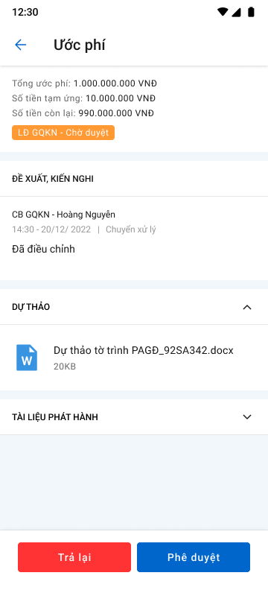  

###### **Mô tả màn hình**

|  |  |  |  |
| --- | --- | --- | --- |
| **STT** | **Trường**  **thông tin** | **Định dạng** | **Mô tả** |
| 1 |  | Icon | * Cho phép quay lại màn hình |
| 2 |  | Label | * Tên Tab thực hiện giám định – Kế hoạch giám định |
| 3 | Thông tin Ước phí | Label | * Tổng Ước phí * Số tiền Tạm ứng * Số tiền còn lại = Tổng Ước phí – Số tiền tạm Ứng |
| 4 |  | Icon | * Phòng ban, trạng thái Ước phí |
| Đề xuất, kiến nghị | | | |
| 5 | Phòng ban | Label | * Hiển thị phòng ban của người thực hiện |
| 6 | Người thực hiện | Icon | * Hiển thị tên của user thực hiện |
| 7 | Thời gian | Label | * Hiển thị thời gian mà user đó thực hiện |
| 8 | Thao tác | Label | * Hiển thị thao tác mà người đó vừa thực hiện |
| 9 | Nội dung | Label | * Hiển thị Nội dung nhập |
| 10 | Dự thao | Label | * Hiển thị file dự thảo Phương án giám định |
| 11 | Trả lại | Button | * Mở popup trả lại. Nhập lý do trả lại và ấn xác nhận, ấn quay lại để hủy Trả lại |
| 12 | Phê duyệt | Button | * Mở popup phê duyệt. Nhập lý do và ấn xác nhận, ấn quay lại để hủy Phê duyệt. |

#### Chấm công

##### **Thêm mới công việc**

##### **Xem chi tiết công việc**

###### **Màn hình**

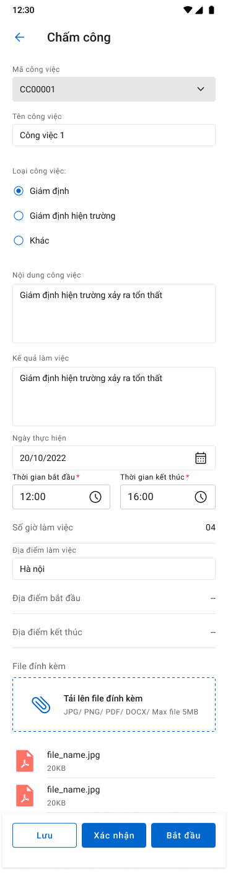

###### **Mô tả màn hình**

|  |  |  |  |
| --- | --- | --- | --- |
| **STT** | **Trường**  **thông tin** | **Định dạng** | **Mô tả** |
| 1. 1 |  | Icon | * Cho phép quay lại màn hình |
| 1. 2 | Chấm công | Label | * Tên Tab thực hiện giám định – Chấm công |
| 1. 3 | Mã công việc | Textbox | * Mã công việc, không được sửa |
| 1. 4 | Tên công việc | Textbox | * Tên công việc, cho phép sửa |
| 1. 5 | Loại công việc | Radio button | * Loại công việc, cho phép sửa |
| 1. 6 | Nội dung công việc | Text area | * Nội dung công việc, cho phép sửa |
| 1. 7 | Kết quả làm việc | Text area | * Kết quả làm việc, cho phép sửa |
| 1. 8 | Ngày thực hiện | Date picker | * Ngày thực hiện công việc, cho phép sửa |
| 1. 9 | Thời gian bắt đầu | Time picker | * Thời gian bắt đầu công việc |
| 1. 10 | Thời gian kết thúc | Time picker | * Thời gian kết thúc công việc |
|  | Số giờ làm việc | Lable | * Số giờ làm việc |
| 1. 11 | Địa điểm | Textbox | * Địa điểm làm việc |
| 1. 12 | Địa điểm bắt đầu | Link | * Hyper link thời gian bắt đầu |
|  | Địa điểm kết thúc | Link | * Hyper link thời gian kết thúc |
|  | Upload file |  | * Upload file thực hiện chấm công |
|  | Lưu | Button | * Ấn lưu để lưu lại thông tin chấm công |
|  | Xác nhận | Button | * Xác nhận công thủ công, xem chi tiết tạiChấm công thủ công |
|  | Bắt đầu | Button | * Bắt đầu chấm công tự động Chấm công tự động |

##### **Chấm công tự động**

###### **Màn hình**

 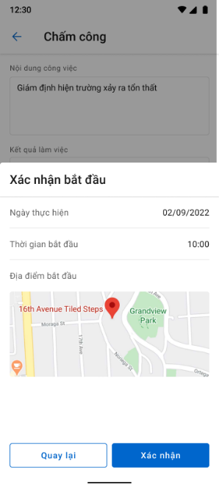

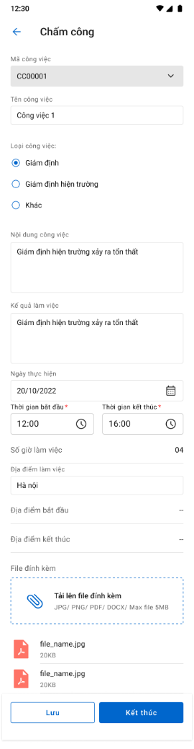 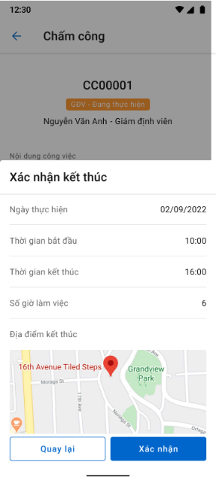

###### **Mô tả màn hình**

|  |  |  |  |
| --- | --- | --- | --- |
| **STT** | **Trường**  **thông tin** | **Định dạng** | **Mô tả** |
| 1. 7 | Bắt đầu | Button | Click Bắt đầu để chấm công tự động |
|  | Kết thúc | Button | Click kết thúc để dừng chấm công tự động |
|  | Xác nhận bắt đầu | Lable | Lable text popup bắt đầu công việc |
| 1. 8 | Ngày thực hiện | Date picker | * Ngày thực hiện công việc, tự động lấy ngày hiện tại |
| 1. 9 | Thời gian bắt đầu | Time picker | * Thời gian bắt đầu công việc, tự động lấy giờ hiện tại |
| 1. 10 | Thời gian kết thúc | Time picker | * Thời gian kết thúc công việc , tự động lấy giờ hiện tại |
|  | Số giờ làm việc | Lable | * Số giờ làm việc = thời gian kết thúc – thời gian bắt đầu |
| 1. 11 | Địa điểm bắt đầu | Textbox | * Mở định vị để lấy định vị chỗ hiện tại |
|  | Xác nhận | Button | * Xác nhận chấm công tự động |
|  | Quay lại | Button | * Hủy chấm công |

##### **Chấm công thủ công**

###### **Màn hình**

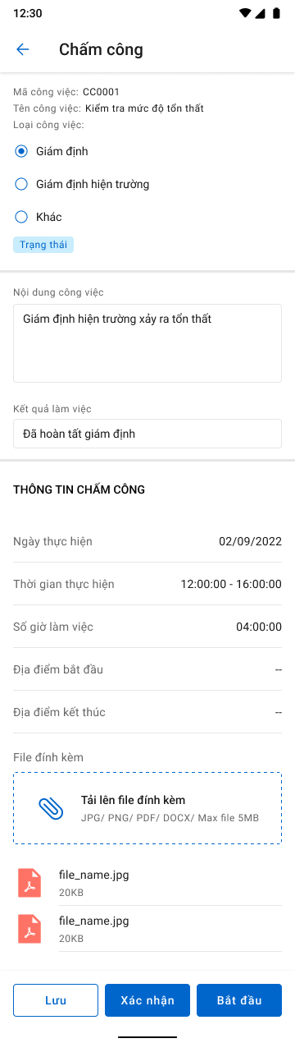 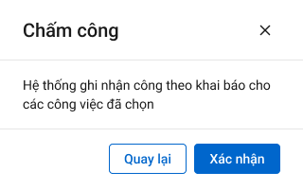

###### **Mô tả màn hình**

|  |  |  |  |
| --- | --- | --- | --- |
| **STT** | **Trường**  **thông tin** | **Định dạng** | **Mô tả** |
| 1. 7 | Xác nhận | Button | Click xác nhận để chấm công thủ công. Mở popup xác nhận chấm công thủ công |
|  | Quay lại | Button | Hủy việc chấm công thủ công |
| 1. 8 | Xác nhận | Button | * Hủy chấm công tự động |

### D6 – Bồi thường tạm ứng

#### Yêu cầu bồi thường

##### Xem danh sách Yêu cầu bồi thường

###### Màn hình

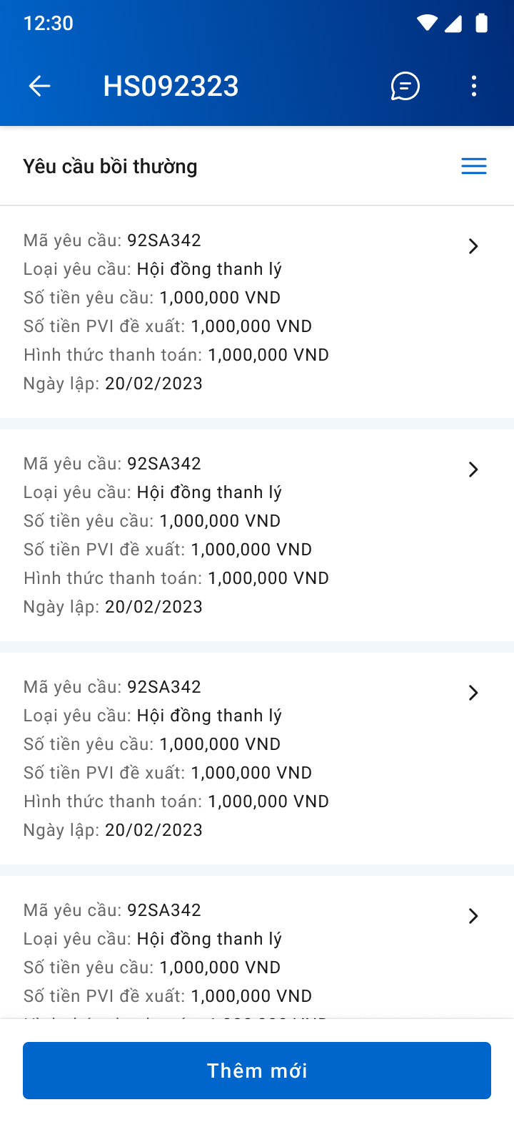

###### Mô tả màn hình

|  |  |  |  |
| --- | --- | --- | --- |
| **STT** | **Trường**  **thông tin** | **Định dạng** | **Mô tả** |
| 1 |  | Icon | * Cho phép quay lại màn hình hồ sơ GQKN |
| 2 |  | Label | * Hiển thị mã hồ sơ GQKN |
| 3 |  | Icon | * Cho phép mở hộp chatbox để trao đổi thông tin |
| 4 |  | Icon | * Hiển thị droplist gồm 2 lựa chọn Thêm mới: Chấm công hoặc Yêu cầu bồi thường |
| 5 |  | Label | * Hiển thị tên Yêu cầu bồi thường |
| 6 |  | Icon | * Hiển thị danh sách tiến trình |
| 7 |  | Label | * Hiển thị mã yêu cầu |
| 8 |  | Label | * Hiển thị loại yêu cầu |
| 9 |  | Label | * Hiển thị số tiền yêu cầu và loại tiền |
| 10 |  | Label | * Hiển thị số tiền PVI đề xuất và loại tiền |
| 11 |  | Label | * Hiển thị hình thức thanh toán (Tiền mặt/chuyển khoản) |
| 12 |  | Label | * Hiển thị ngày lập |
| 13 |  | Icon | * Xem chi tiết trình bồi thường |
| 14 |  | Icon | * Chỉ hiển thị với role KH * Click icon 🡪 Thêm mới yêu cầu thanh toán |

##### Thêm mới Yêu cầu bồi thường

###### Màn hình

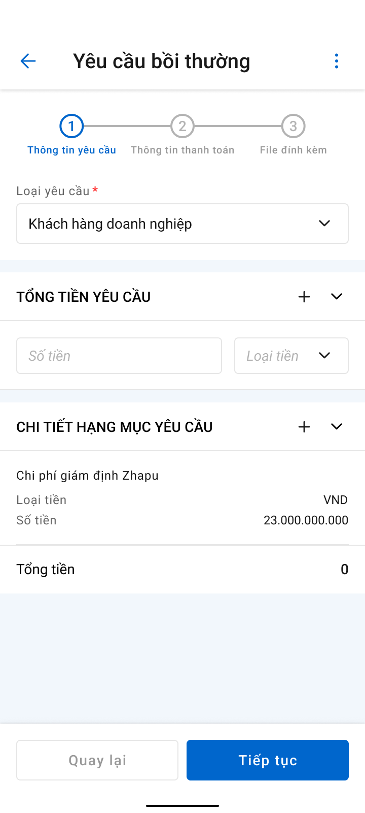

*Yêu cầu bồi thường page 1.Thông tin yêu cầu*

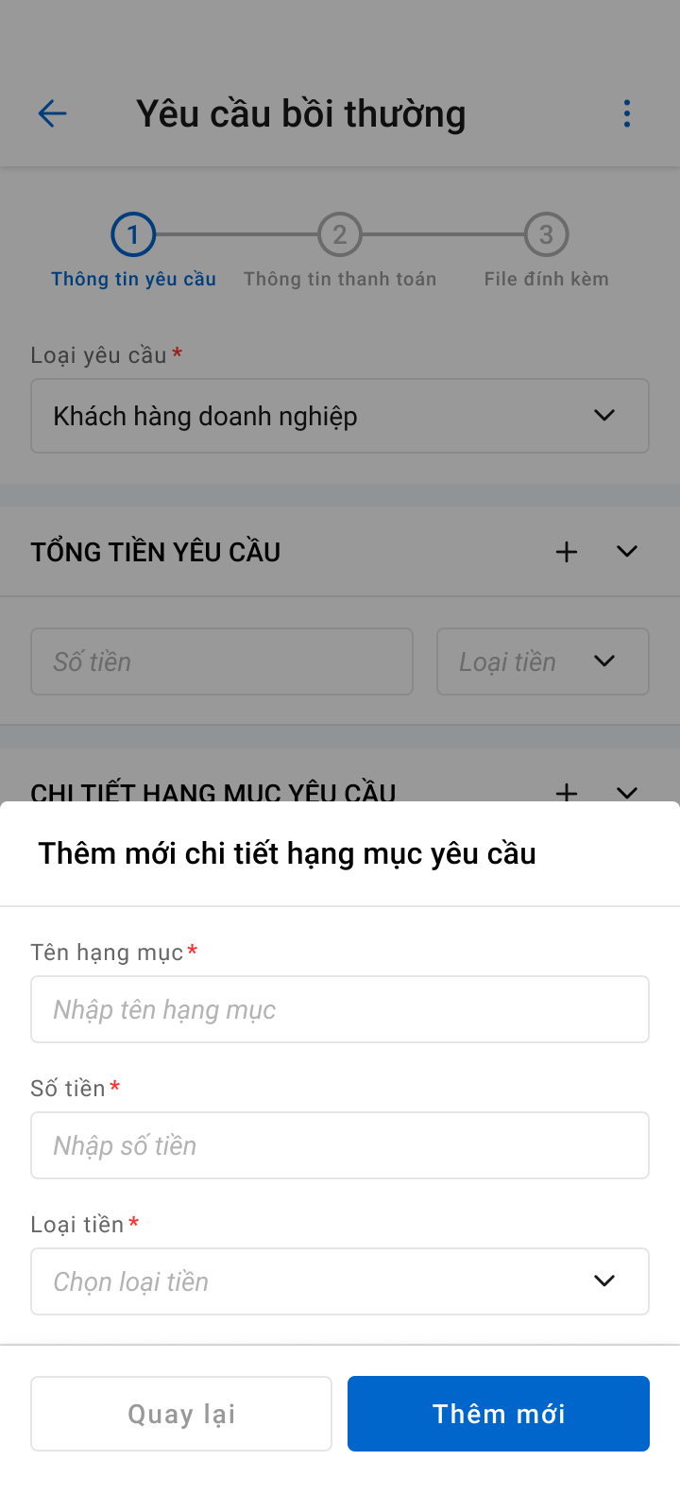

*Thêm mới chi tiết hạng mục yêu cầu*

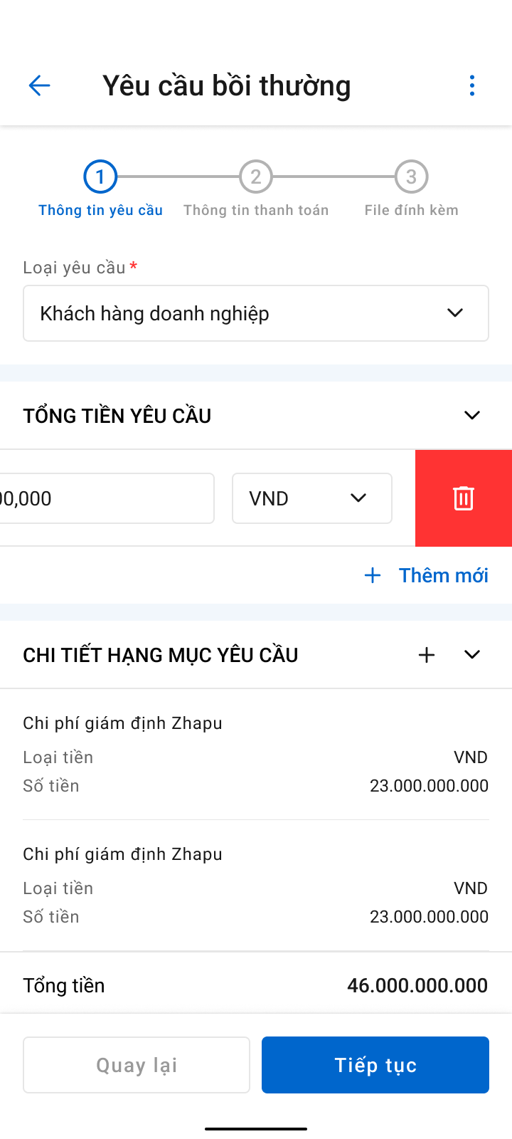

*Xóa tổng tiền yêu cầu*

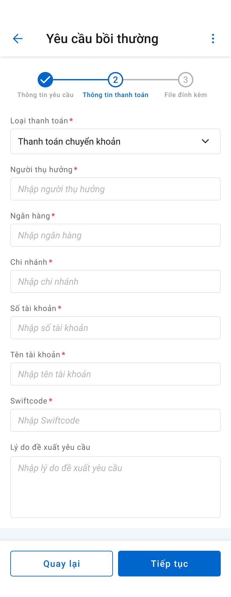

*Yêu cầu bồi thường page 2.Thông tin thanh toán hình thức chuyển khoản*

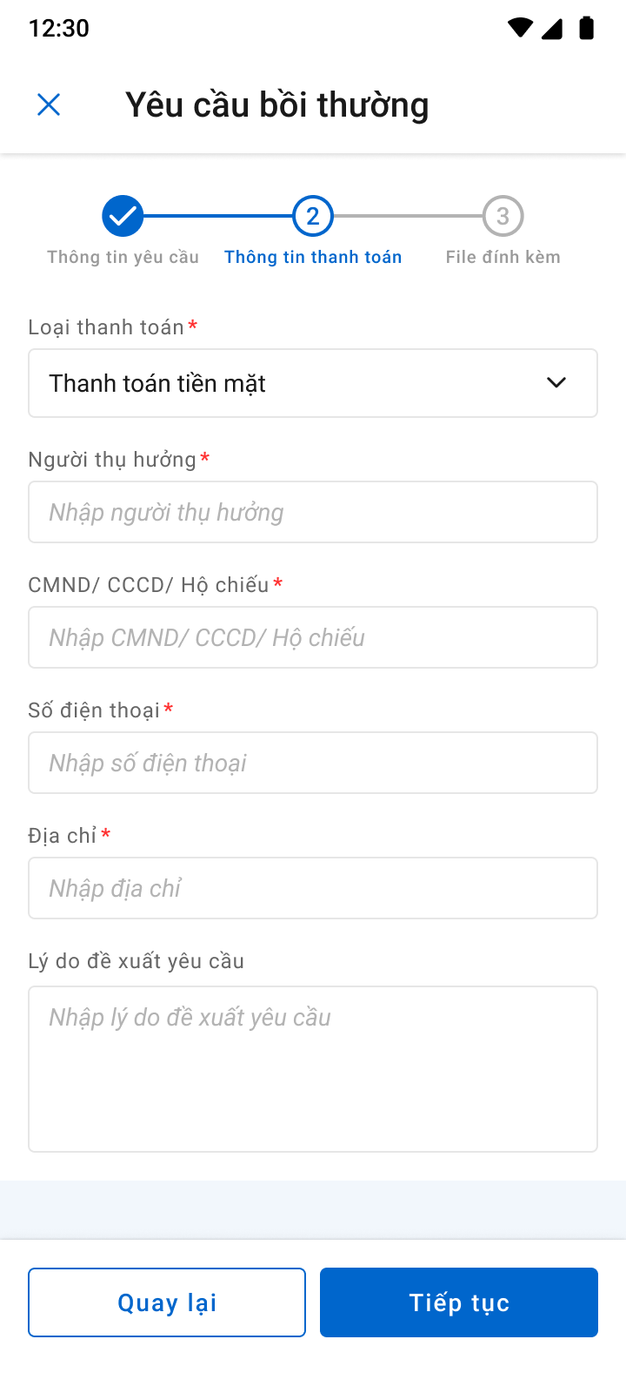

*Yêu cầu bồi thường page 2.Thông tin thanh toán hình thức tiền mặt*

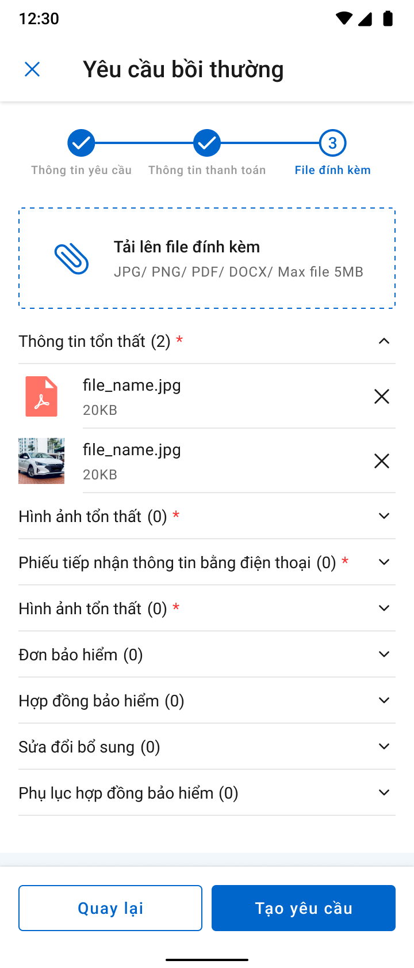

*Yêu cầu bồi thường page 3.Upload File đính kèm*

###### Mô tả màn hình

|  |  |  |  |  |
| --- | --- | --- | --- | --- |
| **STT** | **Trường thông tin** | **Định dạng** | **Bắt buộc** | **Mô tả nội dung** |
| * **Thông tin chung** | | | | |
| **1** |  |  |  | * Cho phép thoát khỏi chức năng khai báo * Click Icon 🡪 hệ thống mở popup xác nhận thoát   + Chọn “Tiếp tục” nếu muốn tiếp tục khai báo   + Chọn “Thoát” nếu muốn xóa khai báo, hệ thống đóng màn hình popup khai báo quay lại màn hình danh sách tổn thất, không lưu dữ liệu vào DB |
| **2** |  |  |  | * Tên chức năng Yêu cầu bồi thường |
| **3** |  |  |  | * Hiển thị thông tin đang thực hiện của các bước thêm mới bao gồm “Thông tin yêu cầu”, “Thông tin thanh toán”, “File đính kèm”, với các trạng thái:   + Đã hoàn thành      * + Đang thực hiện      * + Chưa thực hiện |
| **4** | Loại yêu cầu | Droplist | Có | * Chọn 1 trong 2 loại yêu cầu gồm yêu cầu bồi thường và yêu cầu tạm ứng * Mặc định: Yêu cầu tạm ứng |
| **5** |  | Label |  | * Thông tin tổng tiền yêu cầu gồm số tiền, loại tiền và thao tác tương ứng, mô tả chi tiết ở dưới |
| **6** |  | Label |  | * Thông tin chi tiết hạng mục tổn thất gồm Tên hạng mục, số tiền, loại tiền, tổng cộng và thao tác tương ứng, mô tả chi tiết ở dưới |
| **7** |  | Button |  | * Click button 🡪 hệ thống quay lại trang nhập thông tin trước đó |
| **8** |  | Button |  | * Hiển thị khi người dùng đang khai báo mục 1 và 2 * Click button 🡪 hệ thống chuyển đến trang khai báo tiếp theo |
| **9** |  | Button |  | * Hiển thị khi người dùng đang khai báo mục 3 * Click button 🡪 hệ thống: Lưu thông tin vào CSDL. |
| * **Tổng tiền yêu cầu:** hiển thị thông tin tổng tiền yêu cầu gồm số tiền, loại tiền và thao tác tương ứng | | | | |
| **10** | Số tiền | Label | Có | * Hiển thị số tiền yêu cầu người dùng đã nhập * Hoặc hệ thống tự tính tổng số tiền theo hạng mục tổn thất và theo loại tiền * Được phép sửa |
| **11** | Loại tiền | Label | Có | * Hiển thị loại tiền |
| **12** |  | Icon |  | * Thêm mới tổng tiền yêu cầu * Click Icon 🡪 Mở Bottom sheet nhập thông tin thêm mới ***Tổng tiền yêu cầu*** |
| **13** |  | Icon |  | * Cho phép mở rộng/thu gọn thông tin |
| **14** |  | Icon |  | * Xóa dòng dữ liệu tổng tiền yêu cầu * Kéo dòng dữ liệu cần xóa sang trái 🡪 Hiển thị Icon xóa 🡪 Click Icon 🡪 Xóa dòng |
| **15** |  | Icon |  | * Sửa dòng dữ liệu tổng tiền yêu cầu * Kéo dòng dữ liệu cần sửa sang trái 🡪 Hiển thị Icon sửa 🡪 Click Icon 🡪 Mở Bottom sheet sửa thông tin |
| * **Bottom Sheet Thêm mới tổng tiền yêu cầu** | | | | |
| **16** | Số tiền | Number | Có | * Nhập số tiền yêu cầu * Phân cách đơn vị tiền tệ theo cột loại tiền:   + Nếu loại tiền là VND:   Phân cách dấu hàng nghìn bằng dấu ".".Dấu thập phân bằng dấu ","   * + Nếu loại tiền là USD:   Phân cách dấu hàng nghìn bằng dấu "," .Dấu thập phân bằng dấu ".”   * + Các loại tiền khác định dạng giống USD * Giới hạn 20 ký tự, chỉ cho phép nhập số nguyên dương, chặn từ ký tự 21 |
| **17** | Loại tiền | Droplist | Có | * Chọn loại tiền trong danh mục hệ thống: mặc định là VND |
| **18** |  | Button |  | * Hủy bỏ thao tác thêm mới * Click button 🡪 Quay lại màn hình thêm mới yêu cầu, không lưu thông tin vào CSDL |
| **19** |  | Button |  | * Lưu thông tin thêm mới * Click button 🡪 Quay lại màn hình thêm mới yêu cầu, lưu thông tin vào CSDL |
| * **Hạng mục tổn thất:** hiển thị thông tin chi tiết hạng mục tổn thất gồm Tên hạng mục, số tiền, loại tiền, tổng cộng và thao tác tương ứng | | | | |
| **20** | Tên hạng mục | Label | Có | * Tên hạng mục yêu cầu bồi thường |
| **21** | Số tiền | Label | Có | * Số tiền yêu cầu bồi thường |
| **22** | Loại tiền | Label | Có | * Loại tiền của hạng mục tổn thất |
| **23** | Tổng cộng | Label | Có | Hệ thống hỗ trợ hiển thị tổng số tiền yêu cẩu bồi thường của tất cả các hạng mục tương ứng theo từng loại tiền |
| **24** |  | Icon |  | * Thêm mới hạng mục tổn thất * Click Icon 🡪 Mở Bottom sheet nhập thông tin thêm mới ***Hạng mục tổn thất*** |
| **25** |  | Icon |  | Cho phép mở rộng/thu gọn thông tin |
| **26** |  | Icon |  | * Xóa dòng dữ liệu Hạng mục tổn thất   Kéo dòng dữ liệu cần xóa sang trái 🡪 Hiển thị Icon xóa 🡪 Click Icon 🡪 Xóa dòng |
| **27** |  | Icon |  | * Sửa dòng dữ liệu Hạng mục tổn thất   Kéo dòng dữ liệu cần sửa sang trái 🡪 Hiển thị Icon sửa 🡪 Click Icon 🡪 Mở Bottom sheet sửa thông tin |
| * **Bottom Sheet Thêm mới hạng mục tổn thất** | | | | |
| **28** | Tên hạng mục | Textbox | Có | * Nhập tên hạng mục yêu cầu bồi thường, nhập tối đa 250 ký tự, chặn từ ký tự 251 |
| **29** | Số tiền | Number | Có | * Nhập số tiền yêu cầu * Phân cách đơn vị tiền tệ theo cột loại tiền:   + Nếu loại tiền là VND:   Phân cách dấu hàng nghìn bằng dấu ".".Dấu thập phân bằng dấu ","   * + Nếu loại tiền là USD:   Phân cách dấu hàng nghìn bằng dấu "," .Dấu thập phân bằng dấu ".”   * + Các loại tiền khác định dạng giống USD * Giới hạn 20 ký tự, chỉ cho phép nhập số nguyên dương, chặn từ ký tự 21 |
| **30** | Loại tiền | Droplist | Có | * Chọn loại tiền trong danh mục hệ thống: mặc định là VND |
| **31** |  | Button |  | * Hủy bỏ thao tác thêm mới   Click button 🡪 Quay lại màn hình thêm mới yêu cầu, không lưu thông tin vào CSDL |
| **32** |  | Button |  | * Lưu thông tin thêm mới   Click button 🡪 Quay lại màn hình thêm mới yêu cầu, lưu thông tin vào CSDL |
|  | * **Thông tin thanh toán:** | | | |
| **33** | Hình thức thanh toán | Droplist |  | * Hình thức thanh toán: 1 - Thanh toán chuyển khoản, 2 - Thanh toán tiền mặt * Mặc định tiền mặt |
| **34** | Thanh toán chuyển khoản >>> Người thụ hưởng | Text box | Có | * Nhập tên người thụ hưởng, tối đa 150 ký tự, chặn từ ký tự 151 |
| **35** | Thanh toán chuyển khoản >>> Ngân hàng | Combobox | Có | * Chọn ngân hàng từ danh sách hệ thống, được chọn 1, mặc định trống |
| **36** | Thanh toán chuyển khoản >>> Chi nhánh | Text box | Không | * Nhập tên chi nhánh, tối đa 150 ký tự, chặn từ ký tự 151 |
| **37** | Thanh toán chuyển khoản >>> Số tài khoản | Textbox | Có | * Số tài khoản, tối đa 50 ký tự, chặn từ ký tự 51 |
| **38** | Thanh toán chuyển khoản >>> Swiftcode | Textbox | Không | * Nhập Swiftcode, tối đa 50 ký tự, chặn từ ký tự 51 |
| **39** | Thanh toán tiền mặt >>>  Người thụ hưởng | Textbox | Có | * Nhập Họ tên người thụ hưởng, tối đa 150 ký tự, chặn từ ký tự 151 |
| **40** | Thanh toán tiền mặt >>>  CMND/ CCCD/ Hộ chiếu | Textbox | Có | * Nhập CMND/ CCCD/ Hộ chiếu, tối đa 30 ký tự, chặn từ ký tự 31 |
| **41** | Thanh toán tiền mặt >>>  Số điện thoại | Number | Không | * Nhập số điện thoại, tối đa 30 ký tự, chặn từ ký tự 31 |
| **42** | Thanh toán tiền mặt >>>  Địa chỉ | Textbox | Không | * Nhập Địa chỉ, tối đa 150 ký tự, chặn từ ký tự 151 |
| **43** | Lý do đề xuất yêu cầu | Textbox | Không | * Nhập lý do đề xuất yêu cầu, tối đa 250 ký tự, chặn từ ký tự 251 |
| * **File đính kèm** | | | | |
| **44** |  | Button |  | * Cho phép người dùng tải file đính kèm định dạng PDF, PNG, JPG, JPEG, XLS, XLSX, DOC, DOCX, TEXT * Cho phép chọn nhiều file tải lên, không giới hạn số file, Giới hạn tổng dung lượng của tất cả các file là 10MB * Hệ thống sẽ tiến hành kiểm tra các file tải lên, cảnh báo nếu không hợp lệ * Khi click chọn tải lên, hệ thống hiển thị bottom sheet yêu cầu chọn nơi cần tải      * Sau khi chọn file cần tải, chọn thư mục để lưu file (danh mục thư mục đã được khai báo trong hệ thống) |
| **45** |  | Collapse |  | * Cho phép người dùng thu gọn hoặc hiển thị các file * Hiển thị tổng số file được tải vào trong thư mục bên cạnh tên thư mục * Hiển thị trạng thái thư mục bắt buộc/không bắt buộc trong tiến trình Khai báo tổn thất |
| **46** |  | File |  | * Hiển thị các file được tải vào thư mục, chọn  nếu muốn xóa file * Đối với các file dạng ảnh: PDF, PNG, JPG, JPEG thì có thể xem trực tiếp trên hệ thống * Đối với định dạng file như XLS, XLSX, DOC, DOCX, TEXT thì người dùng phải tải file về mới có thể đọc dữ liệu trong file |

##### Xem chi tiết Yêu cầu bồi thường

###### Màn hình

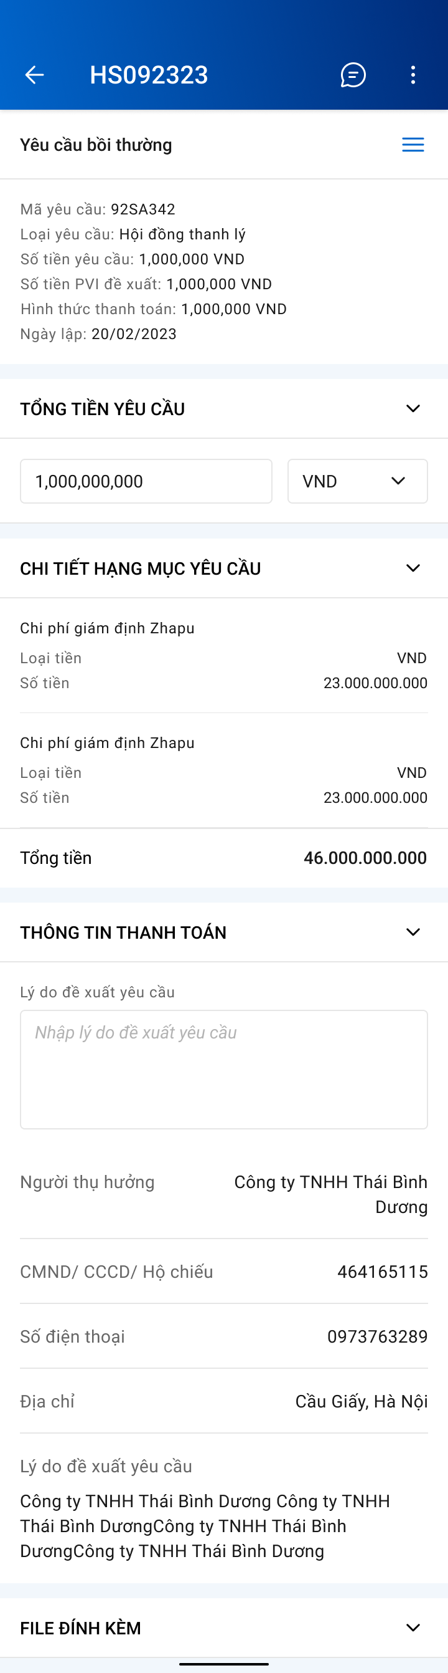

###### Mô tả màn hình

|  |  |  |  |
| --- | --- | --- | --- |
| **STT** | **Trường thông tin** | **Định dạng** | **Mô tả nội dung** |
| * **Thông tin chung** | | | |
|  |  | Icon | * Cho phép quay lại màn hình trước đó |
|  |  | Label | * Hiển thị mã hồ sơ GQKN |
|  |  | Icon | * Cho phép mở hộp chatbox để trao đổi thông tin |
|  |  | Icon | * Hiển thị droplist gồm 2 lựa chọn Thêm mới: Chấm công hoặc Yêu cầu bồi thường |
|  |  | Label | * Hiển thị tên Yêu cầu bồi thường |
|  |  | Icon | * Hiển thị danh sách tiến trình |
|  |  | Label | * Hiển thị mã yêu cầu |
|  |  | Label | * Hiển thị loại yêu cầu |
|  |  | Label | * Hiển thị số tiền yêu cầu và loại tiền |
|  |  | Label | * Hiển thị số tiền PVI đề xuất và loại tiền |
|  |  | Label | * Hiển thị hình thức thanh toán (Tiền mặt/chuyển khoản) |
|  |  | Label | * Hiển thị ngày lập |
| * **Tổng tiền yêu cầu** | | | |
|  | Số tiền | Label | * Hiển thị số tiền yêu cầu người dùng đã nhập * Hoặc hệ thống tự tính tổng số tiền theo hạng mục tổn thất và theo loại tiền |
|  | Loại tiền | Label | * Hiển thị loại tiền |
|  |  | Icon | * Cho phép mở rộng/thu gọn thông tin |
| * **Chi tiết hạng mục yêu cầu** | | | |
|  | Tên hạng mục | Label | * Tên hạng mục yêu cầu bồi thường |
|  | Số tiền | Label | * Số tiền yêu cầu bồi thường |
|  | Loại tiền | Label | * Loại tiền của hạng mục tổn thất |
|  | Tổng cộng | Label | Hệ thống hỗ trợ hiển thị tổng số tiền yêu cẩu bồi thường của tất cả các hạng mục tương ứng theo từng loại tiền |
|  |  | Icon | Cho phép mở rộng/thu gọn thông tin |
| * **Thông tin thanh toán** | | | |
|  | Hình thức thanh toán | Label | * Hình thức thanh toán: 1 - Thanh toán chuyển khoản, 2 - Thanh toán tiền mặt * Mặc định tiền mặt |
|  | Thanh toán chuyển khoản >>> Người thụ hưởng | Label | * Nhập tên người thụ hưởng |
|  | Thanh toán chuyển khoản >>> Ngân hàng | Label | * Hiển thị thông tin ngân hàng |
|  | Thanh toán chuyển khoản >>> Chi nhánh | Label | * Hiển thị thông tin tên chi nhánh của ngân hàng được chọn |
|  | Thanh toán chuyển khoản >>> Số tài khoản | Label | * Hiển thị thông tin Số tài khoản |
|  | Thanh toán chuyển khoản >>> Swiftcode | Label | * Hiển thị thông tin Swiftcode |
|  | Thanh toán tiền mặt >>>  Người thụ hưởng | Label | * Hiển thị thông tin Họ tên người thụ hưởng |
|  | Thanh toán tiền mặt >>>  CMND/ CCCD/ Hộ chiếu | Label | * Hiển thị thông tin CMND/ CCCD/ Hộ chiếu |
|  | Thanh toán tiền mặt >>>  Số điện thoại | Label | * Hiển thị thông tin Số điện thoại |
|  | Thanh toán tiền mặt >>>  Địa chỉ | Label | * Hiển thị thông tin Địa chỉ |
|  | Lý do đề xuất yêu cầu | Label | * Hiển thị thông tin Lý do đề xuất yêu cầu |
|  |  | Collapse | * Cho phép người dùng thu gọn hoặc hiển thị các file * Hiển thị tổng số file được tải vào trong thư mục bên cạnh tên thư mục * Hiển thị trạng thái thư mục bắt buộc/không bắt buộc trong tiến trình Khai báo tổn thất |
|  |  | File | * Hiển thị các file được tải vào thư mục * Đối với các file dạng ảnh: PDF, PNG, JPG, JPEG thì có thể xem trực tiếp trên hệ thống * Đối với định dạng file như XLS, XLSX, DOC, DOCX, TEXT thì người dùng phải tải file về mới có thể đọc dữ liệu trong file |

##### Sửa Yêu cầu bồi thường

###### Màn hình

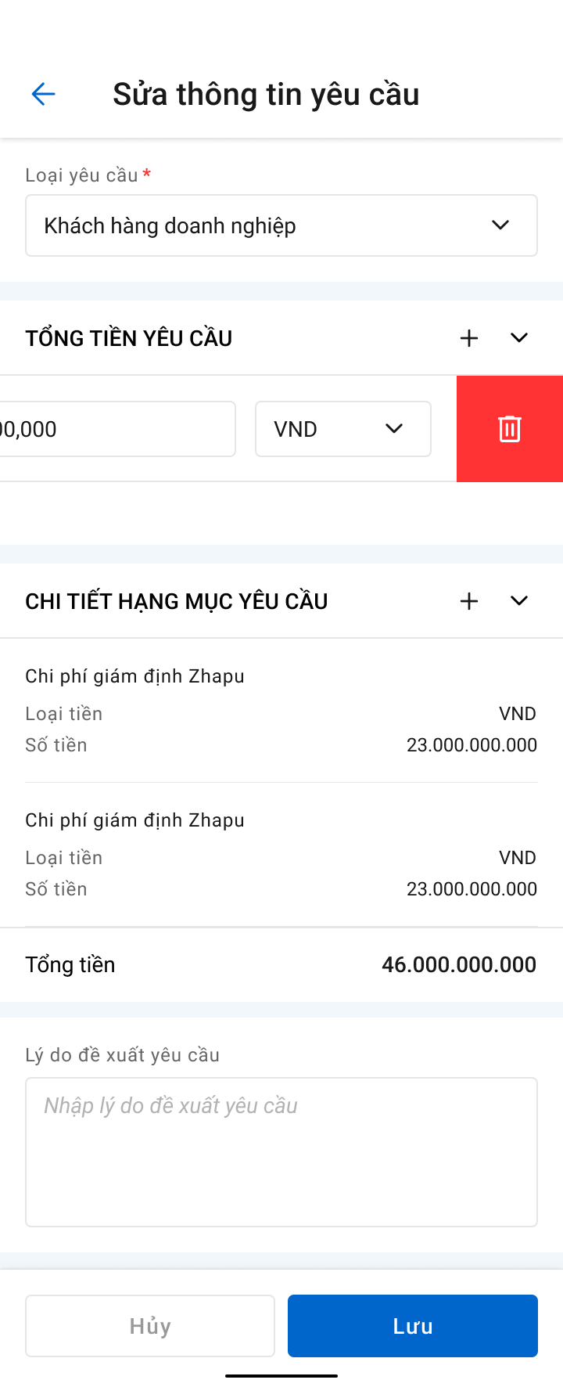

*Sửa thông tin yêu cầu*

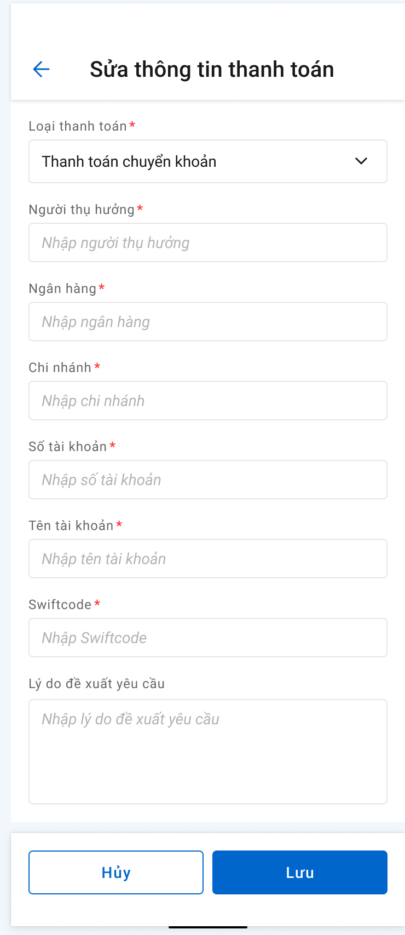

*Màn hình sửa thông tin thanh toán*

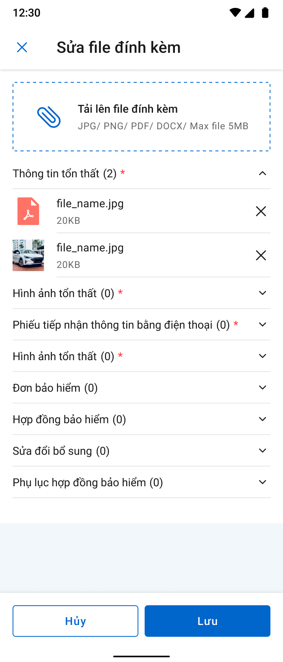

*Màn hình sửa file đính kèm*

###### Mô tả màn hình

|  |  |  |  |
| --- | --- | --- | --- |
| **STT** | **Trường**  **thông tin** | **Định dạng** | **Mô tả** |
| **Thông tin chung** | | | |
|  |  | Icon | * Cho phép quay lại màn hình danh sách tổn thất, không lưu dữ liệu vào DB |
|  |  | Label | * Hiển thị tên chức năng: Sửa Thông tin yêu cầu |
|  |  | Button | * Click button 🡪 hệ thống Hủy thao tác đang thực hiện |
|  |  | Button | * Click button 🡪 hệ thống Lưu thông tin vào CSDL. |
|  | Các trường thông tin còn lại |  | Giống màn hình Thêm mới |

##### Xóa Yêu cầu bồi thường

###### Màn hình

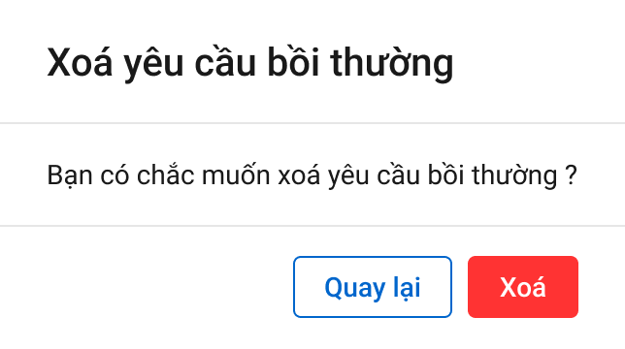

###### Mô tả màn hình

|  |  |  |  |
| --- | --- | --- | --- |
| **STT** | **Trường**  **thông tin** | **Kiểu điều khiển** | **Mô tả** |
|  |  | Button | Chọn nếu muốn hủy bỏ thao tác  Click Quay lại 🡪 Hủy bỏ thao tác |
|  |  | Button | Chọn nếu đồng ý xóa  Click Xóa 🡪 Xóa yêu cầu, quay lại màn hình danh sách yêu cầu |

#### Trình bồi thường

##### Xem danh sách Trình bồi thường – Role Cán bộ PVI/ Lãnh đạo

###### Màn hình

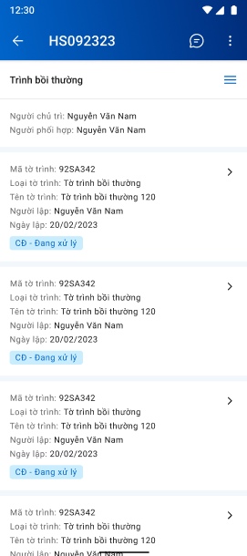

*Màn hình danh sách trình bồi thường - Role Cán bộ PVI/ Lãnh đạo*

###### Mô tả màn hình

|  |  |  |  |
| --- | --- | --- | --- |
| **STT** | **Trường**  **thông tin** | **Định dạng** | **Mô tả** |
| 1 |  | Icon | * Cho phép quay lại màn hình hồ sơ GQKN |
| 2 |  | Label | * Hiển thị mã hồ sơ GQKN |
| 3 |  | Icon | * Cho phép mở hộp chatbox để trao đổi thông tin |
| 4 |  | Icon | * Hiển thị droplist gồm 2 lựa chọn Thêm mới: Chấm công hoặc Yêu cầu bồi thường |
| 5 |  | Label | * Hiển thị tên Trình bồi thường |
| 6 |  | Icon | * Hiển thị danh sách tiến trình |
| 7 |  | Label | * Hiển thị tên người chủ trì |
| 8 |  | Label | * Hiển thị tên người phối hợp |
| 9 |  | Label | * Hiển thị mã tờ trình |
| 10 |  | Label | * Hiển thị loại tờ trình |
| 11 |  | Label | * Hiển thị tên tờ trình |
| 12 |  | Label | * Hiển thị tên người lập |
| 13 |  | Label | * Hiển thị ngày lập |
| 14 |  | Label | * Hiển thị trạng thái tờ trình |
| 15 |  | Icon | * Xem chi tiết trình bồi thường |

##### Xem chi tiết Trình bồi thường – Role Cán bộ PVI/ Lãnh đạo

###### Màn hình

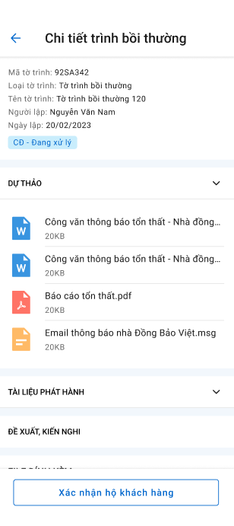

*Màn hình xem chi tiết trình bồi thường – Role Cán bộ PVI*

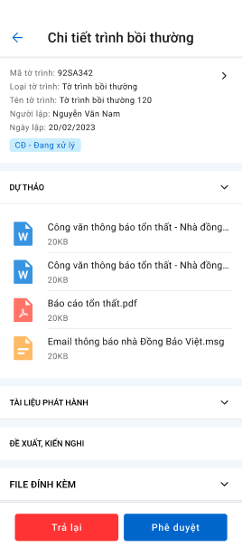

*Màn hình xem chi tiết trình bồi thường – Role Lãnh đạo*

###### Mô tả màn hình

|  |  |  |  |
| --- | --- | --- | --- |
| **STT** | **Trường**  **thông tin** | **Định dạng** | **Mô tả** |
| 1 |  | Icon | * Cho phép quay lại màn hình danh sách trình bồi thường |
| 2 |  | Label | * Hiển thị tên Chi tiết trình bồi thường |
| 3 |  | Label | * Hiển thị bản dự thảo khi Tờ trình bồi thường chưa được đồng bộ từ DMS về |
| 4 |  | File | * Hiển thị tên tài liệu, dụng lượng và định dạng file * Đối với các file dạng ảnh: PDF, PNG, JPG, JPEG thì có thể xem trực tiếp trên hệ thống * Đối với định dạng file như XLS, XLSX, DOC, DOCX, TEXT thì người dùng phải tải file về mới có thể đọc dữ liệu trong file |
| 5 |  | Label | * Hiển thị danh sách tờ trình bồi thường đã được đồng bộ từ DMS về |
| 6 |  | Label | * Hiển thị thông tin đề xuất, kiến nghị |
| 7 |  | Label | * Hiển thị danh sách tài liệu file đính kèm liên quan tới Tờ trình bồi thường |
| 8 |  | Icon | * Cho phép rút gọn và mở rộng danh sách tài liệu |
| 9 |  | Button | * Click vào để chuyển sang màn hình xác nhận hộ khách hàng |
| 10 |  | Button | * Nhấn vào button 🡺 hiển thị popup xác nhận Trả lại |
| 11 |  | Button | * Nhấn vào button 🡺 hiển thị popup xác nhận Phê duyệt |

##### Xác nhận hộ khách hàng/Phê duyệt/Trả lại Trình bồi thường– Role Cán bộ PVI/ Lãnh đạo

###### Màn hình



*Màn hình xác nhận hộ khách hàng – Role Cán bộ PVI*

**

*Pop up xác nhận phê duyệt – Role Lãnh đạo*

**

*Pop up xác nhận trả lại – Role Lãnh đạo*

###### Mô tả màn hình

|  |  |  |  |
| --- | --- | --- | --- |
| **STT** | **Trường**  **thông tin** | **Định dạng** | **Mô tả** |
| Màn hình xác nhận hộ khách hàng | | | |
| 1 | Các trường thông tin giống với mô tả mục 2.3.3.2.2. Chỉ định công ty giám định – Phê duyệt hộ khách hàng – Mô tả màn hình | | |
| Màn hình popup xác nhận Phê duyệt | | | |
| 4 |  | Textbox | * Nhập đề xuất kiến nghị |
| 5 |  | Button | * Bấm xác nhận, hệ thống hiển thị thông báo phê duyệt thành công trên góc phải màn hình |
| 6 |  | Icon | * Tắt popup để dừng việc xác nhận phê duyệt * Cập nhật trạng thái Phòng ban – Chuyển xử lý |
| Màn hình popup Trả lại | | | |
| 7 |  | Textbox | * Nhập đề xuất kiến nghị |
| 8 |  | Button | * Bấm xác nhận, hệ thống hiển thị thông báo trả lại thành công trên góc phải màn hình * Cập nhật trạng thái Phòng ban – Trả lại. |
| 9 |  | Icon | * Tắt popup để dừng việc xác nhận trả lại |

#### Công văn thu đòi đồng

##### Xem danh sách công văn thu đòi đồng – Role Cán bộ PVI/ Lãnh đạo

###### Màn hình

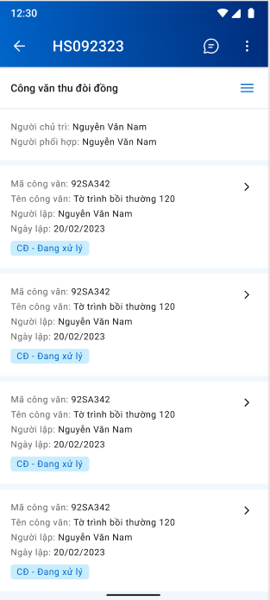

*Màn hình danh sách công văn thu đòi đồng – Role Cán bộ PVI/ Lãnh đạo*

###### Mô tả màn hình

|  |  |  |  |
| --- | --- | --- | --- |
| **STT** | **Trường**  **thông tin** | **Định dạng** | **Mô tả** |
| 1 |  | Label | * Hiển thị tên Công văn thu đòi đồng |
| 2 |  | Label | * Hiển thị mã công văn |
| 3 |  | Label | * Hiển thị tên công văn |
| 4 | Các trường thông tin còn lại giống với mô tả mục 2.4.2.1.2. Xem danh sách Trình bồi thường – Mô tả màn hình | | |

##### Xem chi tiết công văn thu đòi đồng – Role Cán bộ PVI/ Lãnh đạo

###### Màn hình

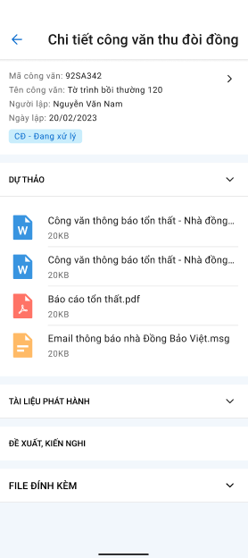

*Màn hình xem chi tiết công văn thu đòi đồng – Role Cán bộ PVI*

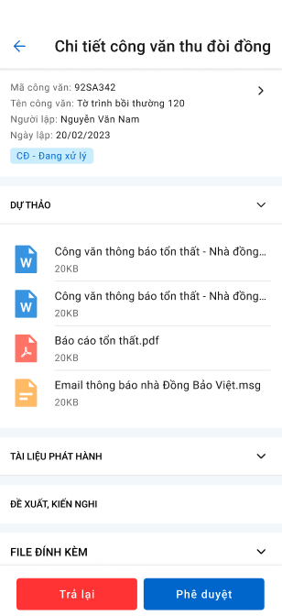

*Màn hình xem chi tiết công văn thu đòi đồng – Role Lãnh đạo*

###### Mô tả màn hình

|  |  |  |  |
| --- | --- | --- | --- |
| **STT** | **Trường**  **thông tin** | **Định dạng** | **Mô tả** |
| 1 |  | Icon | * Cho phép quay lại màn hình danh sách công văn thu đòi đồng |
| 2 |  | Label | * Hiển thị tên Chi tiết công văn thu đòi đồng |
| 3 | Các trường thông tin còn lại giống với mô tả mục 2.4.2.2.2. Xem chi tiết Trình bồi thường – Mô tả màn hình | | |

##### Phê duyệt/Trả lại Công văn thu đòi đồng– Role Lãnh đạo

Tương tự popup xác nhận phê duyệt và xác nhận trả lại mục 2.4.2.3.

#### Thông báo bồi thường – Role Cán bộ PVI/ Lãnh đạo/ Khách hàng

##### Xem danh sách Thông báo bồi thường – Role Cán bộ PVI/ Lãnh đạo/ Khách hàng

###### Màn hình

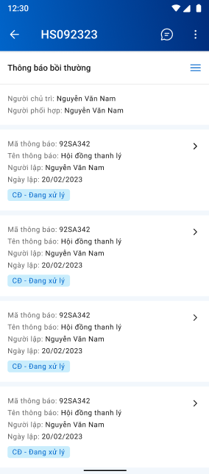

*Màn hình danh sách thông báo bồi thường – Role Cán bộ PVI/ Lãnh đạo/*

*Khách hàng*

###### Mô tả màn hình

|  |  |  |  |
| --- | --- | --- | --- |
| **STT** | **Trường**  **thông tin** | **Định dạng** | **Mô tả** |
| 1 |  | Label | * Hiển thị tên Thông báo bồi thường |
| 2 |  | Label | * Hiển thị mã thông báo |
| 3 |  | Label | * Hiển thị tên thông báo |
| 4 | Các trường thông tin còn lại giống với mô tả mục 2.4.2.1.2. Xem danh sách Trình bồi thường – Mô tả màn hình | | |

##### Xem chi tiết Thông báo bồi thường – Role Cán bộ PVI/ Lãnh đạo/ Khách hàng

###### Màn hình

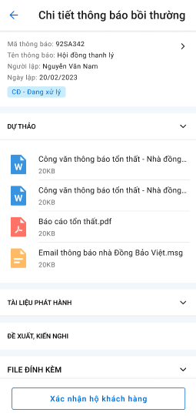

*Màn hình xem chi tiết thông báo bồi thường – Role Cán bộ PVI*

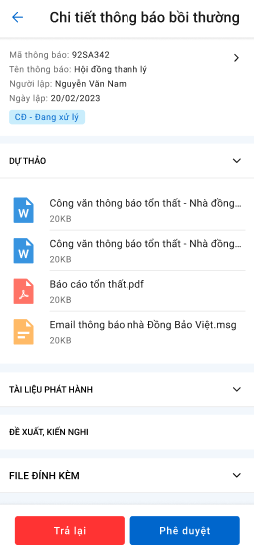

*Màn hình xem chi tiết thông báo bồi thường – Role Lãnh đạo/ Khách hàng*

###### Mô tả màn hình

|  |  |  |  |
| --- | --- | --- | --- |
| **STT** | **Trường**  **thông tin** | **Định dạng** | **Mô tả** |
| 1 |  | Icon | * Cho phép quay lại màn hình danh sách thông báo bồi thường |
| 2 |  | Label | * Hiển thị tên Chi tiết thông báo bồi thường |
| 3 | Các trường thông tin còn lại giống với mô tả mục 2.4.2.2.2. Xem chi tiết Trình bồi thường – Mô tả màn hình | | |

##### Xác nhận hộ khách hàng/Phê duyệt/Trả lại Thông báo bồi thường – Role Cán bộ PVI/ Lãnh đạo/ Khách hàng

Tương tự mục 2.4.2.3.

#### Đề nghị thanh toán

##### Xem danh sách Đề nghị thanh toán – Role Cán bộ PVI/ Lãnh đạo

###### Màn hình

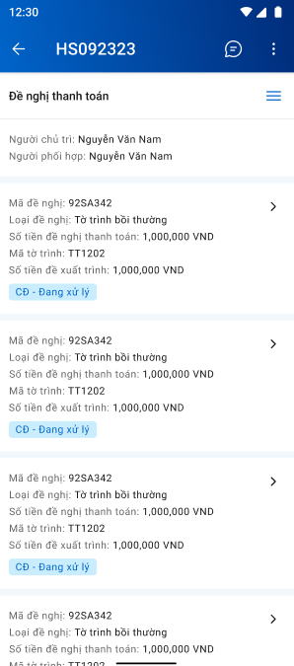

*Màn hình danh sách đề nghị thanh toán – Role Cán bộ PVI/ Lãnh đạo*

###### Mô tả màn hình

|  |  |  |  |
| --- | --- | --- | --- |
| **STT** | **Trường**  **thông tin** | **Định dạng** | **Mô tả** |
| 1 |  | Label | * Hiển thị tên Đề nghị thanh toán |
| 2 |  | Label | * Hiển thị mã đề nghị thanh toán |
| 3 |  | Label | * Hiển thị loại đề nghị thanh toán |
| 4 |  | Label | * Hiển thị số tiền đề nghị thanh toán |
| 5 |  | Label | * Hiển thị mã tờ trình |
| 6 |  | Label | * Hiển thị số tiền đề xuất trình |
| 7 | Các trường thông tin còn lại giống với mô tả mục 2.4.2.1.2. Xem danh sách Trình bồi thường – Mô tả màn hình | | |

##### Xem chi tiết Đề nghị thanh toán – Role Cán bộ PVI/ Lãnh đạo

###### Màn hình

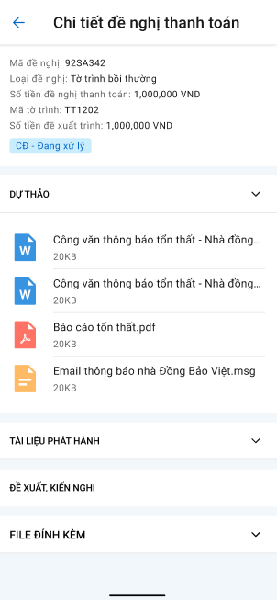

*Màn hình xem chi tiết đề nghị thanh toán – Role Cán bộ PVI*

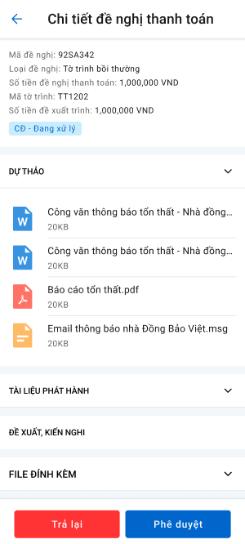

*Màn hình xem chi tiết đề nghị thanh toán – Role Lãnh đạo*

###### Mô tả màn hình

|  |  |  |  |
| --- | --- | --- | --- |
| **STT** | **Trường**  **thông tin** | **Định dạng** | **Mô tả** |
| 1 |  | Icon | * Cho phép quay lại màn hình danh sách đề nghị thanh toán |
| 2 |  | Label | * Hiển thị tên Chi tiết đề nghị thanh toán |
| 3 | Các trường thông tin còn lại giống với mô tả mục 2.4.2.2.2. Xem chi tiết Trình bồi thường – Mô tả màn hình | | |

##### Phê duyệt/Trả lại Đề nghị thanh toán – Role Lãnh đạo

Tương tự pop up xác nhận phê duyệt và xác nhận trả lại mục 2.4.2.3.

### D7 – Thanh lý và thu đòi

#### Đề xuất thanh lý

##### Xem danh sách đề xuất thanh lý - Cán bộ PVI

###### Màn hình

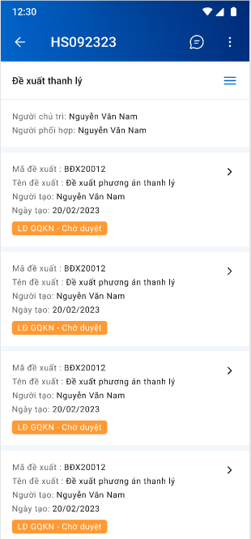

*Màn hình xem danh sách đề xuất thanh lý role Cán bộ PVI/ Lãnh đạo PVI*

###### 2.6.1.1.2 Mô tả màn hình

|  |  |  |  |
| --- | --- | --- | --- |
| **STT** | **Trường**  **thông tin** | **Định dạng** | **Mô tả** |
| 1 |  | Icon | * Cho phép quay lại màn hình hồ sơ GQKN |
| 2 |  | Label | * Hiển thị mã hồ sơ GQKN |
| 3 |  | Icon | * Cho phép mở hộp chatbox để trao đổi thông tin |
| 4 |  | Icon | * Click cho phép thêm mới yêu cầu bồi thường hoặc chấm công |
| 5 |  | Label | * Hiển thị tên đề xuất thanh lý |
| 6 |  | Icon | * Click vào hiển thị danh sách tiến trình. Chi tiết mô tả như mục Chi tiết Khai báo tổn thất |
| 7 |  | Label | * Hiển thị người chủ trì |
| 8 |  | Label | * Hiển thị người phối hợp |
| 9 |  | Label | * Hiển thị Mã đề xuất |
| 10 |  | Label | * Hiển thị tên đề xuất |
| 11 |  | Label | * Hiển thị tên người tạo |
| 12 |  | Label | * Hiển thị ngày tạo đề xuất thanh lý |
| 13 |  | Label | * Hiển thị trạng thái của đề xuất thanh lý |
| 14 |  | Icon | * Click xem chi tiết đề xuất thanh lý |

##### Xem chi tiết đề xuất thanh lý - Cán bộ PVI

###### Màn hình

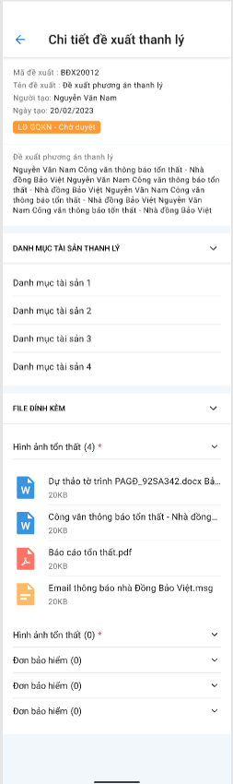

*Màn hình chi tiết đề xuất thanh lý- Cán bộ PVI*

###### Mô tả màn hình

|  |  |  |  |
| --- | --- | --- | --- |
| **STT** | **Trường**  **thông tin** | **Định dạng** | **Mô tả** |
| 1 |  | Icon | * Cho phép quay lại danh sách đề xuất thanh lý |
| 2 |  | Label | * Hiển thị tên chi tiết đề xuất thanh lý |
| 3 |  | Label | * Hiển thị đề xuất phương án thanh lý |
| 4 |  | Label | * Hiển thị danh mục tài sản thanh lý |
| 5 |  | Icon | * Cho phép mở rộng hay rút gọn danh sách |
| 6 |  | Label | * Hiển thị danh sách tài liệu file đính kèm liên quan tới đề xuất thanh lý |
| 7 |  | File | * Hiển thị tên tài liệu, dụng lượng và định dạng file * Đối với các file dạng ảnh: PDF, PNG, JPG, JPEG thì có thể xem trực tiếp trên hệ thống * Đối với định dạng file như XLS, XLSX, DOC, DOCX, TEXT thì người dùng phải tải file về mới có thể đọc dữ liệu trong file |
| 8 | * Các trường thông tin còn lại giống mô tả mục xem danh sách | | |

##### Phê duyệt/trả lại đề xuất thanh lý - Lãnh đạo PVI

###### Màn hình

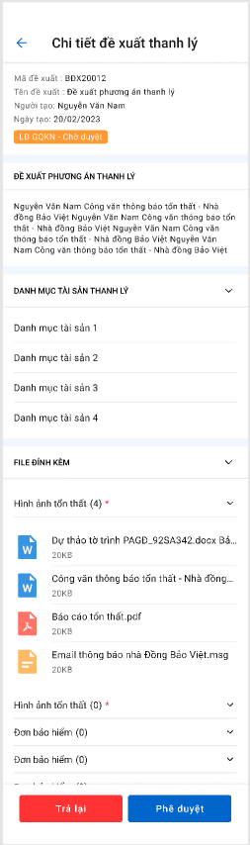

*Màn hình Phê duyệt/trả lại đề xuất thanh lý- Lãnh đạo PVI*

###### Mô tả màn hình

|  |  |  |  |
| --- | --- | --- | --- |
| **STT** | **Trường**  **thông tin** | **Định dạng** | **Mô tả** |
| 1 |  | Button | * Nhấn vào button 🡺 hiển thị popup xác nhận Trả lại |
| 2 |  | Button | * Nhấn vào button 🡺 hiển thị popup xác nhận Phê duyệt |
| 3 | * Các trường thông tin còn lại giống mô tả xem chi tiết | | |

#### Hội đồng thanh lý

##### Xem danh sách hội đồng thanh lý - Cán bộ PVI

###### Màn hình

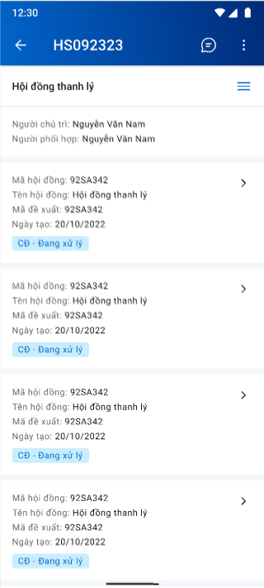

*Màn hình danh sách hội đồng thanh lý- Role Cán bộ PVI /Lãnh đạo PVI*

###### Mô tả màn hình

|  |  |  |  |
| --- | --- | --- | --- |
| **STT** | **Trường**  **thông tin** | **Định dạng** | **Mô tả** |
| 1 |  | Icon | * Cho phép quay lại màn hình hồ sơ GQKN |
| 2 |  | Label | * Hiển thị mã hồ sơ GQKN |
| 3 |  | Icon | * Cho phép mở hộp chatbox để trao đổi thông tin |
| 4 |  | Icon | * Click cho phép thêm mới yêu cầu bồi thường hoặc chấm công |
| 5 |  | Label | * Hiển thị tên hội đồng thanh lý |
| 6 |  | Icon | * Click vào hiển thị danh sách tiến trình. Chi tiết mô tả như mục Chi tiết Khai báo tổn thất |
| 7 |  | Label | * Hiển thị người chủ trì |
| 8 |  | Label | * Hiển thị người phối hợp |
| 9 |  | Label | * Hiển thị Mã hội đồng |
| 10 |  | Label | * Hiển thị tên hội đồng |
| 11 |  | Label | * Hiển thị mã đề xuất |
| 12 |  | Label | * Hiển thị ngày tạo |
| 13 |  | Label | * Hiển thị trạng thái của hội đồng thanh lý |
| 14 |  | Icon | * Hiển thị chi tiết hội đồng thanh lý |

##### Xem chi tiết hội đồng thanh lý - Cán bộ PVI

###### Màn hình

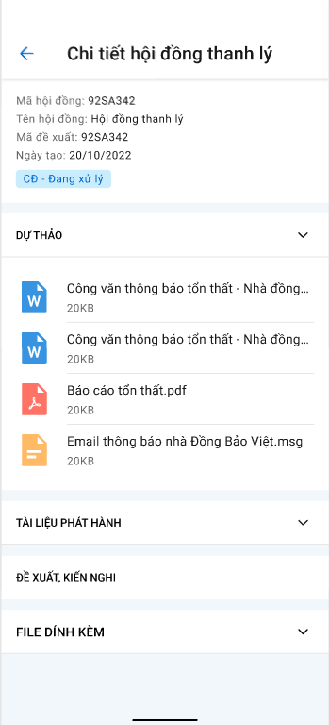

*Màn hình chi tiết hội đồng thanh lý- Cán bộ PVI*

###### Mô tả màn hình

|  |  |  |  |
| --- | --- | --- | --- |
| **STT** | **Trường**  **thông tin** | **Định dạng** | **Mô tả** |
| 1 |  | Icon | * Cho phép quay lại danh sách hội đồng thanh lý |
| 2 |  | Label | * Hiển thị tên chi tiết hội đồng thanh lý |
| 3 |  | Icon | * Cho phép mở rộng hay rút gọn danh sách |
| 4 |  | Label | * Hiển thị danh sách tài liệu phát hành |
| 5 |  | Label | * Hiển thị danh sách tài liệu file đính kèm liên quan tới hội đồng thanh lý |
| 6 |  | File | * Hiển thị tên tài liệu, dụng lượng và định dạng file * Đối với các file dạng ảnh: PDF, PNG, JPG, JPEG thì có thể xem trực tiếp trên hệ thống * Đối với định dạng file như XLS, XLSX, DOC, DOCX, TEXT thì người dùng phải tải file về mới có thể đọc dữ liệu trong file |
| 7 | * Các trường thông tin còn lại giống mô tả mục xem danh sách | | |

##### Phê duyệt/trả lại hội đồng thanh lý - Lãnh đạo PVI

###### Màn hình

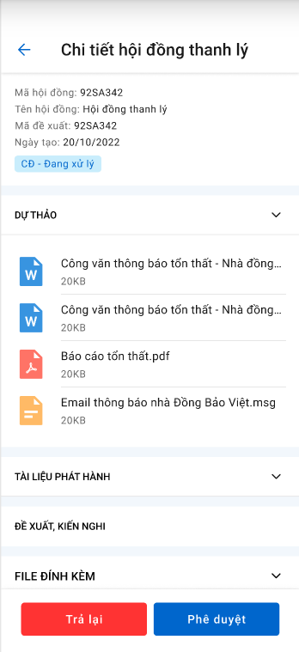

*Màn hình Phê duyệt/trả lại hội đồng thanh lý- Lãnh đạo PVI*

###### Mô tả màn hình

|  |  |  |  |
| --- | --- | --- | --- |
| **STT** | **Trường**  **thông tin** | **Định dạng** | **Mô tả** |
| 1 |  | Button | * Nhấn vào button 🡺 hiển thị popup xác nhận Trả lại |
| 2 |  | Button | * Nhấn vào button 🡺 hiển thị popup xác nhận Phê duyệt |
| 3 | * Các trường thông tin còn lại giống mô tả xen chi tiết | | |

#### Phương án thanh lý

##### Xem danh sách phương án thanh lý

###### Màn hình

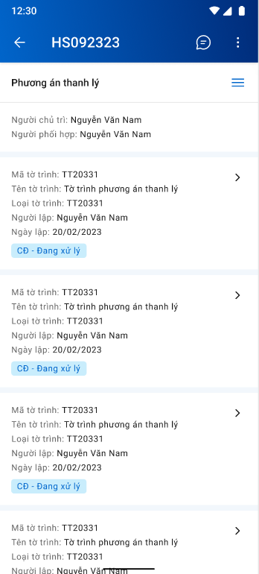

*Xem danh sách phương án thanh lý*

###### Mô tả màn hình

|  |  |  |  |
| --- | --- | --- | --- |
| **STT** | **Trường**  **thông tin** | **Định dạng** | **Mô tả** |
| 1 |  | Icon | * Cho phép quay lại màn hình hồ sơ GQKN |
| 2 |  | Label | * Hiển thị mã hồ sơ GQKN |
| 3 |  | Icon | * Cho phép mở hộp chatbox để trao đổi thông tin |
| 4 |  | Icon | * Click cho phép thêm mới yêu cầu bồi thường hoặc chấm công |
| 5 |  | Label | * Hiển thị tên phương án thanh lý |
| 6 |  | Icon | * Click vào hiển thị danh sách tiến trình. Chi tiết mô tả như mục Chi tiết Khai báo tổn thất |
| 7 |  | Label | * Hiển thị người chủ trì |
| 8 |  | Label | * Hiển thị người phối hợp |
| 9 |  | Label | * Hiển thị Mã tờ trình |
| 10 |  | Label | * Hiển thị tên tờ trình |
| 11 |  | Label | * Hiển thị loại tờ trình |
| 12 |  | Label | * Hiển thị người lập |
| 13 |  | Label | * Hiển thị ngày lập |
| 14 |  | Label | * Hiển thị trạng thái phương án thanh lý |
| 15 |  | Icon | * Hiển thị chi tiết phương án thanh lý |

##### Xem chi tiết phương án thanh lý- Cán bộ PVI

###### Màn hình

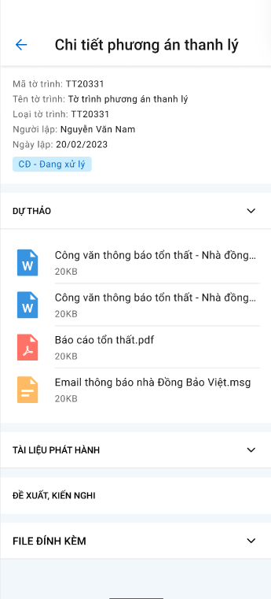

*Màn hình chi tiết phương án thanh lý- Cán bộ PVI*

###### Mô tả màn hình

|  |  |  |  |
| --- | --- | --- | --- |
| **STT** | **Trường**  **thông tin** | **Định dạng** | **Mô tả** |
| 1 |  | Icon | * Cho phép quay lại danh sách phướng án thanh lý |
| 2 |  | label | * Hiển thị tên chi tiết phương án thanh lý |
| 3 |  | Icon | * Cho phép mở rộng hay rút gọn danh sách |
| 4 |  | Label | * Hiển thị danh sách tài liệu phát hành |
| 5 |  | Label | * Hiển thị danh sách tài liệu file đính kèm liên quan tới phương án thanh lý |
| 6 |  | Label | * Hiển thị bản dự thảo |
| 7 |  | File | * Hiển thị tên tài liệu, dụng lượng và định dạng file * Đối với các file dạng ảnh: PDF, PNG, JPG, JPEG thì có thể xem trực tiếp trên hệ thống * Đối với định dạng file như XLS, XLSX, DOC, DOCX, TEXT thì người dùng phải tải file về mới có thể đọc dữ liệu trong file |
| 8 | * Các trường thông tin còn lại giống mô tả mục 2.6.3.1.2 | | |

##### Phê duyệt/trả lại phương án thanh lý- Lãnh đạo PVI

###### Màn hình

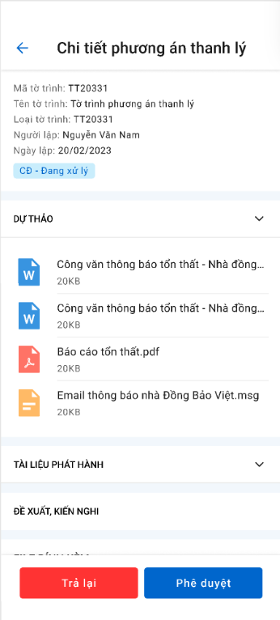

*Màn hình Phê duyệt/trả lại phương án thanh lý- Lãnh đạo PVI*

###### Mô tả màn hình

|  |  |  |  |
| --- | --- | --- | --- |
| **STT** | **Trường**  **thông tin** | **Định dạng** | **Mô tả** |
| 1 |  | Button | * Nhấn vào button 🡺 hiển thị popup xác nhận Trả lại |
| 2 |  | Button | * Nhấn vào button 🡺 hiển thị popup xác nhận Phê duyệt |
| 3 | * Các trường thông tin còn lại giống mô tả 2.6.3.2.2 | | |

#### Thẩm định giá

##### Xem danh sách thẩm định giá

###### Màn hình

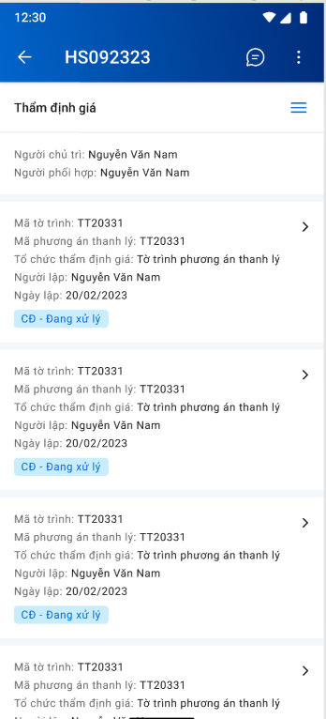

*Màn hình danh sách thẩm định giá*

###### Mô tả màn hình

|  |  |  |  |
| --- | --- | --- | --- |
| **STT** | **Trường**  **thông tin** | **Định dạng** | **Mô tả** |
| 1 |  | Icon | * Cho phép quay lại màn hình hồ sơ GQKN |
| 2 |  | Label | * Hiển thị mã hồ sơ GQKN |
| 3 |  | Icon | * Cho phép mở hộp chatbox để trao đổi thông tin |
| 4 |  | Icon | * Click cho phép thêm mới yêu cầu bồi thường hoặc chấm công |
| 5 |  | Label | * Hiển thị tên thẩm định giá |
| 6 |  | Icon | * Click vào hiển thị danh sách tiến trình. Chi tiết mô tả như mục Chi tiết Khai báo tổn thất |
| 7 |  | Label | * Hiển thị người chủ trì |
| 8 |  | Label | * Hiển thị người phối hợp |
| 9 |  | Label | * Hiển thị Mã tờ trình |
| 10 |  | Label | * Hiển thị tên tờ trình |
| 11 |  | Label | * Hiển thị loại tờ trình |
| 12 |  | Label | * Hiển thị người lập |
| 13 |  | Label | * Hiển thị ngày lập |
| 14 |  | Label | * Hiển thị trạng thái thẩm định giá |
| 15 |  | Icon | * Hiển thị chi tiết thẩm định giá |

##### Xem chi tiết thẩm định giá- Cán bộ PVI

###### Màn hình

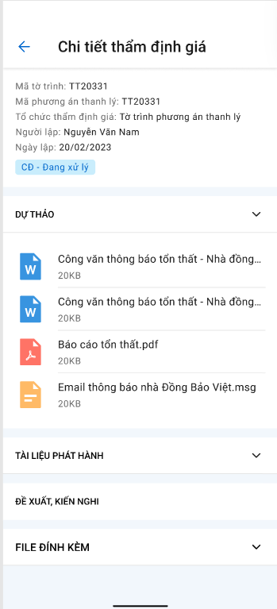

*Màn hình chi tiết thẩm định giá- Cán bộ PVI*

###### Mô tả màn hình

|  |  |  |  |
| --- | --- | --- | --- |
| **STT** | **Trường**  **thông tin** | **Định dạng** | **Mô tả** |
| 1 |  | Icon | * Cho phép quay lại danh sách thẩm định giá |
| 2 |  | label | * Hiển thị tên chi tiết thẩm định giá |
| 3 |  | Icon | * Cho phép mở rộng hay rút gọn danh sách |
| 4 |  | Label | * Hiển thị danh sách tài liệu phát hành |
| 5 |  | Label | * Hiển thị danh sách tài liệu file đính kèm liên quan tới thẩm định giá |
| 6 |  | Label | * Hiển thị bản dự thảo |
| 7 |  | File | * Hiển thị tên tài liệu, dụng lượng và định dạng file * Đối với các file dạng ảnh: PDF, PNG, JPG, JPEG thì có thể xem trực tiếp trên hệ thống * Đối với định dạng file như XLS, XLSX, DOC, DOCX, TEXT thì người dùng phải tải file về mới có thể đọc dữ liệu trong file |
| 8 | * Các trường thông tin còn lại giống mô tả mục xem chi tiết | | |

##### Phê duyệt/trả lại thẩm định giá- Lãnh đạo PVI

###### Màn hình

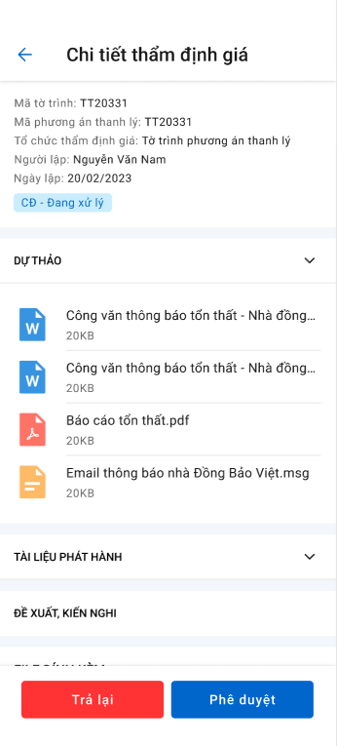

*Màn hình Phê duyệt/trả lại thẩm định giá- Lãnh đạo PVI*

###### Mô tả màn hình

|  |  |  |  |
| --- | --- | --- | --- |
| **STT** | **Trường**  **thông tin** | **Định dạng** | **Mô tả** |
| 1 |  | Button | * Nhấn vào button 🡺 hiển thị popup xác nhận Trả lại |
| 2 |  | Button | * Nhấn vào button 🡺 hiển thị popup xác nhận Phê duyệt |
| 3 | * Các trường thông tin còn lại giống mô tả xem chi tiết | | |

#### Đấu giá

##### Xem danh sách đấu giá

###### Màn hình

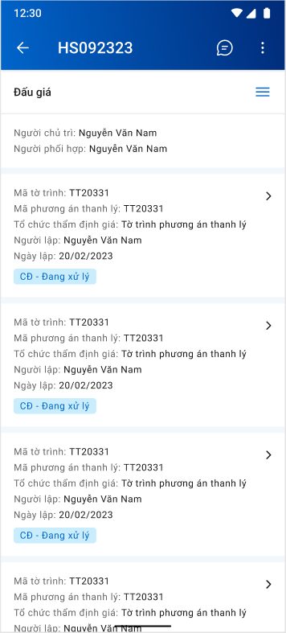

###### Mô tả màn hình

|  |  |  |  |
| --- | --- | --- | --- |
| **STT** | **Trường**  **thông tin** | **Định dạng** | **Mô tả** |
| 1 |  | Icon | * Cho phép quay lại màn hình hồ sơ GQKN |
| 2 |  | Label | * Hiển thị mã hồ sơ GQKN |
| 3 |  | Icon | * Cho phép mở hộp chatbox để trao đổi thông tin |
| 4 |  | Icon | * Hiển thị droplist gồm 2 lựa chọn Thêm mới: Chấm công hoặc Yêu cầu bồi thường |
| 5 |  | Label | * Hiển thị tên đấu giá |
| 6 |  | Icon | * Click vào hiển thị danh sách tiến trình. Chi tiết mô tả như mục Chi tiết Khai báo tổn thất |
| 7 |  | Label | * Mã tờ trình |
| 8 |  | Label | * Hiển thị trạng thái của đấu giá |
| 9 |  | Label | * Hiển thị các thông tin:   + Mã tờ trình   + Mã phương án thanh lý   + Tổ chức thẩm định giá   + Tên người lập   + Ngày lập |
| 10 |  | Label | * Họ tên người chủ trì, phối hợp |
| 11 |  | Icon | * Click xem chi tiết đề xuất thanh lý |

##### Xem chi tiết đấu giá

###### Màn hình

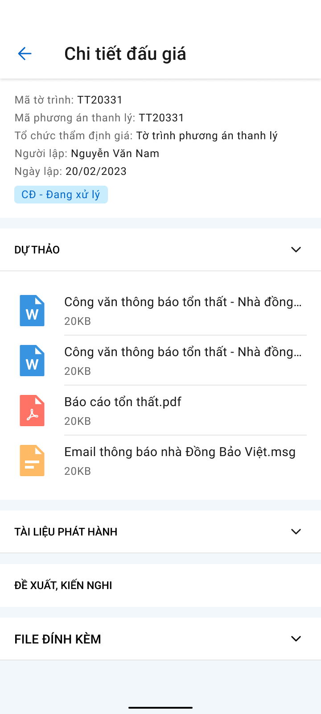

###### Mô tả màn hình

|  |  |  |  |
| --- | --- | --- | --- |
| **STT** | **Trường**  **thông tin** | **Định dạng** | **Mô tả** |
| 1 |  | Icon | * Cho phép quay lại danh sách thẩm định giá |
| 2 |  | Label | * Hiển thị tên đấu giá |
| 3 |  | Icon | * Cho phép mở rộng hay rút gọn danh sách |
| 4 |  | Label | * Hiển thị danh sách tài liệu phát hành |
| 5 |  | Label | * Hiển thị danh sách tài liệu file đính kèm liên quan tới thẩm định giá |
| 6 |  | Label | * Hiển thị bản dự thảo |
| 7 |  | File | * Hiển thị tên tài liệu, dụng lượng và định dạng file * Đối với các file dạng ảnh: PDF, PNG, JPG, JPEG thì có thể xem trực tiếp trên hệ thống * Đối với định dạng file như XLS, XLSX, DOC, DOCX, TEXT thì người dùng phải tải file về mới có thể đọc dữ liệu trong file |
| 8 | * Các trường thông tin còn lại giống mô tả mục xem danh sách | | |

##### Phê duyệt/Trả lại đấu giá

###### Màn hình

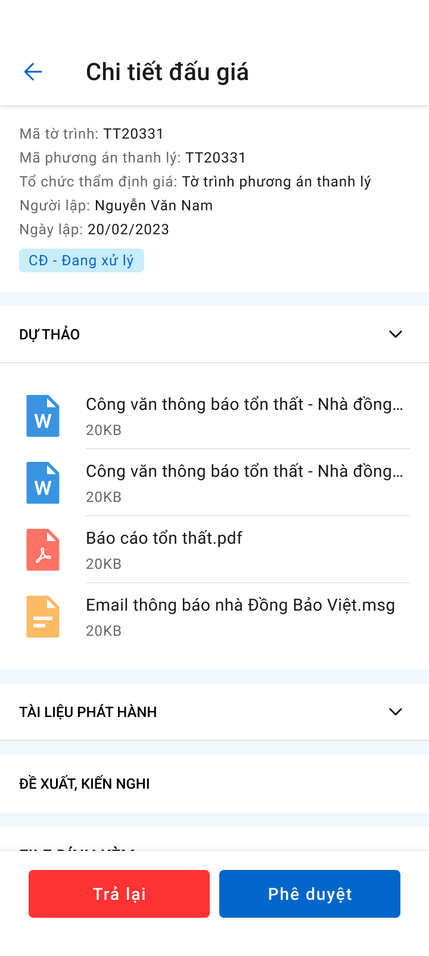

###### Mô tả màn hình

|  |  |  |  |
| --- | --- | --- | --- |
| **STT** | **Trường**  **thông tin** | **Định dạng** | **Mô tả** |
| 1 |  | Button | * Nhấn vào button 🡺 hiển thị popup xác nhận Trả lại |
| 2 |  | Button | * Nhấn vào button 🡺 hiển thị popup xác nhận Phê duyệt |
| 3 | * Các trường thông tin còn lại giống mô tả xem chi tiết | | |

#### Kết quả đấu giá

##### Xem danh sách kết quả đấu giá

###### Màn hình

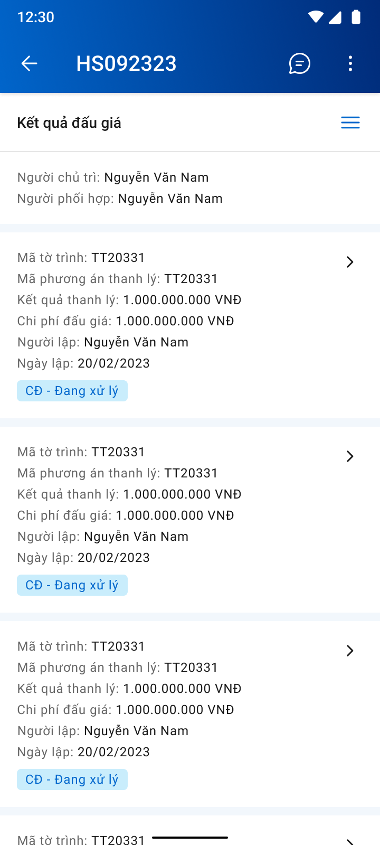

###### Mô tả màn hình

|  |  |  |  |
| --- | --- | --- | --- |
| **STT** | **Trường**  **thông tin** | **Định dạng** | **Mô tả** |
| 1 |  | Icon | * Cho phép quay lại màn hình hồ sơ GQKN |
| 2 |  | Label | * Hiển thị mã hồ sơ GQKN |
| 3 |  | Icon | * Cho phép mở hộp chatbox để trao đổi thông tin |
| 4 |  | Icon | * Hiển thị droplist gồm 2 lựa chọn Thêm mới: Chấm công hoặc Yêu cầu bồi thường |
| 5 |  | Label | * Hiển thị tên kết quả đấu giá |
| 6 |  | Icon | * Click vào hiển thị danh sách tiến trình. Chi tiết mô tả như mục Chi tiết Khai báo tổn thất |
| 7 |  | Label | * Mã tờ trình |
| 8 |  | Label | * Hiển thị trạng thái của đấu giá |
| 9 |  | Label | * Hiển thị các thông tin:   + Mã tờ trình   + Mã phương án thanh lý   + Kết quả thanh lý   + Chi phí đấu giá   + Tên người lập   + Ngày lập |
| 10 |  | Label | * Họ tên người chủ trì, phối hợp |
| 11 |  | Icon | * Click xem chi tiết đề xuất thanh lý |

##### Xem chi tiết kết quả đấu giá

###### Màn hình

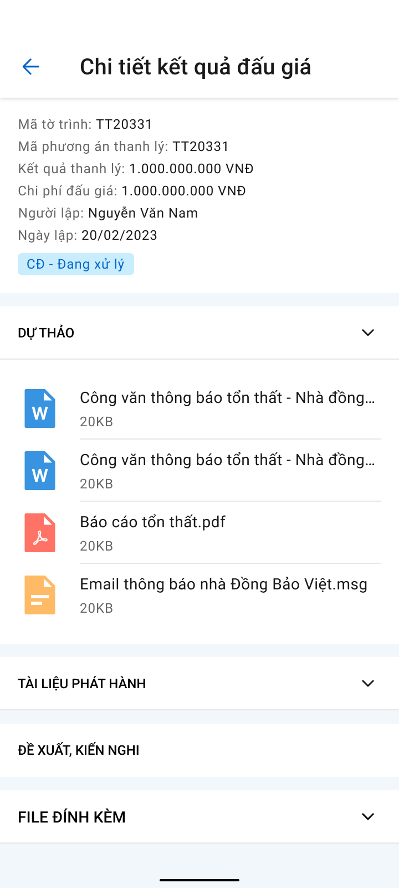

###### Mô tả màn hình

|  |  |  |  |
| --- | --- | --- | --- |
| **STT** | **Trường**  **thông tin** | **Định dạng** | **Mô tả** |
| 1 |  | Icon | * Cho phép quay lại danh sách thẩm định giá |
| 2 |  | Label | * Hiển thị tên kết quả đấu giá |
| 3 |  | Icon | * Cho phép mở rộng hay rút gọn danh sách |
| 4 |  | Label | * Hiển thị danh sách tài liệu phát hành |
| 5 |  | Label | * Hiển thị danh sách tài liệu file đính kèm liên quan tới thẩm định giá |
| 6 |  | Label | * Hiển thị bản dự thảo |
| 7 |  | File | * Hiển thị tên tài liệu, dụng lượng và định dạng file * Đối với các file dạng ảnh: PDF, PNG, JPG, JPEG thì có thể xem trực tiếp trên hệ thống * Đối với định dạng file như XLS, XLSX, DOC, DOCX, TEXT thì người dùng phải tải file về mới có thể đọc dữ liệu trong file |
| 8 | * Các trường thông tin còn lại giống mô tả mục xem danh sách | | |

#### Kết quả thanh lý

##### Xem danh sách kết quả thanh lý

###### Màn hình

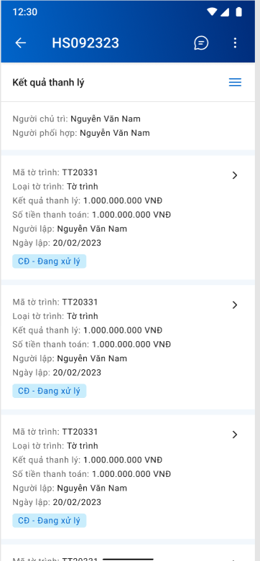

*Màn hình danh sách kết quả thanh lý*

###### Mô tả màn hình

|  |  |  |  |
| --- | --- | --- | --- |
| **STT** | **Trường**  **thông tin** | **Định dạng** | **Mô tả** |
| 1 |  | Icon | * Cho phép quay lại màn hình hồ sơ GQKN |
| 2 |  | Label | * Hiển thị mã hồ sơ GQKN |
| 3 |  | Icon | * Cho phép mở hộp chatbox để trao đổi thông tin |
| 4 |  | Icon | * Hiển thị droplist gồm 2 lựa chọn Thêm mới: Chấm công hoặc Yêu cầu bồi thường |
| 5 |  | Label | * Hiển thị tên kết quả thanh lý |
| 6 |  | Icon | * Click vào hiển thị danh sách tiến trình. Chi tiết mô tả như mục Chi tiết Khai báo tổn thất |
| 7 |  | Label | * Mã tờ trình |
| 8 |  | Label | * Hiển thị trạng thái của đấu giá |
| 9 |  | Label | * Hiển thị các thông tin:   + Mã tờ trình   + Loại tờ trình   + Kết quả thanh lý   + Số tiền thanh toán   + Tên người lập   + Ngày lập |
| 10 |  | Label | * Họ tên người chủ trì, phối hợp |
| 11 |  | Icon | * Click xem chi tiết đề xuất thanh lý |

##### Xem chi tiết kết quả thanh lý

###### Màn hình

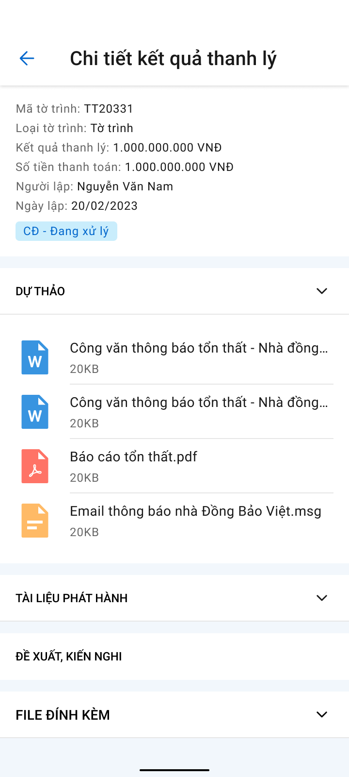

*Màn hình chi tiết kết quả thanh lý*

###### Mô tả màn hình

|  |  |  |  |
| --- | --- | --- | --- |
| **STT** | **Trường**  **thông tin** | **Định dạng** | **Mô tả** |
| 1 |  | Icon | * Cho phép quay lại danh sách thẩm định giá |
| 2 |  | Label | * Hiển thị tên kết quả thanh lý |
| 3 |  | Icon | * Cho phép mở rộng hay rút gọn danh sách |
| 4 |  | Label | * Hiển thị danh sách tài liệu phát hành |
| 5 |  | Label | * Hiển thị danh sách tài liệu file đính kèm liên quan tới thẩm định giá |
| 6 |  | Label | * Hiển thị bản dự thảo |
| 7 |  | File | * Hiển thị tên tài liệu, dụng lượng và định dạng file * Đối với các file dạng ảnh: PDF, PNG, JPG, JPEG thì có thể xem trực tiếp trên hệ thống * Đối với định dạng file như XLS, XLSX, DOC, DOCX, TEXT thì người dùng phải tải file về mới có thể đọc dữ liệu trong file |
| 8 | * Các trường thông tin còn lại giống mô tả mục xem danh sách | | |

##### Chuyển xử lý/Phê duyệt/Trả lại kết quả thanh lý

###### Màn hình

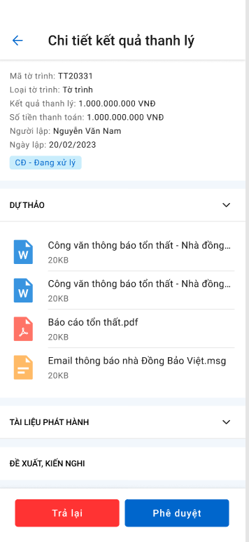

*Màn hình phê duyệt/từ chối kết quả thanh lý*

###### Mô tả màn hình

|  |  |  |  |
| --- | --- | --- | --- |
| **STT** | **Trường**  **thông tin** | **Định dạng** | **Mô tả** |
| 1 |  | Button | * Nhấn vào button 🡺 hiển thị popup xác nhận Trả lại |
| 2 |  | Button | * Nhấn vào button 🡺 hiển thị popup xác nhận Phê duyệt |
| 3 | * Các trường thông tin còn lại giống mô tả xem chi tiết | | |

#### Phương án trả tiền Đồng Tái

##### Xem danh sách phương án trả tiền Đồng Tái

###### Màn hình

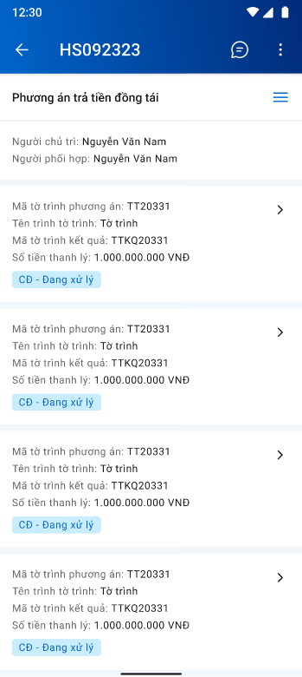

###### Mô tả màn hình

|  |  |  |  |
| --- | --- | --- | --- |
| **STT** | **Trường**  **thông tin** | **Định dạng** | **Mô tả** |
| 1 |  | Icon | * Cho phép quay lại màn hình hồ sơ GQKN |
| 2 |  | Label | * Hiển thị mã hồ sơ GQKN |
| 3 |  | Icon | * Cho phép mở hộp chatbox để trao đổi thông tin |
| 4 |  | Icon | * Hiển thị droplist gồm 2 lựa chọn Thêm mới: Chấm công hoặc Yêu cầu bồi thường |
| 5 |  | Label | * Hiển thị tên phương án trả tiền đồng tái |
| 6 |  | Icon | * Click vào hiển thị danh sách tiến trình. Chi tiết mô tả như mục Chi tiết Khai báo tổn thất |
| 7 |  | Label | * Mã tờ trình |
| 8 |  | Label | * Hiển thị trạng thái của đấu giá |
| 9 |  | Label | * Hiển thị các thông tin:   + Mã tờ trình   + Tên tờ trình thanh lý   + Mã tờ trình kết quả   + Số tiền thanh lý |
| 10 |  | Label | * Họ tên người chủ trì, phối hợp |
| 11 |  | Icon | * Click xem chi tiết đề xuất thanh lý |

##### Xem chi tiết phương án trả tiền Đồng Tái

###### Màn hình

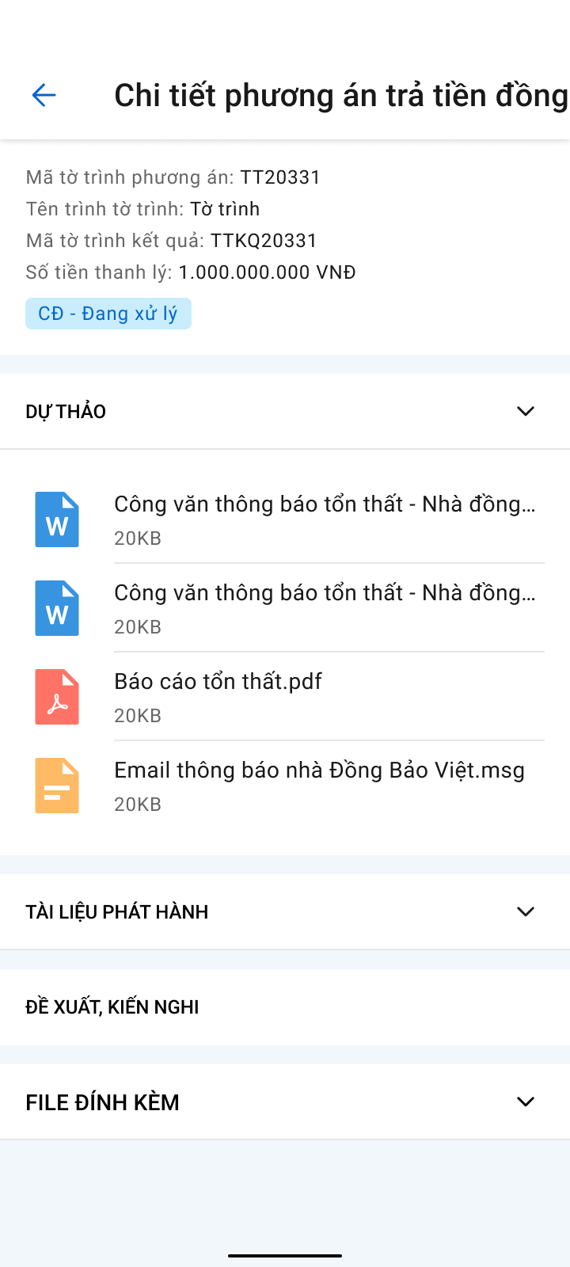

###### Mô tả màn hình

|  |  |  |  |
| --- | --- | --- | --- |
| **STT** | **Trường**  **thông tin** | **Định dạng** | **Mô tả** |
| 1 |  | Icon | * Cho phép quay lại danh sách thẩm định giá |
| 2 |  | Label | * Hiển thị tên phương án trả tiền đồng tái |
| 3 |  | Icon | * Cho phép mở rộng hay rút gọn danh sách |
| 4 |  | Label | * Hiển thị danh sách tài liệu phát hành |
| 5 |  | Label | * Hiển thị danh sách tài liệu file đính kèm liên quan tới thẩm định giá |
| 6 |  | Label | * Hiển thị bản dự thảo |
| 7 |  | File | * Hiển thị tên tài liệu, dụng lượng và định dạng file * Đối với các file dạng ảnh: PDF, PNG, JPG, JPEG thì có thể xem trực tiếp trên hệ thống * Đối với định dạng file như XLS, XLSX, DOC, DOCX, TEXT thì người dùng phải tải file về mới có thể đọc dữ liệu trong file |
| 8 | * Các trường thông tin còn lại giống mô tả mục xem danh sách | | |

##### Chuyển xử lý/Phê duyệt/Trả lại phương án trả tiền Đồng Tái

###### Màn hình

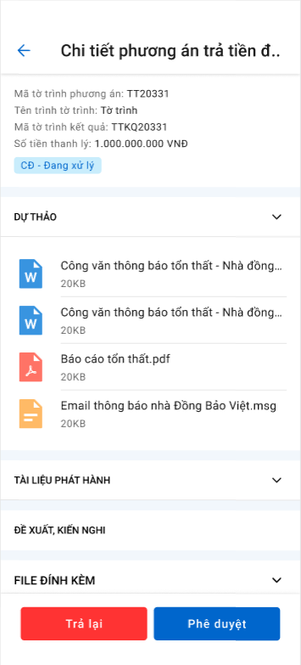

###### Mô tả màn hình

|  |  |  |  |
| --- | --- | --- | --- |
| **STT** | **Trường**  **thông tin** | **Định dạng** | **Mô tả** |
| 1 |  | Button | * Nhấn vào button 🡺 hiển thị popup xác nhận Trả lại |
| 2 |  | Button | * Nhấn vào button 🡺 hiển thị popup xác nhận Phê duyệt |
| 3 | * Các trường thông tin còn lại giống mô tả xem chi tiết | | |

### D8 - Thu đòi Người thứ 3

#### Công văn thu đòi NT3

##### Xem danh sách Công văn thu đòi NT3

###### Màn hình

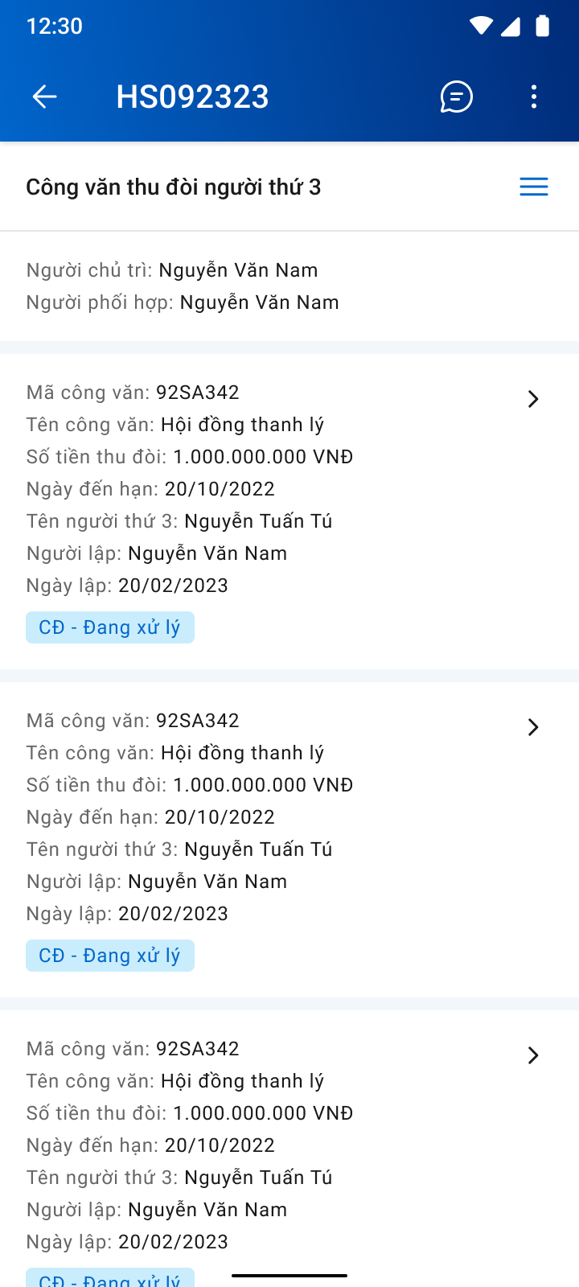

###### Mô tả màn hình

|  |  |  |  |
| --- | --- | --- | --- |
| **STT** | **Trường**  **thông tin** | **Định dạng** | **Mô tả** |
| 1. 1 |  | Icon | * Cho phép quay lại màn hình hồ sơ GQKN |
| 1. 2 |  | Label | * Hiển thị mã hồ sơ GQKN |
| 1. 3 |  | Icon | * Cho phép mở hộp chatbox để trao đổi thông tin |
| 1. 4 |  | Icon | * Hiển thị droplist gồm 2 lựa chọn Thêm mới: Chấm công hoặc Yêu cầu bồi thường |
| 1. 5 |  | Label | * Hiển thị tên Báo cáo tổn thất |
| 1. 6 |  | Icon | * Click vào hiển thị danh sách tiến trình. Chi tiết mô tả như mục Chi tiết Khai báo tổn thất |
|  |  | Label | * Hiển thị tên người chủ trì xử lý vụ thu đòi NT3 của hồ sơ |
|  |  | Label | * Hiển thị tên người phối hợp xử lý vụ thu đòi NT3 của hồ sơ |
| 1. 7 |  | Label | * Hiển thị mã công văn thu đòi NT3 |
|  |  | Label | * Hiển thị tên công văn thu đòi NT3 |
|  |  | Label | * Hiển thị số tiền thu đòi NT3 |
|  |  | Label | * Hiển thị ngày đến hạn thu đòi NT3 |
|  |  | Label | * Hiển thị người lập công văn thu đòi NT3 |
|  |  | Label | * Hiển thị ngày lập công văn thu đòi NT3 |
| 1. 8 |  | Label | * Hiển thị trạng thái của Công văn thu đòi NT3 |
|  |  | Icon | * Click để xem chi tiết Công văn |

##### Xem chi tiết công văn thu đòi NT3

###### Màn hình

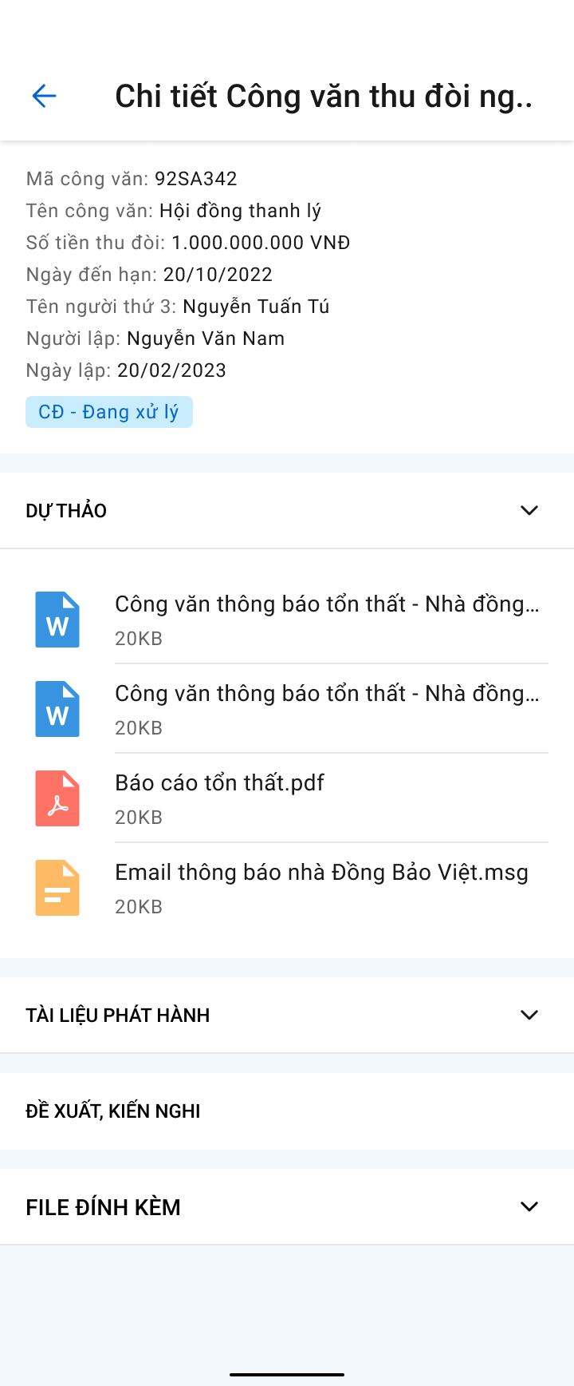

###### Mô tả màn hình

|  |  |  |  |
| --- | --- | --- | --- |
| **STT** | **Trường**  **thông tin** | **Định dạng** | **Mô tả** |
| * Phần thông tin Công văn: các trưởng mô tả như mục 8.1.1.1.2: Mô tả màn hình – Danh sách công văn thu đòi NT3 * Phần thông tin Dự thảo, Tài liệu phát hành, Đề xuất kiến nghị, File đính kèm: mô tả giống với mục 2.2.2. Mô tả màn hình – Chi tiết Báo cáo tổn thất | | | |

##### Chuyển xử lý Công văn thu đòi NT3

###### Màn hình

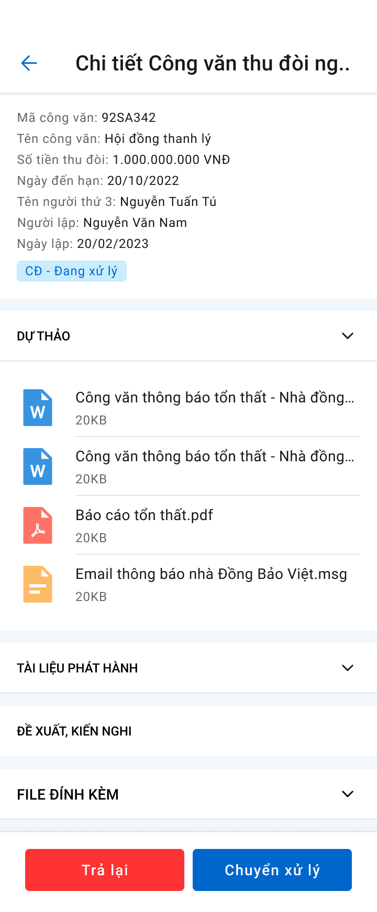

###### Mô tả màn hình

|  |  |  |  |
| --- | --- | --- | --- |
| **STT** | **Trường**  **thông tin** | **Định dạng** | **Mô tả** |
| Màn hình chuyển xử lý | | | |
| 1 |  | Button | * Nhấn vào button 🡺 hiển thị popup xác nhận Trả lại |
| 2 |  | Button | * Nhấn vào button 🡺 hiển thị popup xác nhận Chuyển xử lý |
| Các trường thông tin còn lại giống với mô tả mục 2.2.2. Mô tả màn hình – Xem thông tin công văn thu đòi NT3 | | | |
| Màn hình popup xác nhận Chuyển xử lý | | | |
| 4 |  | Textarea | * Nhập đề xuất kiến nghị |
| 5 |  | Button | * Bấm xác nhận, hệ thống hiển thị thông báo “*Chuyển xử lý Công văn thu đòi NT3 thành công*” trên góc phải màn hình |
| 6 |  | Icon | * Tắt popup để dừng việc xác nhận chuyển xử lý * Cập nhật trạng thái Phòng ban – Chuyển xử lý |
| Màn hình popup Trả lại | | | |
| 7 |  | Textarea | * Nhập đề xuất kiến nghị |
| 8 |  | Button | * Bấm xác nhận, hệ thống hiển thị thông báo “*Trả lại Công văn thu đòi NT3 thành công”* trên góc phải màn hình * Cập nhật trạng thái Phòng ban – Trả lại. |
| 9 |  | Icon | * Tắt popup để dừng việc xác nhận trả lại |

##### Phê duyệt/ Trả lại Công văn thu đòi NT3

###### Màn hình

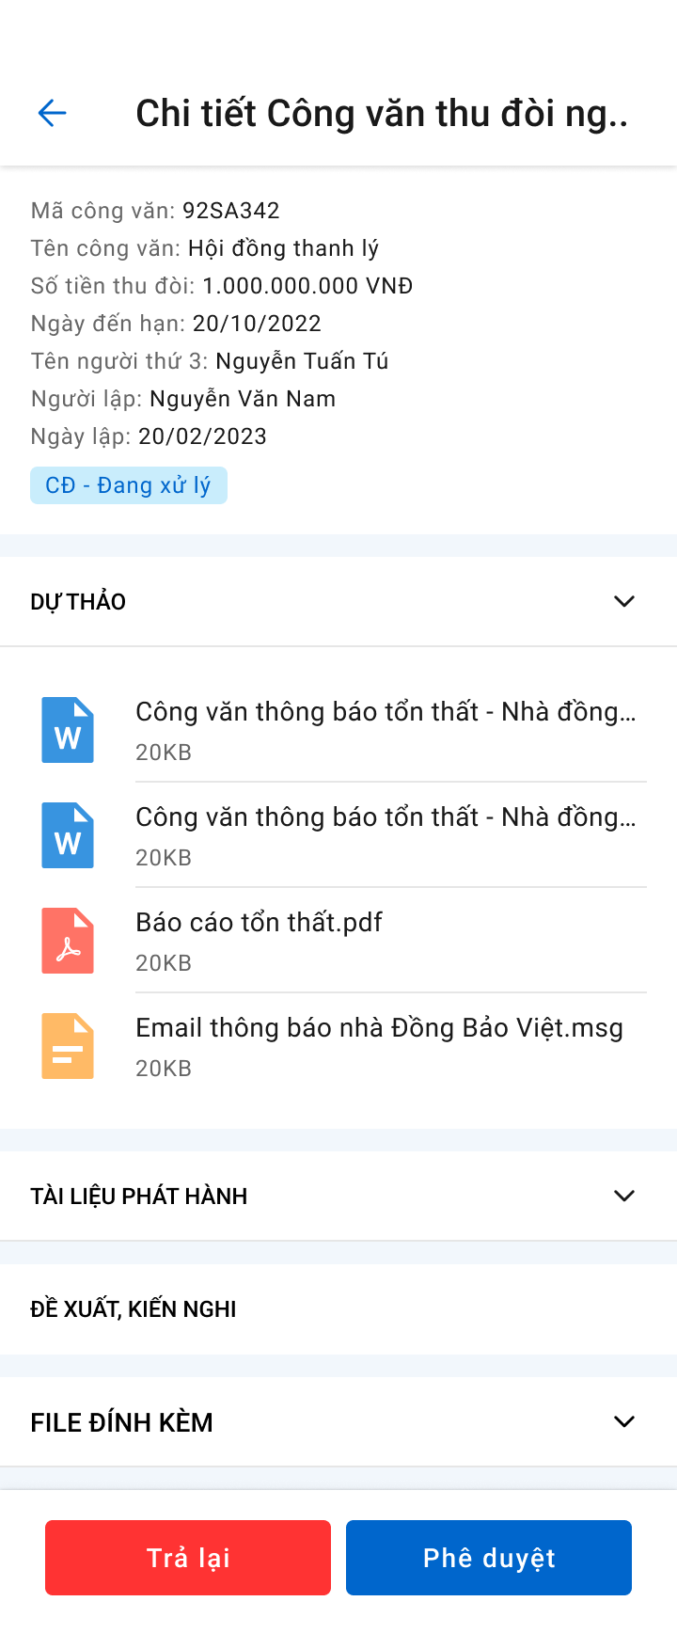

###### Mô tả màn hình

|  |  |  |  |
| --- | --- | --- | --- |
| **STT** | **Trường**  **thông tin** | **Định dạng** | **Mô tả** |
| Màn hình Phê duyệt/ Trả lại | | | |
| 1 |  | Button | * Nhấn vào button 🡺 hiển thị popup xác nhận Trả lại |
| 2 |  | Button | * Nhấn vào button 🡺 hiển thị popup xác nhận Phê duyệt |
| Các trường thông tin còn lại giống với mô tả mục 2.2.2. Mô tả màn hình – Xem thông tin tổn thất | | | |
| Màn hình popup xác nhận Phê duyệt | | | |
| 4 |  | Textarea | * Nhập đề xuất kiến nghị |
| 5 |  | Button | * Bấm xác nhận, hệ thống hiển thị thông báo “*Phê duyệt Công văn thu đòi NT3 thành công*” trên góc phải màn hình |
| 6 |  | Button | * Tắt popup để dừng việc xác nhận chuyển xử lý * Cập nhật trạng thái Phòng ban – Chuyển xử lý |
| Màn hình popup Trả lại | | | |
| 7 |  | Textarea | * Nhập đề xuất kiến nghị |
| 8 |  | Button | * Bấm xác nhận, hệ thống hiển thị thông báo “*Trả lại Công văn thu đòi NT3 thành công”* trên góc phải màn hình * Cập nhật trạng thái Phòng ban – Trả lại. |
| 9 |  | Icon | * Tắt popup để dừng việc xác nhận trả lại |

#### Tờ trình thu đòi NT3

##### Xem danh sách tờ trình thu đòi NT3

###### Màn hình

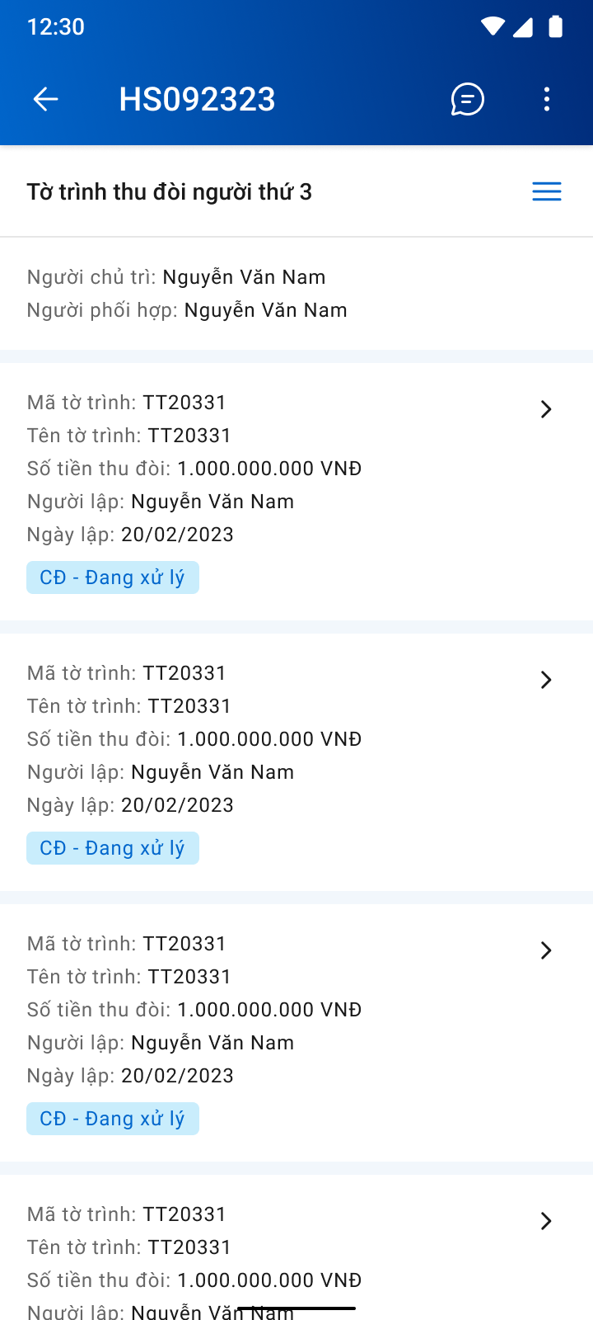

###### Mô tả màn hình

|  |  |  |  |
| --- | --- | --- | --- |
| **STT** | **Trường**  **thông tin** | **Định dạng** | **Mô tả** |
| 1. 1 |  | Icon | * Cho phép quay lại màn hình hồ sơ GQKN |
| 1. 2 |  | Label | * Hiển thị mã hồ sơ GQKN |
| 1. 3 |  | Icon | * Cho phép mở hộp chatbox để trao đổi thông tin |
| 1. 4 |  | Icon | * Hiển thị droplist gồm 2 lựa chọn Thêm mới: Chấm công hoặc Yêu cầu bồi thường |
| 1. 5 |  | Label | * Hiển thị tên tờ trình thu đòi NT3 |
| 1. 6 |  | Icon | * Click vào hiển thị danh sách tiến trình. Chi tiết mô tả như mục Chi tiết Khai báo tổn thất |
|  |  | Label | * Hiển thị tên người chủ trì xử lý vụ thu đòi NT3 của hồ sơ |
|  |  | Label | * Hiển thị tên người phối hợp xử lý vụ thu đòi NT3 của hồ sơ |
| 1. 7 |  | Label | * Hiển thị mã tờ trình thu đòi NT3 |
|  |  | Label | * Hiển thị tên tờ trình thu đòi NT3 |
|  |  | Label | * Hiển thị số tiền thu đòi NT3 |
|  |  | Label | * Hiển thị người lập tờ trình thu đòi NT3 |
|  |  | Label | * Hiển thị ngày lập tờ trình thu đòi NT3 |
| 1. 8 |  | Label | * Hiển thị trạng thái của Tờ trình thu đòi NT3 |
|  |  | Icon | * Click để xem chi tiết Công văn |

##### Xem chi tiết tờ trình thu đòi NT3

###### Màn hình

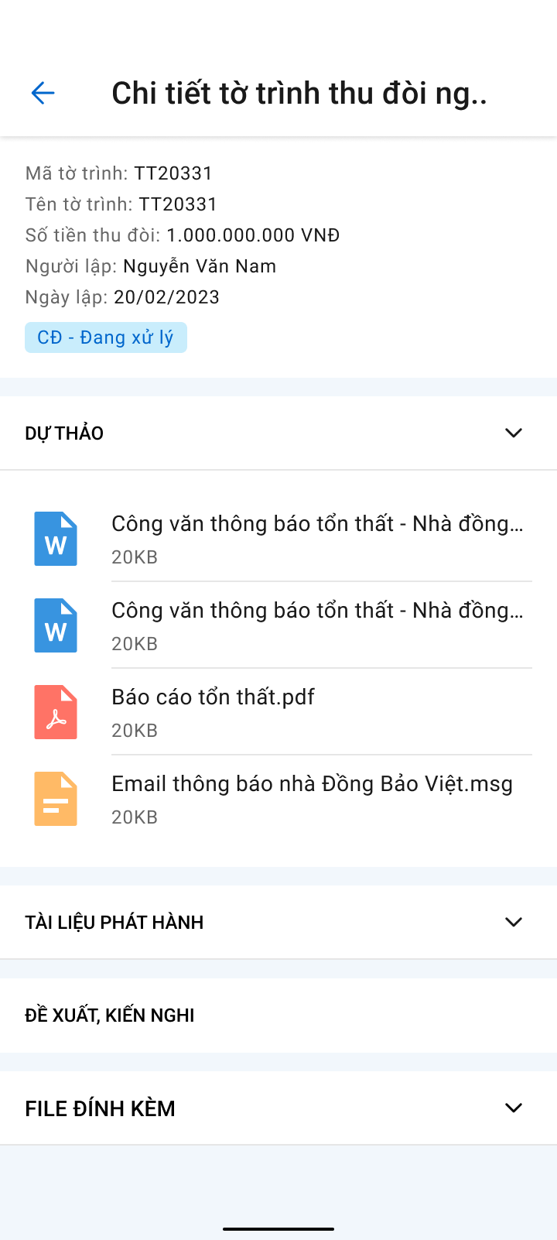

###### Mô tả màn hình

|  |  |  |  |
| --- | --- | --- | --- |
| **STT** | **Trường**  **thông tin** | **Định dạng** | **Mô tả** |
| * Phần thông tin Tờ trình: các trưởng mô tả như mục 8.1.1.1.2: Mô tả màn hình – Danh sách tờ trình thu đòi NT3 * Phần thông tin Dự thảo, Tài liệu phát hành, Đề xuất kiến nghị, File đính kèm: mô tả giống với mục 2.2.2. Mô tả màn hình – Chi tiết Báo cáo tổn thất | | | |

##### Chuyển xử lý Tờ trình thu đòi NT3

###### Màn hình

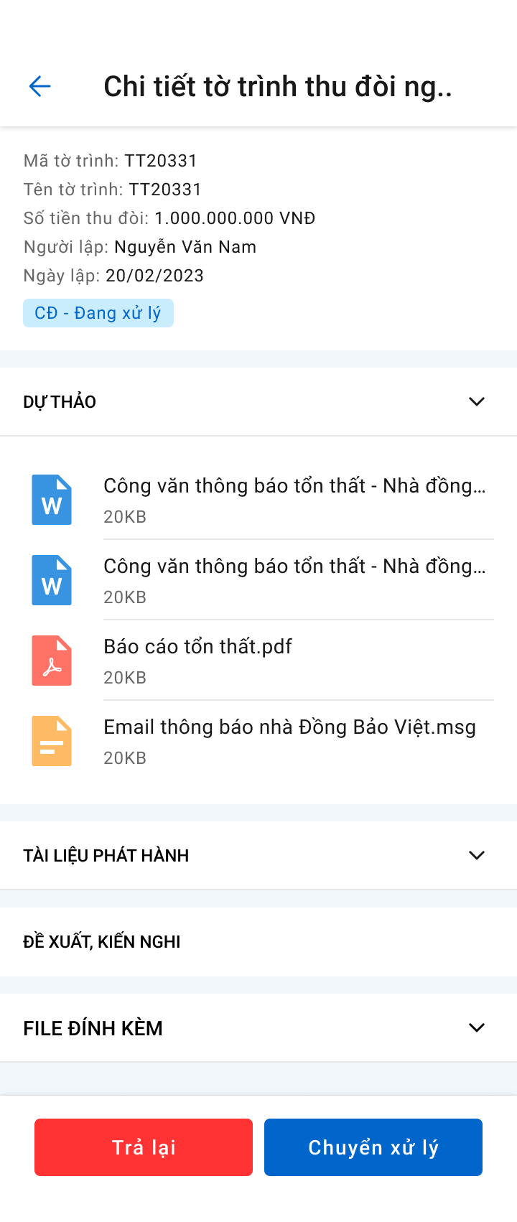

###### Mô tả màn hình

|  |  |  |  |
| --- | --- | --- | --- |
| **STT** | **Trường**  **thông tin** | **Định dạng** | **Mô tả** |
| Màn hình chuyển xử lý | | | |
| 1 |  | Button | * Nhấn vào button 🡺 hiển thị popup xác nhận Trả lại |
| 2 |  | Button | * Nhấn vào button 🡺 hiển thị popup xác nhận Chuyển xử lý |
| Các trường thông tin còn lại giống với mô tả mục 2.2.2. Mô tả màn hình – Xem thông tin tờ trình thu đòi NT3 | | | |
| Màn hình popup xác nhận Chuyển xử lý | | | |
| 4 |  | Textarea | * Nhập đề xuất kiến nghị |
| 5 |  | Button | * Bấm xác nhận, hệ thống hiển thị thông báo “*Chuyển xử lý Tờ trình thu đòi NT3 thành công*” trên góc phải màn hình |
| 6 |  | Icon | * Tắt popup để dừng việc xác nhận chuyển xử lý * Cập nhật trạng thái Phòng ban – Chuyển xử lý |
| Màn hình popup Trả lại | | | |
| 7 |  | Textarea | * Nhập đề xuất kiến nghị |
| 8 |  | Button | * Bấm xác nhận, hệ thống hiển thị thông báo “*Trả lại Tờ trình thu đòi NT3 thành công”* trên góc phải màn hình * Cập nhật trạng thái Phòng ban – Trả lại. |
| 9 |  | Icon | * Tắt popup để dừng việc xác nhận trả lại |

##### Phê duyệt/ Trả lại Tờ trình thu đòi NT3

###### Màn hình

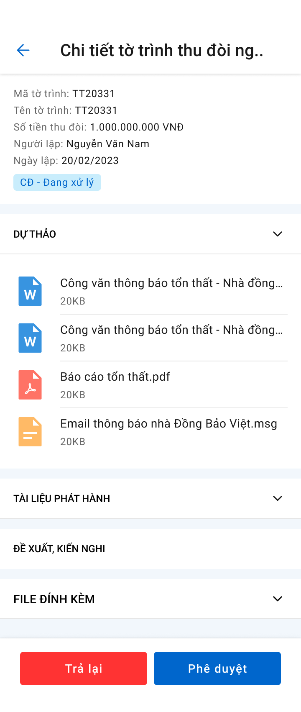

###### Mô tả màn hình

|  |  |  |  |
| --- | --- | --- | --- |
| **STT** | **Trường**  **thông tin** | **Định dạng** | **Mô tả** |
| Màn hình Phê duyệt/ Trả lại | | | |
| 1 |  | Button | * Nhấn vào button 🡺 hiển thị popup xác nhận Trả lại |
| 2 |  | Button | * Nhấn vào button 🡺 hiển thị popup xác nhận Phê duyệt |
| Các trường thông tin còn lại giống với mô tả mục 2.2.2. Mô tả màn hình – Xem thông tin tờ trình thu đòi NT3 | | | |
| Màn hình popup xác nhận Phê duyệt | | | |
| 4 |  | Textarea | * Nhập đề xuất kiến nghị |
| 5 |  | Button | * Bấm xác nhận, hệ thống hiển thị thông báo “*Phê duyệt Tờ trình thu đòi NT3 thành công*” trên góc phải màn hình |
| 6 |  | Button | * Tắt popup để dừng việc xác nhận chuyển xử lý * Cập nhật trạng thái Phòng ban – Chuyển xử lý |
| Màn hình popup Trả lại | | | |
| 7 |  | Textarea | * Nhập đề xuất kiến nghị |
| 8 |  | Button | * Bấm xác nhận, hệ thống hiển thị thông báo “*Trả lại Tờ trình thu đòi NT3 thành công”* trên góc phải màn hình * Cập nhật trạng thái Phòng ban – Trả lại. |
| 9 |  | Icon | * Tắt popup để dừng việc xác nhận trả lại |

#### Xác nhận tiền về

##### Xem danh sách Xác nhận tiền về

###### Màn hình

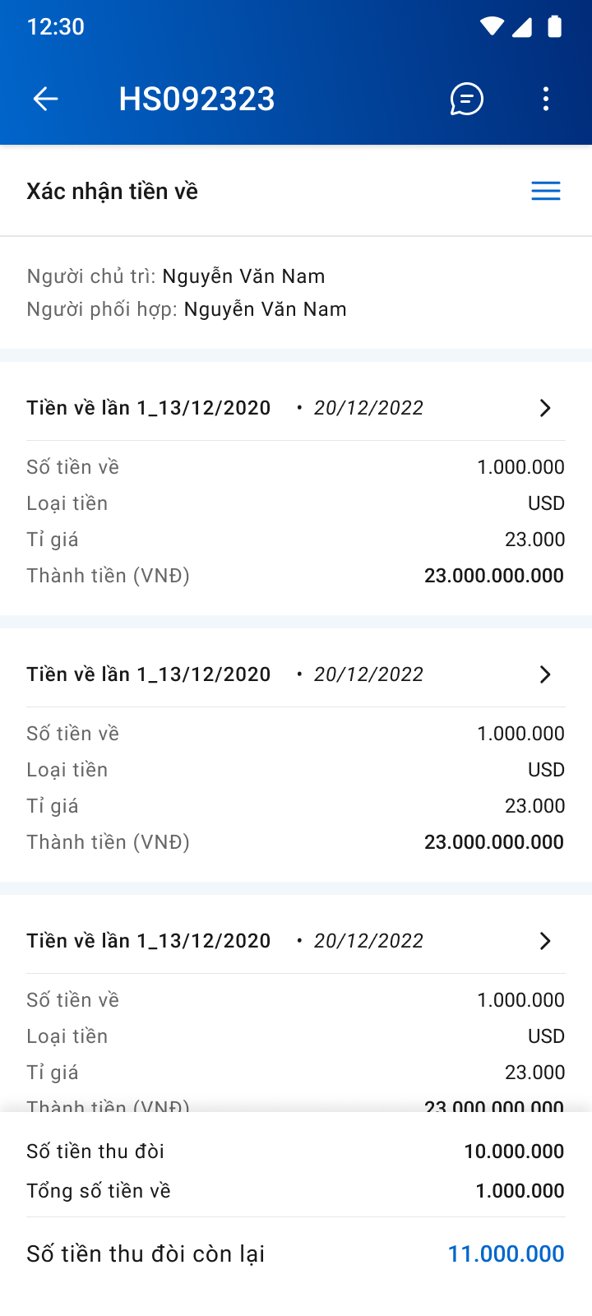

###### Mô tả màn hình

|  |  |  |  |
| --- | --- | --- | --- |
| **STT** | **Trường**  **thông tin** | **Định dạng** | **Mô tả** |
| 1. 1 |  | Icon | * Cho phép quay lại màn hình hồ sơ GQKN |
| 1. 2 |  | Label | * Hiển thị mã hồ sơ GQKN |
| 1. 3 |  | Icon | * Cho phép mở hộp chatbox để trao đổi thông tin |
| 1. 4 |  | Icon | * Hiển thị droplist gồm 2 lựa chọn Thêm mới: Chấm công hoặc Yêu cầu bồi thường |
| 1. 5 |  | Label | * Hiển thị tên Xác nhận tiền về |
| 1. 6 |  | Icon | * Click vào hiển thị danh sách tiến trình. Chi tiết mô tả như mục Chi tiết Khai báo tổn thất |
|  |  | Label | * Hiển thị tên người chủ trì xử lý vụ thu đòi NT3 của hồ sơ |
|  |  | Label | * Hiển thị tên người phối hợp xử lý vụ thu đòi NT3 của hồ sơ |
| 1. 7 |  | Label | * Hiển thị tên đợt tiền về |
|  |  | Label | * Hiển thị ngày tiền về |
|  |  | Label | * Hiển thị số tiền về |
|  |  | Label | * Hiển thị người lập tờ trình thu đòi NT3 |
|  |  | Label | * Hiển thị Loại tiền |
|  |  | Label | * Hiển thị tỷ giá đối với Loại tiền |
|  |  | Label | * Hiển thị Thành tiền theo loại tiền VND |
|  |  | Label | * Hiển thị ngày lập tờ trình thu đòi NT3 |
|  |  | Icon | * Click để xem chi tiết Công văn |
| 1. 15 |  | Label | * Hiển thị số tiền cần thu đòi theo VND |
|  |  | Label | * Hiển thị tổng số tiền đã thu đòi được theo VND |
|  |  | Label | * Hiển thị số tiền thu đòi còn lại theo công thức:  - |

#### Xem chi tiết Xác nhận tiền về



##### Màn hình

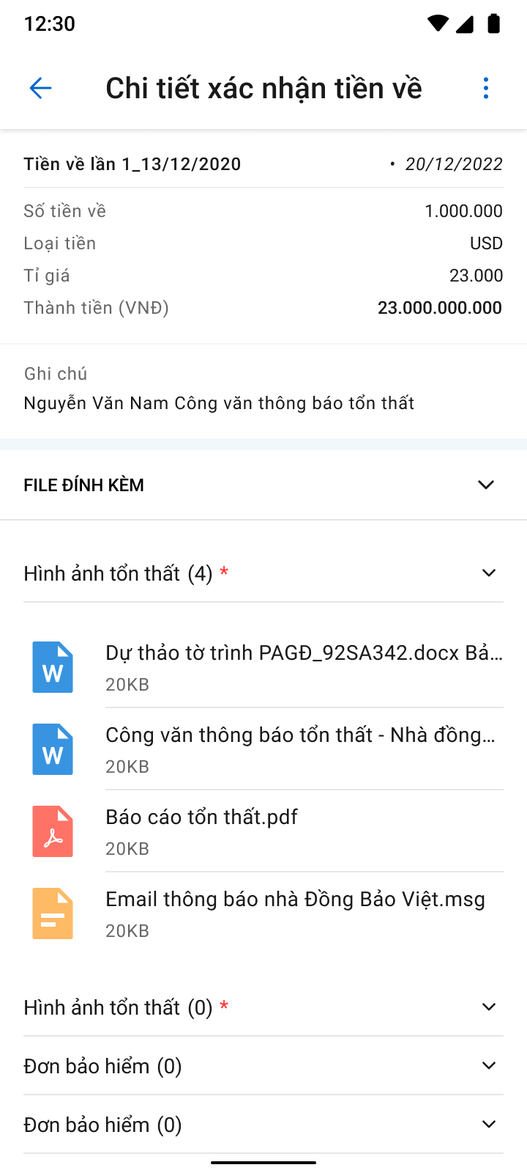

##### Mô tả màn hình

|  |  |  |  |
| --- | --- | --- | --- |
| **STT** | **Trường**  **thông tin** | **Định dạng** | **Mô tả** |
| * Phần thông tin Xác nhận tiền về: các trưởng mô tả như mục 8.3.1.2: Mô tả màn hình – Danh sách tờ trình thu đòi NT3 * Phần thông tin Dự thảo, Tài liệu phát hành, Đề xuất kiến nghị, File đính kèm: mô tả giống với mục 2.2.2. Mô tả màn hình – Chi tiết Báo cáo tổn thất | | | |

#### Chi phí pháp lý

##### Xem danh sách chi phí pháp lý

###### Màn hình

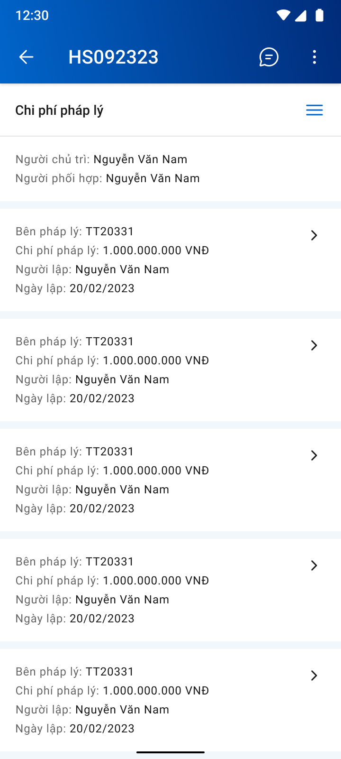

###### Mô tả màn hình

|  |  |  |  |
| --- | --- | --- | --- |
| **STT** | **Trường**  **thông tin** | **Định dạng** | **Mô tả** |
| 1. 1 |  | Icon | * Cho phép quay lại màn hình hồ sơ GQKN |
| 1. 2 |  | Label | * Hiển thị mã hồ sơ GQKN |
| 1. 3 |  | Icon | * Cho phép mở hộp chatbox để trao đổi thông tin |
| 1. 4 |  | Icon | * Hiển thị droplist gồm 2 lựa chọn Thêm mới: Chấm công hoặc Yêu cầu bồi thường |
| 1. 5 |  | Label | * Hiển thị tên Chi phí pháp lý |
| 1. 6 |  | Icon | * Click vào hiển thị danh sách tiến trình. Chi tiết mô tả như mục Chi tiết Khai báo tổn thất |
|  |  | Label | * Hiển thị tên người chủ trì xử lý vụ thu đòi NT3 của hồ sơ |
|  |  | Label | * Hiển thị tên người phối hợp xử lý vụ thu đòi NT3 của hồ sơ |
| 1. 7 |  | Label | * Hiển thị tên đợt tiền về |
|  |  | Label | * Hiển thị ngày tiền về |
|  |  | Label | * Hiển thị số tiền về |
|  |  | Label | * Hiển thị người lập tờ trình thu đòi NT3 |
|  |  | Icon | * Click để xem chi tiết Công văn |

##### Xem chi tiết chi phí pháp lý

###### Màn hình

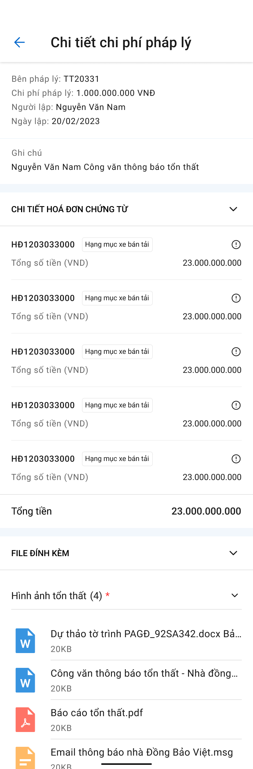

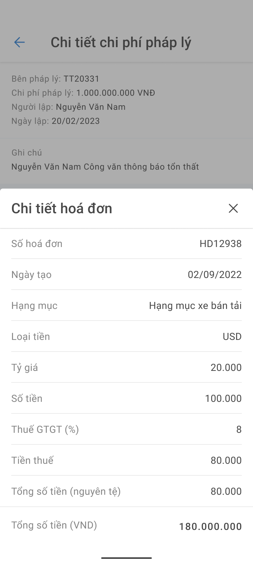

###### Mô tả màn hình

Chi tiết chi phí pháp lý

|  |  |  |  |
| --- | --- | --- | --- |
| **STT** | **Trường**  **thông tin** | **Định dạng** | **Mô tả** |
| 1. 1 |  | Icon | * Cho phép quay lại màn hình hồ sơ GQKN |
| 1. 2 | Thông tin chung chi phí pháp lý – giống mô tả trong trường 8.4.1.2. Xem danh sách chi phí pháp lý. | | |
| 1. 3 | Ghi chú | Label | * Cho phép xem ghi chú của đợt chi phí pháp lý đang truy cập |
| 4 | Thông tin hóa đơn chứng từ | | |
|  |  | icon | * Cho phép collapse thông tin hóa đơn chứng từ |
|  |  | Label | * Hiển thị mã hóa đơn chứng từ |
| 1. 7 |  | Label | * Hiển thị tên hạng mục |
|  |  | label | * Hiển thị số tiền chi phí pháp lý |
|  |  | icon | * Click xem để Xem chi tiết thông tin hóa đơn chứng từ cho từng hạng mục |
|  |  | Label | * Hiển thị tổng số tiền của các hóa đơn chứng từ theo VND |
|  | Phần thông tin Dự thảo, Tài liệu phát hành, Đề xuất kiến nghị, File đính kèm: mô tả giống với mục 2.2.2. Mô tả màn hình – Chi tiết Báo cáo tổn thất | | |

Popup chi tiết hóa đơn chứng từ

|  |  |  |  |
| --- | --- | --- | --- |
| **STT** | **Trường**  **thông tin** | **Định dạng** | **Mô tả** |
| 1. 1 |  | Icon | * Tắt popup, quay lại màn hình chi tiết chi phí pháp lý |
|  |  | Label | * Hiển thị số hóa đơn |
|  |  | Label | * Hiển thị ngày tạo hóa đơn |
|  |  | Label | * Hiển thị hạng mục chi phí |
|  |  | Label | * Hiển thị loại tiền của chi phí |
|  |  | Label | * Hiển thị tỷ giá đối với loại tiền được chọn |
|  |  | Label | * Hiển thị số tiền của hạng mục chi phí |
|  |  | Label | * Hiển thị thuế GTGT |
|  |  | Label | * Hiển thị tiền thuế theo CT = * |
|  |  | Label | * Hiển thị tổng số tiền theo nguyên tệ theo CT =  + |
|  |  | Label | * Hiển thị tổng số tiền theo VND =  * |